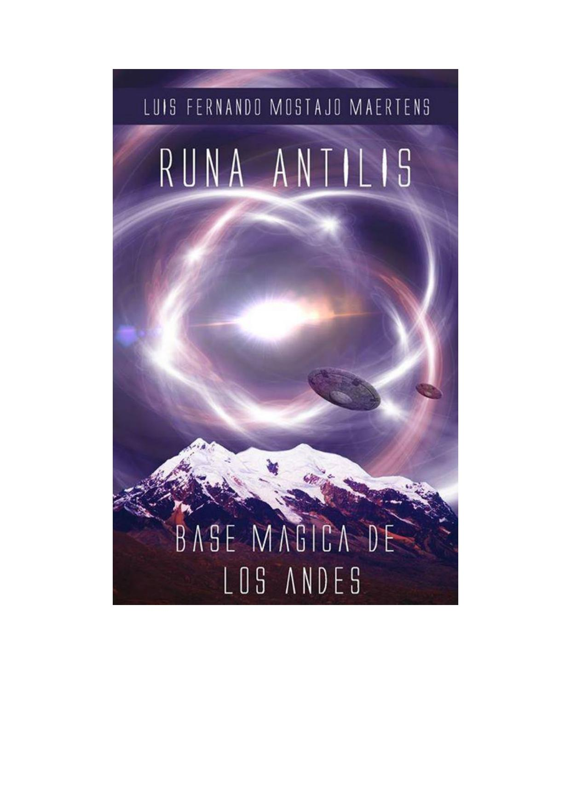

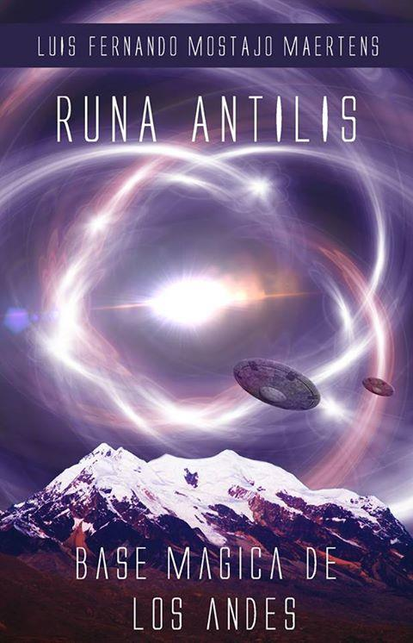

RUNA ANTILIS

BASE MAGICA DE LOS ANDES

# INDICE

Pág.

INTRODUCCION

1

CAPITULO PRIMERO

Xenón :

Un contacto, un conocimiento 5

CAPITULO SEGUNDO

La preparación

19

CAPITULO TERCERO

Morlen :

Un viaje muy especial

31

CAPITULO CUARTO

La Vida en la Confederación 55

CAPITULO QUINTO

El Hombre:

Un universo por conocer 87

CAPITULO SEXTO

El Emisario de la hermandad blanca:

Soromez

105

CAPITULO SEPTIMO

Tiawanacu y el Retiro Interior del Lago

125

CAPITULO OCTAVO

Viaje hacia el Retiro Interior 147

CAPITULO NOVENO

Un legado de luz para los nuevos seres

169

CAPITULO DECIMO

El Templo del Retiro Interior 185

EPILOGO

# RUNA ANTILIS

-Base Mágica de los Andes -

Mi mente conectada a la vuestra se encuentra. Mi espíritu fluye y se confunde uno con el vuestro. Mi cuerpo es uno por la armonía lograda en Dios-Padre; a Él y por El mi vida por la vuestra. Quien te inspire me inspirará, quien te oiga me oirá pues tú eres uno en mí y Yo Soy uno en ti“.

# RUNA ANTILIS

- Base Mágica de dos Andes -

Había llegado ya el ocaso, y tal desfile de colores del cielo en el horizonte, parecía que anticipaba dicho encuentro, pues cada vez más, aquel dorado encendido del firmamento, venía siendo coronado por las estrellas que, como preludio de tiempo cumplido en la experiencia, me iba recordando que la hora del encuentro se acercaba.

¿Cuándo?,... ¿dónde y en qué momento había comenzado todo?... uno a uno se fueron cruzando los pensamientos, los sentimientos y ese deseo exquisito de buscar cada vez más ser uno mismo. Una a una volvía aquellas imágenes de la niñez y juventud donde se fueran sembrando profundamente semillas de Luz; por el vivo conocimiento de la real Verdad, semillas de Esperanza y de Amor, por todo aquello que motivara tales sentimientos de cambio; un cambio capaz de hacernos reencontrar con nuestra propia realidad, y tanto más de amor por ser semillas de irradiación y servicio.

Ciertamente ahí, cada vez más fueron llegando aquellos recuerdos e imágenes que revivían intensamente los momentos en que se me permitiera compartir, dialogar y profundizar el curso de nuestro destino con ellos... ellos quienes ya de tanto tiempo y de tan lejanas estrellas se me habían acercado preparando el camino para tan esperado encuentro con el amauta hermano, con el hermano amado, el anciano Maestro.

CAPITULO PRIMERO

Xenón un Contacto

# Un Conocimiento

Aquella especial sensación de paz que me depararan tales contactos, iba cobrando vida nuevamente en mí y tanto más, al evocar en la mente a Xenón; él, que con serenidad y paciencia fue quien continuó e incentivó el proceso de experiencias y contactos que ya había iniciado, preparando en el pasado un futuro ya ahora presente con los continuos diálogos, que cuales pensamientos que recién llegaran al consciente iban abarcando nuevamente toda mi atención...

"Sí, soy Xenón, con amor y paz hacia vosotros. Provengo de CERPICAN, mundo que se encuentra ubicado en lo que conocéis como la Constelación del Can Mayor II y en cuyo sistema se rige y concibe la vida por la Influencia amorosa de los soles ADARA y SIRIO".

Un extraño silencio entonces comenzó a reinar, pausa que antecediera al diálogo que finalmente me hiciera salir del asombro de la inusitada comunicación que se había establecido.

“No os alarméis, nada malo ocurre de cuanto acontece; es ahora factible que podamos establecer una comunicación mucho más continua y directa con vosotros a fin de que vayáis tomando cada vez mayor conciencia de la necesidad de ir preparando a una gran cantidad de personas hacia el redescubrimiento de su capacidad de poder vivir en armonía y en paz con su ser y el mundo que le rodea; es pues, que os encontráis viviendo un tiempo crítico, mas por ello trascendental en la historia de vuestra humanidad, pues es llegada la hora en que, producto del proceso evolutivo de vuestro Planeta, seáis partícipes de un gran salto en vuestra evolución de una Tercera hacia una Cuarta Dimensión de Conciencia en que el hombre se verá provisto de todas sus facultades despiertas.

A través de este nuevo contacto deberéis de comprender que la experiencia de acercamiento hacia vosotros no es una meta, sino que se constituye como un medio, un mecanismo que os permite acceder a nuevas y más profundas verdades, capaces de haceros ver y sentir de que sí es posible cambiar para tener una actitud mucho más positiva; superando los errores pasados y preservando los valores de vida más elevados, en obediencia y amor a un mismo Dios Universal, cual es el que todos buscan abnegadamente en el ir y devenir de sus propias vidas”.

"Veo aún que os encontráis extrañado”

A lo que dije; ciertamente, ya que aún no sabía que ustedes podían establecer la comunicación con tal facilidad en cualquier momento.

"¿Creéis acaso que no estabais predispuesto a esta?... ¿Acaso vuestros pensamientos no evocaron una y otra vez nuestra presencia y la experiencia que nos viene llevando tales contactos?... Hermano - continuó - cuando aquietáis vuestros sentidos y relajáis vuestro cuerpo, aún sin saberlo, os predisponéis a entrar en una comunicación profunda, sea esta

con vuestro Ser Interno como la que ahora compartimos, es pues que en este estado vuestra capacidad de percepción se acrecienta, posibilitando en vuestras vidas experiencias que de otra manera difícilmente se podrían dar”.

Aquel diálogo Iba fluyendo sin dificultades y cuando terminó de dirigirme el último pensamiento, un breve silencio hizo una nueva pausa, dando margen a que le hiciera alguna pregunta, a lo que, cuando me decidí a formularla, ya este se encontraba respondiéndome:

"Xenón de Cerpícan"

Ante aquella nueva sorpresa, me dijo:

"El Pensamiento, es aún más veloz de lo que imaginas. Con él, podríais si te propones, cruzar las barreras del tiempo y espacio a voluntad en fracción de segundos; aún más, sabréis que el Profundo amor, como le concebís vosotros: - Dios - El Todo Poderoso, es considerado por nosotros como la mente generadora y creadora absoluta de todo el universo, en tanto que su obra se constituye en un universo mental, en un pensamiento vivo, un pensamiento maravilloso de vida del cual formáis una viva imagen y semejanza de Él, haciéndoos en magnitud y expresión reflejos fieles de su creación, tanto así, que el hombre en el universo entero es generador también de pensamientos que llevados a la acción se convierten en obras. - No escuchasteis acaso alguna vez que "Tal como pensáis sois y tal como Obráis pensáis?" Así, la obra no es sino más que el final de un pensamiento alentado y alimentado hasta su concreción. Veis ahora tal necesidad de depurar vuestros pensamientos hasta que no queden más que aquellos capaces de poder generar cambios positivos en vosotros y en los que os rodean. La Telepatía que transmite el pensamiento es el instrumento más eficaz que nos ha permitido establecer una relación armónica entre nosotros, no sólo por la facilidad de la transmisión de ondas mentales que bien podríais ubicarlas en lo que conocéis como frecuencia de ondas alpha, sino porque estas nos permiten captar la más mínima idea del emisor como del receptor, existiendo así entre ambos una completa y franca relación como la que ahora establecemos.

Más ahora, me volvió a referir... considerad lo siguiente:

"Para descubrir la verdad, se requieren de dos personas; uno que la sepa decir y otro que la sepa escuchar; mas el que la dice no es sino aquel que ya antes la había escuchado, no habiendo entre ambos mayor diferencia que la del tiempo; pues unos llegaron antes, otros después, más todos al final.

He ahí lo maravilloso del camino emprendido ya que entre vosotros y nosotros no hay mayor diferencia que el tiempo que nos viene llevando recorrer los caminos de la evolución, tanto así que aquello que hoy os encontráis viviendo, nuestra civilización lo

atravesó hace ya varias centurias, lo que nos ha posibilitado acercarnos hacía vosotros en pos de ayuda en este tiempo definitivo para el crecimiento de vuestra humanidad".

Es cuando captara esto, que le pregunté: ¿A qué te refieres cuando hablas de las Dimensiones?, - a lo que Xenón - respondió como en un inicio, serena y pausadamente:

... Las Dimensiones son los estados conciénciales por los que atraviesa el ser desde su concepción hasta la unificación con El Todo a través de los eones de siglos que le lleva a la conciencia crecer y desarrollarse tanto así, como hasta que ésta misma llegue a ser también una verdadera fuente genera-dora de vida; es pues que con vuestro crecimiento, el Universo entero que es el Profundo Amor, se expande haciéndose así la evolución y el camino hacia la Luz: Infinitos; más aún, siete son las dimensiones que rigen el desarrollo del espíritu en éste universo de manifestación física y tales dimensiones se mueven específicamente en Planos conciénciales y éstos son: PRIMERA DIMENSION: La materia con una con-ciencia mínima de sí misma. A ésta dimensión llegan las oleadas de divina energía creadora de vida manifestadas en estados primarios de materia en la naturaleza como ser minerales, rocas, etc.; energía de vida plasmada en un estado que es inherente a esta misma pero de la cual irá sirviéndose a medida que pase el tiempo.

SEGUNDA DIMENSION: El mundo animal y vegetal entre los que se ha desarrollado una conciencia aún muy inferior a la del mismo hombre. Es aquí donde la divina energía creadora va experimentando en lo que podríais concebir como espíritus grupales; esto es, abarcando y desarrollándose en una porción definida del mundo animal y vegetal haciendo ello, que encontréis tal manifestación de vida, en estados de grupo como son las manadas, jaurías, rebaños, bosques... Es menester de que toméis conciencia aquí, que en tales dimensiones no existe el espíritu individualizado de un hombre encarnado en tal o cual animal; sino que en tal proceso se va preparando el terreno para que esto suceda, acumulándose en la síntesis de tales experiencias la conformación de una conciencia humana, o sea de un hombre. Es entonces que se puede comenzar a hablar de una dimensión superior".

Alguna vez, escuché decir que en anteriores en-carnaciones hemos llegado a ser diferentes animales, esto en realidad no es verdad, dije continuando el diálogo.

"Ciertamente no, ninguno de vosotros podéis identificaros con tal o cual animal o vegetal, pues ninguno de ellos fuisteis en específico; mas, sí a la vez, de todos formasteis parte con la divina manifestación en la naturaleza, hasta que surgiera una síntesis de aquella experiencia acumulada en los estados de conciencia inferior, para iniciar un crecimiento a voluntad por niveles de conciencia mayores a partir de una: TERCERA DIMENSION: Es aquí donde el cúmulo de experiencias de los estados anteriores se une e individualiza dando formación a la semilla de la Conciencia humana;

momento en que el hombre comienza a tomar conciencia de sí mismo en los tres planos en los que se desenvuelve en interacción con el medio ambiente que le rodea; esto es en los Planos Físico , Mental y Espiritual; desde entonces, pasan ya millones de años en que vuestro mundo fuera concebido y varias decenas de siglos en que el hombre lo habitara hasta llegar, como proceso natural de evolución, el tiempo éste en el que vuestro planeta como su humanidad se encuentre en los albores de un nuevo estado de conciencia manifestado en una:

CUARTA DIMENSION: Este plano os inicia en una conciencia y conocimiento pleno del Ser. Una etapa de comprensión plena de vuestra capacidad y dominio de los supra sentidos o percepción extra-sensorial. Es pues aquí, que el hombre se faculta en el manejo a voluntad de los elementos del tiempo y espacio, ¿os dais cuenta ahora de lo que os dijera del pensamiento y la telepatía?

QUINTA DIMENSION: Es en esta dimensión donde se encuentran varias de las civilizaciones que venimos en pos de ayuda a vuestro mundo en un Plan de acciones conjuntas. En tal dimensión, el ser tiene pleno dominio sobre la generación de la materia. Es aquí, cuando el pensamiento adquiere su mayor capacidad creadora y donde el uso del poder del Verbo, es orientado hacia la modificación del plano material de acuerdo al deseo requerido por el Ser, pues este tiene ya pleno dominio sobre él. Aquí, la materia se desplaza, se transmuta y cambia a voluntad.

SEXTA DIMENSION: Es en esta dimensión que se encuentran todos los seres de luz, aquellos que podéis identificar como Genios Solares, Arquitectos Cósmicos o Mentores.

Son pues estas conciencias superiores, las encargadas de ir desarrollando todos los planes de ayuda en su evolución a humanidades enteras como es ahora la vuestra. Ellos rigen el destino de Galaxias y preparan el terreno fértil siempre para la amorosa expansión del Padre.

SEPTIMA DIMENSION: Es esta ya la suprema con-ciencia del cosmos, El Profundo amor de Dios, el Padre - Madre al cual está encaminada toda la creación, pues es de El que se proviene y es a Él al que al final se va.

Cada una de estas dimensiones, a su vez se dividen en múltiples niveles de comprensión y madurez, a través de los cuales el hombre está llamado a alcanzar los planos superiores de manifestación utilizando en su desarrollo las existencias necesarias para ir trascendiendo hacia las dimensiones de conciencia mayor. Así es como os habéis visto siempre confrontados con aquella opción diaria de práctica de vida, para ir encaminando vuestro Ser hacia el redescubrimiento de sí mismo y de vuestra capacidad de realización.

Es pues ahora que sois llamados a comprender el sentido real por el que fuera concebida la vida misma tanto como el universo entero, un universo del que cada vez más irás conociendo y entendiendo cuando, como producto del autoanálisis Interior vayáis

redescubriendo que como claves de acceso al conocimiento profundo todo yace en vosotros mismos haciendo que aquello que está arriba, abajo lo encontréis".

Había concluido aquella comunicación telepática y por varios minutos más, las últimas frases se mantuvieron fijas en la mente incentivándome a pensar en los conceptos que me vertiera respecto a las dimensiones y tanto más aquellos que se referían a la comprensión del universo a través del conocimiento de nosotros mismos. Era evidente como cada vez más tales diálogos hacían referencia a la necesidad de reencontrarnos con nuestra propia esencia interna, con ese Intimo Ser de Luz que yace inmerso y latente, esperando el que finalmente volquemos la atención hacia este nuestro universo interior.

Ya varios de ellos me habían hecho mención de algunas técnicas que posibilitan tal desarrollo y contacto con la divina y magna presencia YO SOY; técnicas que procuran ese diálogo y comunión con nosotros mismos y que parten de un autoanálisis a través de una introspección sincera y profunda, veraz y decidida de meditaciones y concentraciones en la chispa Divina, sublime manifestación identificada en los trabajos de armonización y relajaciones que bastante bien procuran en nuestras vidas.

Fue cuando me encontré desarrollando tales trabajos de interiorización al que ellos califican como un proceso de preparación, que comencé a develar y conocer sobre uno de los instrumentos más maravillosos a nuestro alcance como es el de EL NOMBRE

COSMICO.

CAPITULO SEGUNDO

# La Preparación

Como es Arriba es Abajo: aquella frase aún pese al tiempo transcurrido, seguía manteniéndose fija en mi mente. Aquel fluir de los pensamientos, las ideas de un universo tan plenamente poblado de estrellas y galaxias reflejado en uno mismo no dejaba de asombrarme. Cómo era posible que en tal inconmensurable manifestación, siendo que esta se encuentra reflejada en nosotros mismos, todos seamos tan distintos.

Tantas preguntas, interrogantes, cuestionamientos se iban juntando, como deseos de establecer nuevamente un diálogo con Xenón. Fue ante estas nuevas inquietudes que en la tranquilidad de una noche serena, recibiera nuevamente las ondas mentales de él refiriéndome:

'Amadísimo hermano, sois cada uno tan iguales del universo que os rodea, como el de vuestro sistema, con un Sol y sus mundos reflejado en uno de vuestros más diminutos átomos con sus neutrones y electrones... Puedo captar de vuestro registro de memoria que ya antes habíais oído de que una gota de mar en esencia, contiene lo que este mismo en toda su extensión, pues bien, sois todos iguales en manifestación más cada uno distinto a la vez en ex-presión; tanto en verdad, como las distintas notas de una gran sinfonía universal de la cual cada uno en esencia formáis parte".

"Considerad lo siguiente: Cada gota concebida esta expresada con un acorde, una nota diferente, constituyéndose esta en la vibración que vuestro propio Ser Interno emite, identificándoos así de todo el conjunto que es el universo entero desde el instante mismo en que fuerais concebidos. Os constituís así, únicos en tal infinita creación, por la vibración que se emite desde que os individualizarais de la fuente de Divina manifestación en la naturaleza. He aquí la grandeza de la obra del Padre, quien en su concepción y amor por la vida, manifestó esta por millones; mas, con un acorde de vibración tan particular en cada uno, que formó en el movimiento de cuanto existe, la mejor, única y gran composición en la que ninguno de vosotros está demás, pues si acaso alguno de vosotros faltase, la concepción de la Creación se encontraría como el armado del mosaico sin la piedra fundamental: Inconcluso".

"Vuestra vibración, en los planos superiores se traduce en un sonido que a su vez puede derivar en notas musicales hasta convertirse en letras y estas en un nombre que deriva de la unión de todas ellas. Un nombre que no se repite en otro Ser en el universo entero, un Nombre Cósmico; pues bien, ahora podéis ver que siendo todos hijos de un mismo Padre y tanto más habiendo sido concebidos con capacidades semejantes, sois todos tan distintos en vuestra manera de pensar y tanto más de actuar como los colores de vuestro Arco Iris, tan solo por la vibración que representa la tónica de la emanación con la que fuerais concebidos".

Ahora bien, dentro del proceso de preparación en el cual se os quiere despertar en vuestra propia realidad interior, y por tanto en correspondencia de la realidad de vuestro mundo exterior, es de suma importancia que vayáis identificando y manejando a conciencia tales claves como códigos interiores, pues el conocimiento de ellos es facilitará manejar con mayor rapidez el gran potencial dormido con que contáis y que yace esto almacenado en vuestro interior; esto podéis asemejarlo a una de vuestras cajas fuertes, el Nombre hace a su vez la representación de la clave de ingreso; sin el que el acceso a voluntad es imposible; más con ésta, el conocimiento de vuestros orígenes, de vuestra realidad presente y tanto más de vuestro futuro habrá quedado develado en vuestras manos; así, sabréis que nadie que no tenga una clara idea de su pasado, podrá comprender su presente ni vislumbrar su futuro... Sabréis que bajo la luz del Sol no hay nada oculto, sino que todo yace expresado para todos en la viva manifestación de la creación dispuesta ésta a que vosotros mismos la comprendáis y viváis en contemplación a las leyes máximas de evolución.

Cada uno de quienes habitan vuestro mundo; aún, el universo entero, guarda un gran potencial de amor, de conocimiento e infinitas fuerzas de realización que se pueden lograr reconocer a través del trabajo perseverante y consciente con su propia clave personal: el nombre cósmico dispuesto a revelarse a quienes se lancen en pos de su realización espiritual".

Es entonces que le solicité, hay alguna manera de que podamos acceder directamente a tal clave, a lo que él dijo:...

* Concéntrate y medita en la siguiente frase: ¿QUIEN SOY YO?, habrás de saber entonces que en la creación no hay nada que solicites que no se te dé como que preguntes y no se te responda"...

*Ya lo sabéis, vuestra preparación ahora está siendo orientada a que despertéis aquellos potenciales dormidos que os capacitarán cada vez más a enfrentar con claridad y firmeza los momentos más críticos de cambio a los que está siendo sometido vuestro mundo; más aún, esta deberá de cruzar por varias experiencias entre las que se cuenta una muy en especial y que permitirá el que muy pronto podamos dialogar y compartir en una de nuestras colonias físicamente.

Para ello es muy importante que no descuidéis los trabajos encomendados, pues ya veréis cuando esto que os manifiesto se cumpla, cuanto os ayudara.

Aquello que Xenón terminaba de mencionar me creó una gran expectativa pues por vez primera se refería a un primer encuentro físico con ellos, a lo que le pedí: podrías ampliarme en qué consiste el contacto que me mencionas y como incide la preparación en éste.

La preparación, comenzó a decirme, es prioritaria para un contacto físico con nosotros, pues la vibración y el campo energético en que nos movemos es totalmente diferente del vuestro. Por tal, se busca a través de esta, en vuestros trabajos de concentración, de meditación y de todos los que vayáis complementando, que vosotros elevéis la tasa de vibración de vuestros cuerpos los cuales fluctúan en niveles de movimiento molecular mucho más densos; esto, a fin de que no ocurra como en los más de los casos de varios contactos aislados en los que luego muchos perdéis la conciencia y memoria de los momentos y acontecimientos compartidos.

Aquello acontece por un proceso natural de autodefensa inconsciente que genera vuestra mente, lo que deriva generalmente en una curiosa amnesia del tiempo en que se compartiera dicho encuentro, pues el campo de acción magnética nuestro es mucho mayor que el vuestro, produciendo esto un desfase en vosotros. Mas, he ahí la necesidad de iros preparando, pues se requiere que asimiléis el máximo de los momentos propios de la experiencia.

Es más, es muy importante que para esto, vayáis considerando dentro de vuestro desarrollo, varios ejercicios de orden psicofísicos tanto como la implementación de una alimentación vegetariana. Ello procurara en vuestros cuerpos un proceso de desintoxicación y ayudará además a que podáis vivir consciente también de una experiencia que antecederá al contacto"...

Es cuando dijera esto último, que fugazmente pasaran por la memoria varios de los avistamientos físicos de las naves en experiencias programadas que ya antes había tenido; más, estos pensamientos fueron inmediatamente superados por la captación de la imagen sonriente de Xenón, quien como en otras comunicaciones mentales, enviara hasta mi mente para que poco a poco vaya familiarizándome con su aspecto diría yo, bastante humanoide.

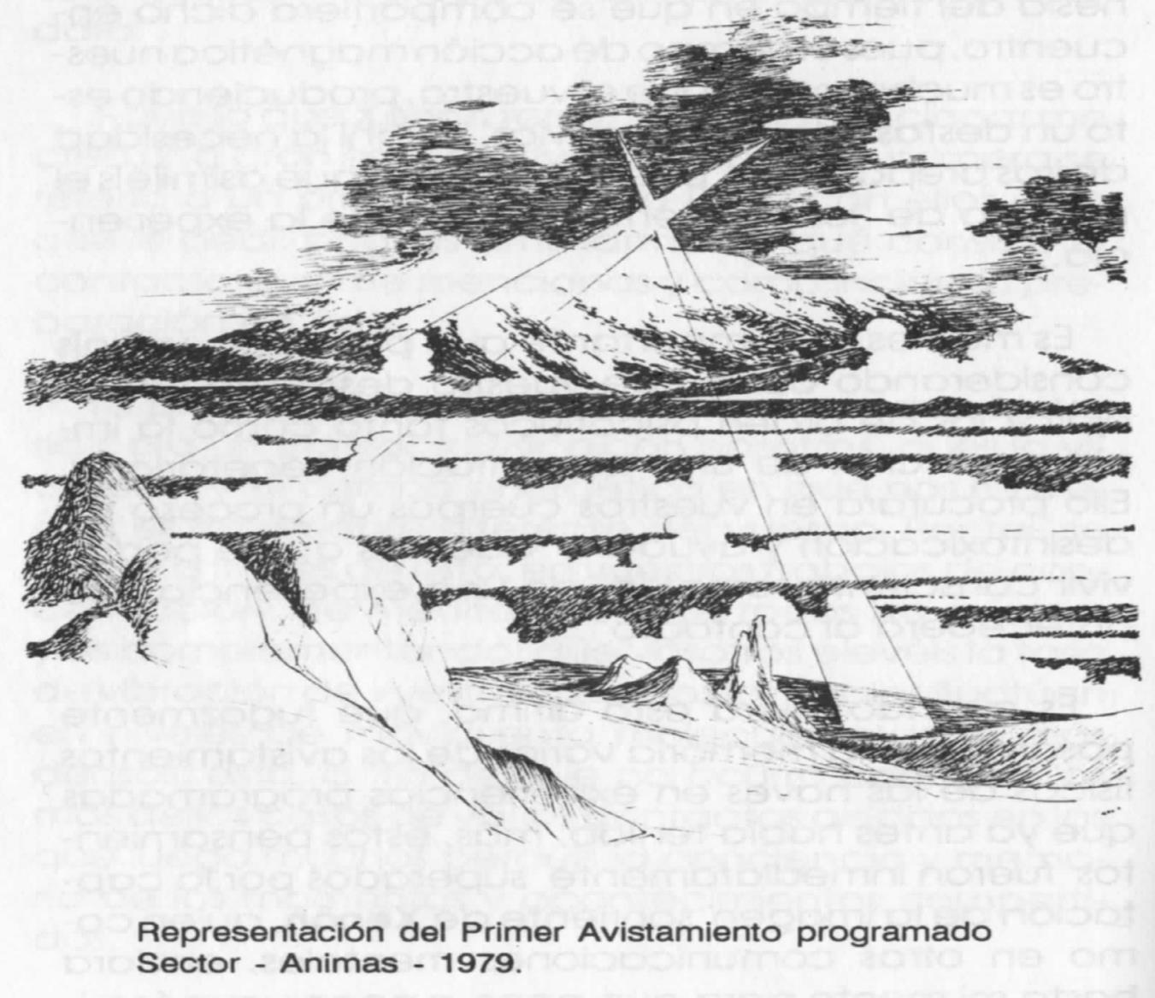

"El, percibiendo aquellos pensamientos que se iban generando en mi mente - continuó

- No, ésta vez no se trata de un avistamiento, esta experiencia contiene una connotación muy especial, por cuanto se tratará de dotaros en vuestro cuerpo de un catalizador o antenaje extra a los que nosotros le llamamos CRISTALES DE CESIO.

Este instrumento está constituido por dos pirámides que ya a muchas personas de vuestro mundo hemos ido entregando.

Tal necesidad de que recibáis esto, deriva de uno de los problemas a los que vuestro mundo muy pronto estará siendo sometido... La intensidad con que llegan los rayos ultra violeta irá afectando cada vez más vuestra vida.

Tales rayos provienen del Sol Central de la Vía Láctea. Esta fuente de energía es denominada SOL MANASICO y su luz hace su ingreso a vuestra atmósfera al inicio de

cada Era, esto es cada dos mil cien años, un tiempo que ya vuestra Humanidad viene cumpliendo .

Estos cristales de cesio son desmaterializados y proyectados en estado gaseoso, desde una de nuestras naves hasta las palmas de vuestras manos, las que al tiempo de la recepción las iréis integrando y absorbiendo a la altura del pecho en vuestro cuerpo, para que desde ahí, donde convergen las terminales de todo vuestro sistema electro nervioso, vayan cumpliendo la función de ser antenas catalizadores y coladoras de la radioactividad cósmica, protegiendo así vuestro espacio Interno en donde se hallan vuestros planos sutiles de trabajo y tanto más de desarrollo hacia la Luz".

# CAPITULO TERCERO

## Morlen:

# Un viaje muy especial

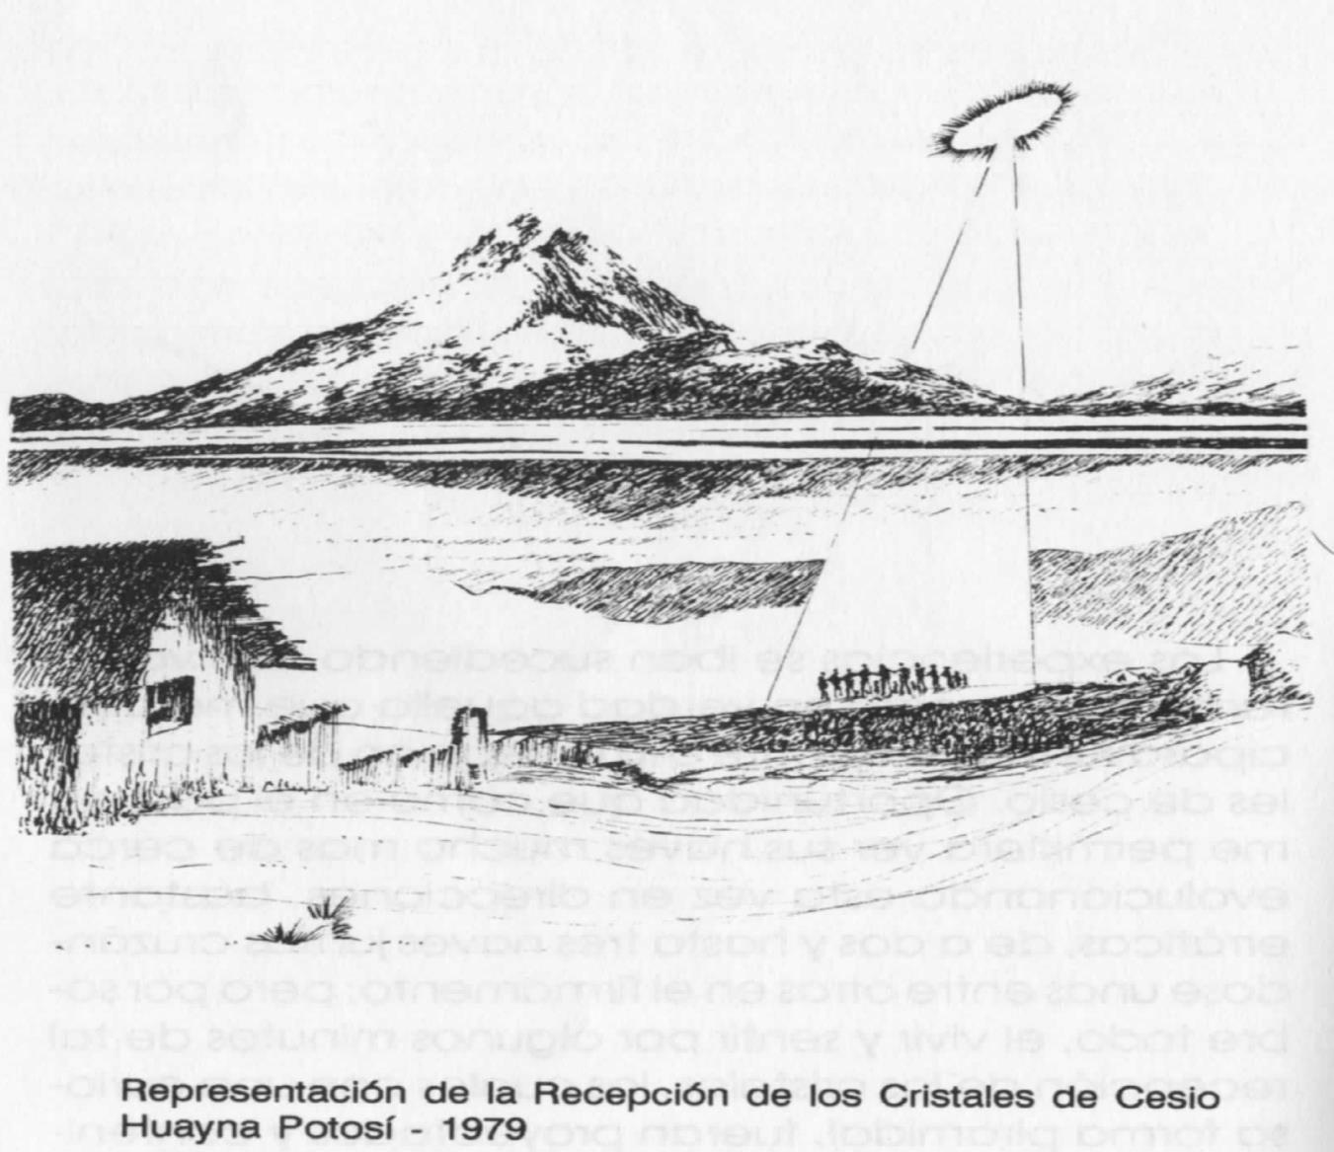

Las experiencias se iban sucediendo motivadoramente y cuanto en verdad aquella que me anticipara Xenón, referente a la recepción de los cristales de cesio. Oportunidad que como en el pasado me permitiera ver sus naves mucho más de cerca evolucionando esta vez en direcciones bastante erráticas, de a dos y hasta tres naves juntas cruzándose unas entre otras en el firmamento; pero por sobre todo, el vivir y sentir por algunos minutos de tal recepción de los cristales, los cuales con una curiosa forma piramidal, fueran proyectados y contenidos en las palmas de las manos, llegando incluso a sentir de esta extraña energía, un ligero peso y especial calor que se expandió por todo el cuerpo al momento en que los integré a la altura del pecho.

.

Aquellos cristales que ya antes fueran materializados en ese estado gaseoso a muchas personas, se habían integrado también en la terminal de mis nervios radiales, unos centímetros por encima del timo, comenzando a funcionar como un gran centro energético extra en el cuerpo; más, catalizando por sobre todo, los rayos ultravioletas de los que entonces se me manifestó, afectarían mucho en el desenvolvimiento de la vida en nuestro mundo.

Fue así que a partir de esa experiencia, fui sintiendo y comprendiendo cada vez más como el proceso de preparación, ciertamente iba procurando en nosotros los mejores estados anímicos y físicos; haciendo esto, que el nivel de la tasa vibratoria en el que se mantenía nuestro metabolismo, fuese aumentando y en tanto sutilizándose y sensibilizándose hasta que llegara tan esperada fecha convenida ya con anterioridad para el contacto físico.

Ese día, y a tempranas horas de la mañana ya me había hecho presente en las minas del nevado Huayna Potosí, lugar convenido para el encuentro por contener este una gran cantidad de magnetismo emanado de la misma montaña, de la laguna y tanto más de los minerales que se encuentran di- ominados en todo el sector. Esta fuente de energía natural, de acuerdo a lo que sabía, aprovechaban para el desplazamiento de sus naves y ciertamente, como en la oportunidad, para acercamientos físicos en experiencias previamente concertadas.

Ya para mediodía, se había vuelto a abrir el canal de comunicación telepática, más ésta vez con un nuevo ser: Godar, quien en forma breve y concisa me manifestó lo siguiente:

"Sí, soy Godar, con vosotros para referiros que hoy se cumple una etapa muy importante del proceso por el cual os preparáis, pues a través de la experiencia que os tocará vivir a partir de las ocho de la noche, la claridad del compromiso que deberéis de asumir habrá de ser mayor.

La experiencia se ha concertado para que la viváis a través del ingreso a un orificio de energía que procurará un traspaso interdimensional al que nosotros le conocemos como puertas XENDRA. Dichas puertas son una concentración de energía lumínica que se habrá de ubicar muy cerca vuestro y en la que deberéis ingresar una vez materializada desde una de nuestras naves. Aquel cúmulo de energía concentrada en el terreno, acelera vuestro estructura molecular, posibilitando el que nosotros podamos desmaterializaros y proyectaros consciente a otro lugar de contacto en el que os estaremos esperando y que ya veréis, guardará en un fu-turo, especiales recuerdos en tu vida.

Las horas fueron pasando lentamente hasta que llegó la noche y con ella, la hora fijada para el encuentro del que como en un inicio guardaba una gran expectativa, pues hasta entonces se me había hecho difícil hacerme la idea de la realidad de estos fantásticos

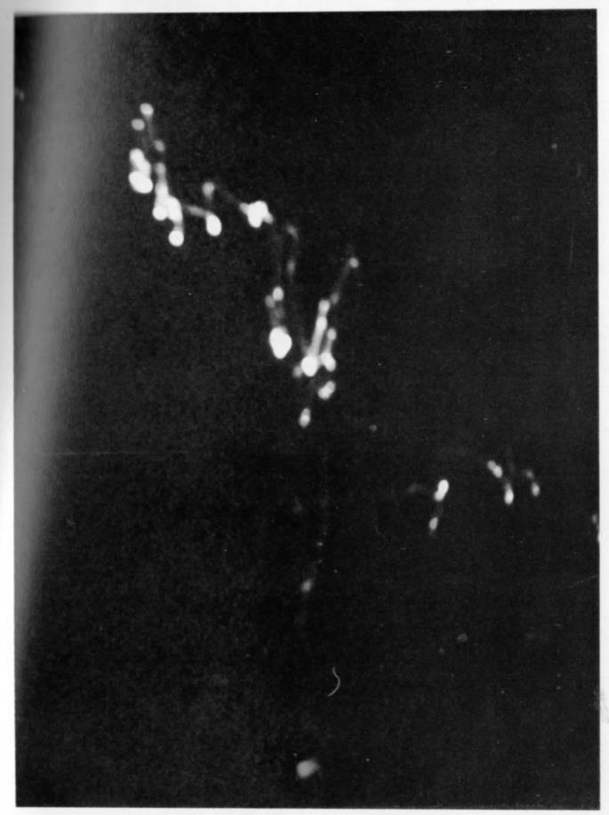

contactos para que ahora finalmente pudiera verlos, conocerlos más de cerca para saber más de su vida y de su mundo.

La aparición de una nave al noreste del nevado Huayna Potosí hizo que saliera de estos pensamientos captando toda mi atención; esta se venía desplazando lentamente mientras que de tanto en tanto emitía haces de luz, como haciendo señas que sugerían que todo marchaba de acuerdo a lo programado. A los dos o tres minutos de que aquel objeto amarillo de forma lenticular desapareciera por encima de los cerros, en el horizonte se hizo presente otra nave más, con su fuselaje totalmente apagado, pudiéndose notar en el oscuro del firmamento un círculo opaco color metálico del tamaño de una pelota de ping pong. Esta, una vez que se desplazara muy lentamente encima nuestro, se ubicó manteniéndose suspendida entre la intersección de dos cerros que formaban algo así como un pequeño cañadón. En tal lugar se comenzó a ver claramente la aparición de una concentración de energía de luz blanquecina con algunos destellos azulados contrayéndose y expandiéndose hasta que se definiera totalmente como una gran cúpula de energía y de luz que oscilaba entre los ocho a diez metros de diámetro, no dejando siquiera ver lo que detrás de sí se encontraba; más aún, produciendo incluso un fuerte resplandor en todo su alrededor.

El Xendra había sido materializado y ahora llegaba el momento de traspasarlo, en tanto que mi mente, tratando de vencer el temor que aún mantenía, se preguntaba ¿qué hacer?

Tanto tiempo había esperado aquello para que finalmente se encontrara ahí presente la opción que como en todo se presentaba con una sola alternativa para avanzar y quizás muchas para retroceder... Fue así que sentí una atracción y un fuerte magnetismo que me impulsó a encaminar mis pasos en dirección hacia esta cúpula de luz que se encontraba en frente hasta penetrarla...

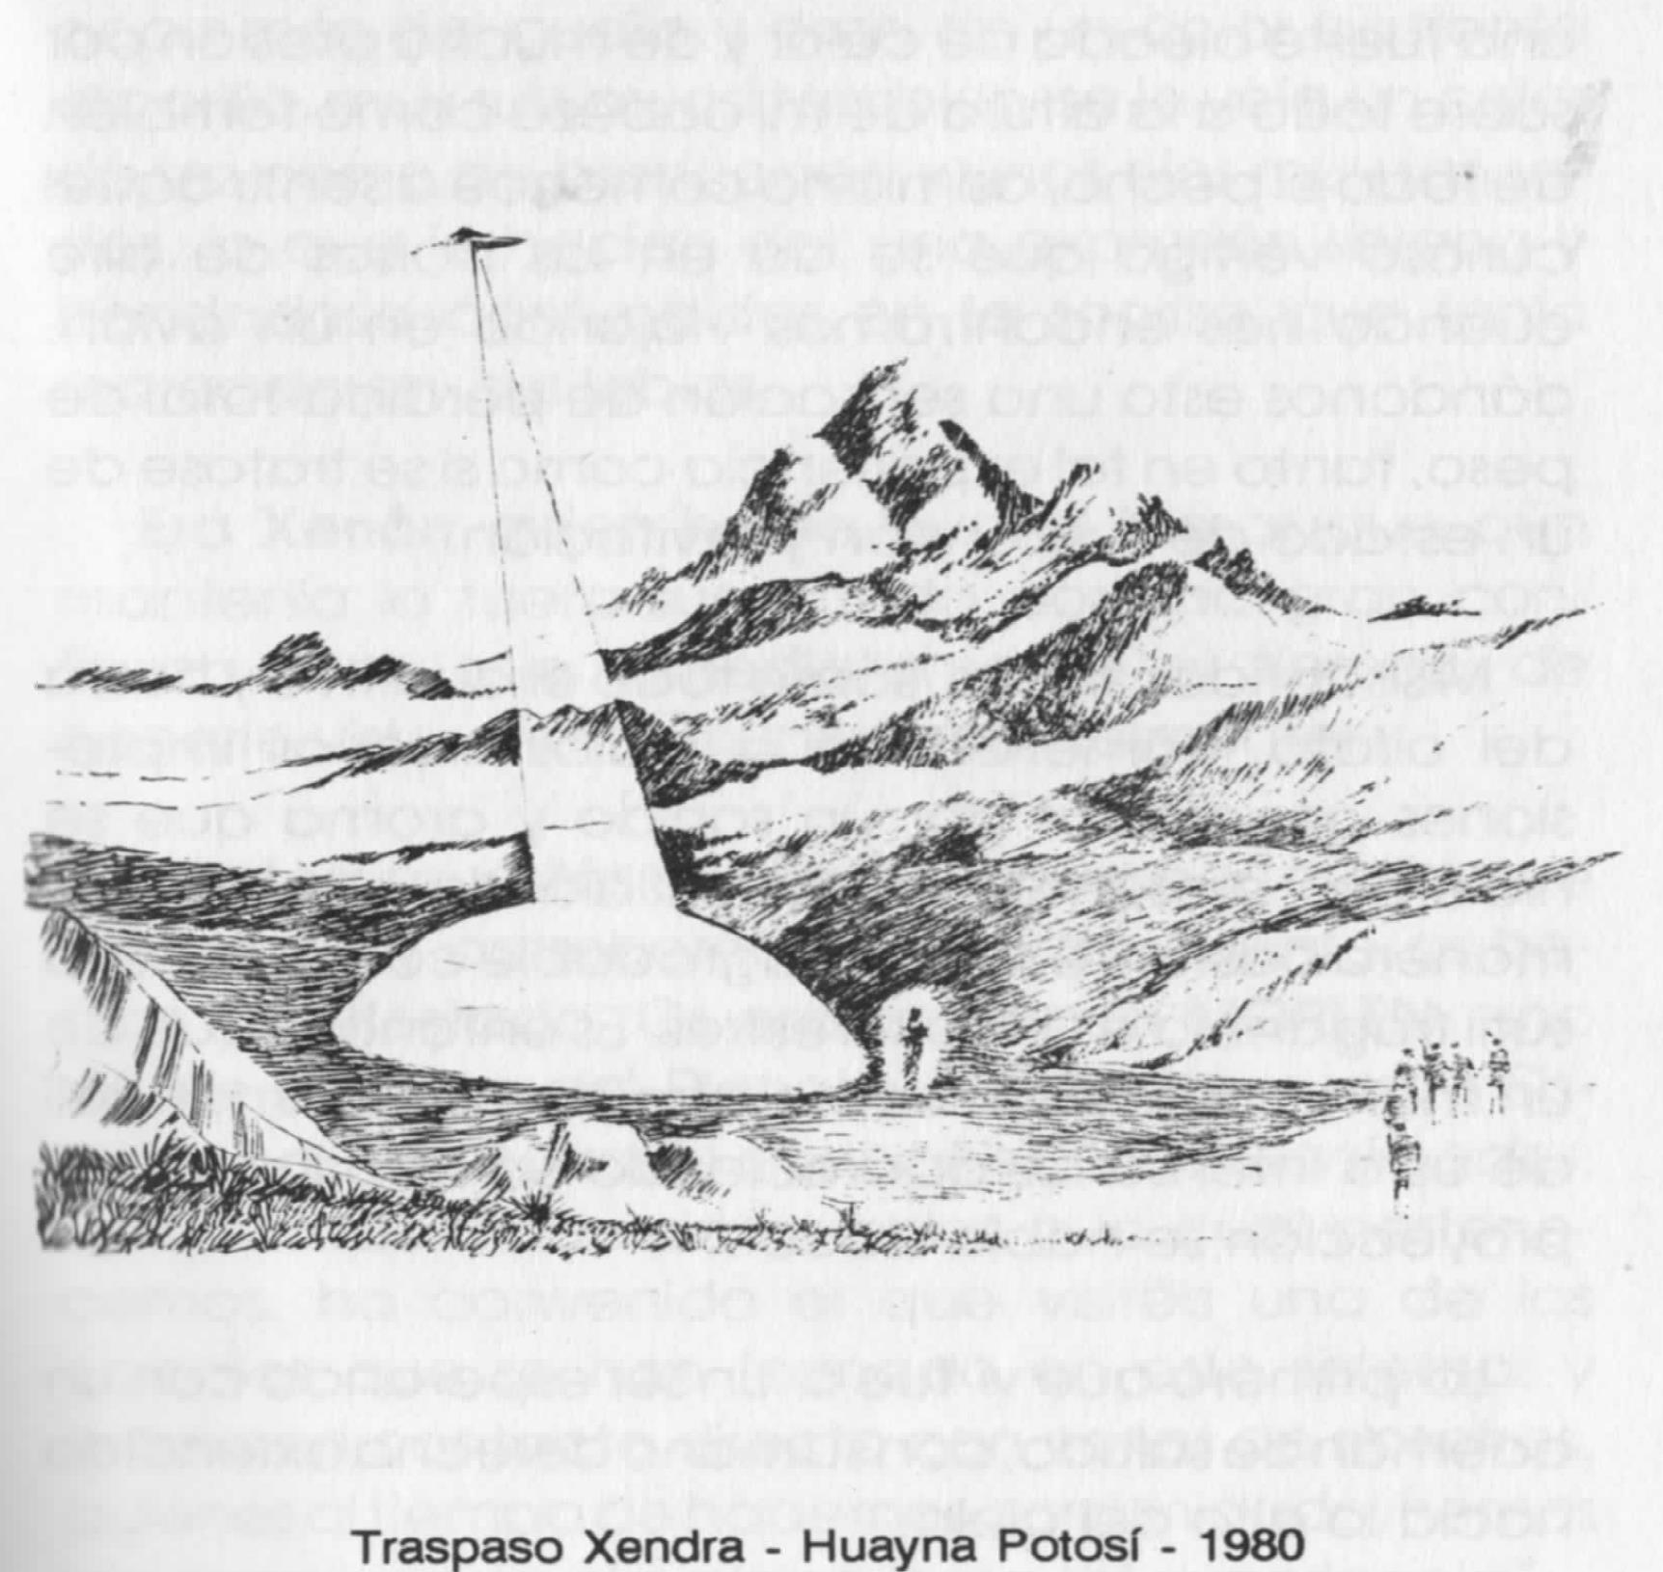

Desplazamiento de una NAVE, captada en una sola exposición. La Paz - Sector Sur -

1989

Inmediatamente mi cuerpo comenzó a sentir una fuerte oleada de calor y de mucha presión por sobre todo a la altura de mi cabeza como también de todo el pecho; asimismo comencé a sentir aquel curioso vértigo que se da en las bolsas de aire cuando nos encontramos viajando en un avión, dándonos esto una sensación de pérdida total de peso, tanto en tal experiencia como si se tratase de un estado de suspensión y levitación.

Mis sentidos físicos, sobre todo el auditivo y hasta del olfato, comenzaban a recibir nuevas impresiones generadas por un sonido y aroma que se hicieron presentes en tal

orificio de luz, de una manera bastante suave y agradable como aquella sutil fragancia a flores silvestres. Es entonces que de un momento a otro, como atraído por un imán salí de esta intensa luz apareciendo en otro lugar; ¡la proyección se había dado!

Lo primero que vi fue a un ser esperando con un ademán de saludo, con su mano derecha extendida hacia lo alto del cielo.

Aquel ser tenía una estatura de 2.20 metros; - era verdaderamente alto - y se le podía notar una constitución fornida, traía puesta una vestidura blanca que se asemejaba a una túnica cubriéndole todo el cuerpo. Sus cabellos eran lacios, caían a poco más del cuello y eran de un color bastante amarillo, muy rubios, así también se le veía un color de tez como de bronceado y unos ojos muy rasgados, lo que le hacían dar una expresión serena y bondadosa confundidos en la sonrisa que tenía marcada en sus labios.

Era Xenón quien hacía que el temor que aún mantenía lo fuera superando por una gran confianza y es que inmediatamente al tiempo de haberlo visto, me comunicó mentalmente:

"No temas, estás aquí porque era necesario que conozcáis y corroboréis mucho de cuanto os hemos manifestado. Os encontráis en MORLEN, uno de los Satélites del Planeta Júpiter de vuestro Sistema y que vosotros le conocéis como Ganimedes. La Confederación de mundos a la cual pertenecemos, ha convenido el que visitéis una de las colonias que se han formado en este sistema, y entréis en contacto directo con varios de nosotros, quienes al tiempo de habernos comunicado, hemos ido preparando el camino para tal experiencia".

Aquellos pensamientos llegaban hasta mí tal como si Xenón los formulara verbalmente; más, la técnica de comunicación con él seguía siendo la misma, es decir la telepatía, fue así que ante mi asombro él continuó diciendo:

"Nos encontramos en los alrededores de una de las ciudades más importantes no sólo de este satélite, sino de gran parte de la Confederación de la Galaxia, pues es en ésta ciudad colono - la ciudad CRISTAL que se ha establecido ya hace tiempo el seno y sede eventual de la Confederación a través de la residencia en ella de los veinticuatro Mayores, aquellos ancianos quienes en su sabiduría infinita han desarrollado varios mecanismos de apoyo a vuestra humanidad y quienes fueran elegidos de entre muchos mundos evolucionados que conforman la Confederación, por su gran capacidad de amor y evolución; son ellos los que tienen a su cargo el coordinar los planes y programas de colaboración a humanidades como la vuestra, que se encuentran ahora en tiempo de gran cambio y transformación como ya en anteriores oportunidades os manifesté.

Al tiempo en que me ratificara esto, es que vi como parte de mi brazo y mano se encontraban totalmente iluminados, como si una aureola de luz cubriera totalmente mi cuerpo, también seguía sintiendo esa especial sensación de ingravidez y comenzaba a

tomar conciencia de como mis sentidos se venían sensibilizando mucho más. Pude darme cuenta de que mi ritmo de respiración se tornaba cada vez más lento y profundo, regulando un especial estado de quietud en todo mi cuerpo, hasta entonces ya me había habituado al aroma que se mantenía presente desde el momento en que se iniciara la proyección y que llegó hasta mí, como una especie de aire un tanto más denso y quizás más cálido del que habitualmente tenemos; es entonces que comencé a observar ya no solamente a Xenón, sino también el lugar al que había llegado, y he aquí lo que vi: Frente al lugar en que me encontraba pude observar un pequeño valle con extensos cerros montañosos que lo rodeaban, de tonos muy diferentes a los que conocemos; eran colores muy encendidos que variaban del rojizo al naranja, coronados por franjas blancas a modo de hielo, el cielo también tenía otra característica y es que estaba en gran parte abarcado por el Planeta Júpiter que se presentaba impresionante ante la vista, fue cuando mantenía dirigida la atención ante esa extraña Imagen que me percaté que Xenón se encontraba paciente, esperando a que terminara de salir del asombro en el que me encontraba, entonces sonriente me manifestó:

“Es natural en lo humano que lo diferente atraiga con mayor facilidad vuestra atención y cuanto en vuestros sentidos ahora que aun inconscientemente perciben lo distante y distinto del medio en que se encuentran de vuestro mundo; más aun así, podéis ahora corroborar que el espacio, las distancias y tanto más el tiempo, es infinitamente relativo, pues hace algunos instantes os encontrabais a casi 600 millones de kilómetros, y ahora a la velocidad del pensamiento os encontráis aquí. Mas ahora sígueme, que aún os queda mucho por ver y tanto más por aprender.

En ese instante Xenón comenzó a desplazarse; no podría precisar si caminaba o se deslizaba por algunos centímetros encima del suelo, algo que por cierto yo me encontraba haciendo, pude ver y también con sorpresa, que una especial y muy clara luminiscencia le cubría tal como si su mismo cuerpo la despidiera.

Al moverse él yo sin mayor esfuerzo también comencé a desplazarme y si bien movía las piernas, tenía la clara impresión de que estas tocaban muy ligeramente aquel suelo que no presentaba más que una especie de arena muy fina en la superficie, como definiendo un pequeño sendero por el que comenzamos a ingresar y descender en dirección al valle. Este sendero más adelante se encontraba delimitado por algo muy parecido a una especie de piedras bastante pulidas.

Ante la vista, mientras descendíamos, fueron apareciendo algunas construcciones a modo de iglús y cúpulas; así también fui viendo algunas torres, las que en su parte más alta se remataban en una especie de aro. Ninguna construcción a mi vista tenía aristas, todo era circular o cóncavo. Podía ver también y ya en el sendero en el que estábamos, algo de vegetación muy similar a la nuestra. Es aquí que me llegó la primera sorpresa,

pues a nuestro paso y repentinamente se había cruzado una especie de pequeño arbusto, a lo que por ello y detenidamente, ya Xenón con una sonrisa mucho más marcada que al inicio me dijera:

" No os alarméis, nada malo hay aquí que os pueda dañar, lo que acabáis de ver es una especie muy especial de planta que tiene la facultad de desplazarse a través de sus raíces que se desarrollan libremente por encima de la superficie, son pues una forma muy diferente de manifestación dé la naturaleza, tal como vosotros la concebís. Aquí y aun también como en vuestro mundo, los animales v vegetales mantienen un alto grado de sensibilidad, independientemente del nivel conciencial en el que se desenvuelven; pues son una manifestación viva y tanto más amorosa del Padre en la que se puede encontrar un cariño y abrigo muy especial; es ahí donde el Profundo está expresando un nivel de vibración muy puro aun cuando este no tiene plena conciencia de sí mismo".

En mi mente había aparecido la imagen de un niño, a lo que inmediatamente, sin darme tiempo a reaccionar, recibí:

"Ciertamente los niños expresan tan fácilmente como la naturaleza aquel estado manifiesto de vida que inspira en vosotros los sentimientos más tiernos cuando aprendéis a dejar oír a vuestro corazón las palabras eternas del espíritu que expresadas en ellos se encuentran; más ahora, vemos con preocupación cómo la naturaleza de vuestro mundo se encuentra en un acrecentado desequilibrio, pues las fuerzas desatadas por el hombre en su acelerado modernismo, ha creado un efecto devastador y hostil para él mismo; habéis pues roto una armonía que os costará reinstaurar, más cuando lo logréis podrán entonces palpar y ver en su verdadera magnitud la belleza en que ahí os movéis, entonces podrán sentir y vibrar acordes a un nuevo estado de paz y armonía que os imbuirá en suaves y cálidos sonidos formando en tal conjunto, un coro maravilloso de manifestación que cada vez más irá constituyéndose en una gran alabanza de amor universal".

Habíamos llegado ya a las primeras edificaciones de aquella ciudad que nos invitaba a ingresar; era la Ciudad Cristal que dejaba ver en sus primeras construcciones una gama de colores muy suaves, no variando del jaspe al verde marino, así también se podía observar en la constitución de estas, un mismo material, algo muy parecido al Cristal de Roca, un material que se asemejaba mucho al hielo duro, tal como si hubiese sido fundido todo en una sola pieza, es cuando observé esto, que me dijo:

"Este material es justamente el que le dio el nombre a esta pequeña ciudad, pues es ciertamente un Cristal que se lo extrae en grandes cantidades de lo, otra de las lunas de Júpiter en las que se han asentado algunas bases mineras y centros de abastecimiento, aprovechando la gran cantidad de energía volcánica que en algunos de estos satélites existe, incluso aquí toda la energía es orientada hacia determinados centros donde se

gradúan y crean las condiciones necesarias de vida, con el aprovechamiento de toda aquella fuerza telúrica, más ahora, es menester que sepáis < jue las bases de la organización de esta colonia son el reflejo de la vida en COMUNIDAD que se ha desarrollado en toda la Confederación, la que a su vez está basada en la unión de todos los mundos evolucionados que se han congregado bajo el propósito final de ayudar en su evolución a mundos que lo necesiten, sin que esto signifique una intervención directa de nuestra parte, sino a través de mecanismos de colaboración desarrollados en contactos aislados o bien grupales a los que nosotros concebimos como programas o misiones de ayuda.

Es ahí que le dijera: - como nosotros- a lo que él respondió:

"Exactamente"

"La experiencia que os encontráis viviendo busca que conozcáis aquí, varios de los Principios de vida desarrollados en estados más elevados y armónicos a fin de que cuando retornéis, podáis transferir >dichos valores en el mundo en el que vives, procurando y siempre así, el que el hombre sea quien se ayude a sí mismo, sin necesidad de una intervención externa directa, pues ésta, podría anular la libertad y el libre albedrío de decidir por vosotros mismos, lo que queréis para vuestro futuro. ¿Os acordáis de algunas de vuestras leyendas e incluso manuscritos antiguos que hablan de los Orígenes de vuestra humanidad?

Algo le dije.

" Pues bien, ciertamente la vida de vuestro mundo data de varias decenas de milenios atrás en las que se han desarrollado muy independientemente algunas humanidades, más otras también, con pleno conocimiento y contacto con nosotros, civilizaciones como las que Mu y Lemurias en vuestro Océano Pacífico, como también la Atlántida en el Océano Atlántico e incluso varios de vuestros primeros grupos que dieran inicio a las culturas que heredaran no sólo el conocimiento vivo y Profundo de los Patriarcas de aquellas civilizaciones, sino también el contacto".

"Esta colonia ha sido creada ya hace más de 18.000 años de los vuestros, antes de la llegada del Cristo a vuestro Mundo. Los primeros colonos llegaron de la Constelación de Orión y se fueron asentando en centros mineros, observando y asistiendo en la medida de lo permitido en el desenvolvimiento y declinación de las humanidades que antecedieran a la vuestra; mas, llegado el tiempo, se comprendió que la Misión de misiones que debía llevar tal centro, era el de precautelar y asistir desde entonces la vida de vuestro mundo. Rezagos de conocimiento y presencia que quedaran registrados en los Libros Sagrados de vuestras distintas religiones, que cual caminos que llevan al mismo Padre, fueron emergiendo del conocimiento vivo de muchos seres de la Luz, constituyéndose estos a los largo de las centurias, en un gobierno interno positivo al que

estáis cada vez más orientados a conocer y contactar; es pues que de tal relación fuera quedando un compromiso que dejara una ascendente Cósmica en vuestra Humanidad".

"Desde los Vimanas en los textos hindúes, hasta los Ángeles de la Biblia, han quedado registradas aquellas huellas que marcaran los acercamientos de la Confederación en una misión de paz y evolución para con vuestra humanidad, una humanidad que ahora se encuentra en una edad ya madura para poder conocer y compenetrarse en el desarrollo del universo a través del trabajo conjunto al de la Confederación.

A lo lejos, mientras nos internábamos cada vez más, pude distinguir a varios seres con vestiduras similares a las de Xenón, e incluso con aquella curiosa luminiscencia rodeándoles. Estos seres tenían un aspecto un tanto diferente. A Ellos se les podía observar mucho más marcada la prominencia de su mentón, tal como si se tratase de una pera invertida, se les podía observar también una contextura corporal semejante a la nuestra, incidiendo como en Xenón, en el promedio de estatura muy superior del normal aquí.

Ante estas apreciaciones es que continuó el diálogo:

"La forma física de los habitantes de Morlen, nombre con el que denominamos a este satélite, no varía mucho de la vuestra, ya verás con mayor detenimiento cuando lleguemos al lugar donde un hermano muy querido desea hablaros también y quien tiene su origen en este Satélite'.

Dime, le dije ¿Acaso todos en el Universo tenemos semejanza en la apariencia física?

"Por cierto que no, comenzó a referirme; para los programas de ayuda a la Tierra, se buscó primero que nada, que quienes lo realicen, se asemejen en apariencia a sus habitantes, haciendo esto en vosotros que la idea del contacto y familiaridad de aspecto, fuese aceptada por vuestras mentes más fácilmente. Considerad lo siguiente: las formas en que se ha manifestado la creación en todo el universo son muy distintas unas de otras, importando en todo caso , la vivida y profunda manifestación de Dios Padre en nuestros Interiores, y es que las formas sabréis que se transforman, cambian y hasta desaparecen transformándose en Luz, quedando solamente en ellas, la esencia que las impulsó y creó, vivificadas en la experiencia eterna que le toma al espíritu volver a su Creador, al Profundo amor manifiesto en todo y en todos"

CAPITULO CUARTO

# La vida en la Confederación

Habíamos ingresado ya en la ciudad Cristal de Morlen, y ante nuestro paso podía observar las grandes edificaciones que estaban destinadas para viviendas. Eran iglús enormes en los que según supe, podían llegar a vivir hasta más de tres familias.

"Aquí,... Comenzó a hablar Xenón

"La pareja es la base de la Comunidad y Organización en la Confederación. Cada uno tiene pleno conocimiento de su misión en la vida y busca su complemento ideal por afinidad vibratoria. Tal afinidad se puede llegar a descubrir por el desarrollo de los sentidos clarividentes que nos permiten ver permanentemente la emanación de las Auras esto es, de aquella luminiscencia que tanto te llamó la atención y que despiden todos los cuerpos reflejándose en éstos, los estados anímicos, psíquicos y espirituales. Todo esto ahora podéis apreciar con facilidad dado que el paso interdimensional al que habéis sido sometido, ha acelerado vuestra vibración molecular, activando vuestros sentidos superiores o como lo conoces centros energéticos del cuerpo, a fin de que podáis mantener la conciencia clara de lo que os encontráis viviendo en un porcentaje bastante alto. Aquí, el hombre y la mujer se identifican plenamente en sus ideales, en aquella misión que sienten cumplir mutuamente en el correr de sus vidas, siendo la concepción de sus hijos, la llegada de nuevos seres de Luz que como complemento físico, mental y espiritual apoyaran en su crecimiento a tal nuevo Hogar. Los niños que se tienen, están bajo la tutela de los padres los primeros años, pasando luego al cuidado y responsabilidad de toda la comunidad; pues el amor que se siente hacia ellos es tanto por los de otro como los de uno mismo... La pareja mantiene la relación sexual al igual que vosotros pero sólo con un fin procreador y es que se ha superado el goce físico por el de la entrega espiritual.

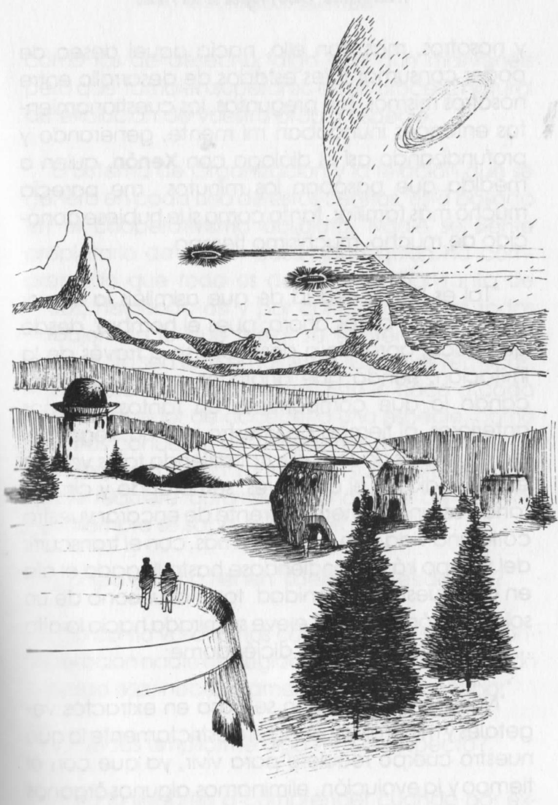

Vista panorámica de la Ciudad Cristal de Morlen

Cada vez que me hablaba de la manera de vida que llevaban, sentía mayor la diferencia entre ellos y nosotros, mas con ello, nacía aquel deseo de poder consumar tales estados de desarrollo entre nosotros mismos. Las preguntas, los cuestionamientos entonces inundaban mi mente, generando y profundizando así el diálogo con Xenón, quien a medida que pasaban los minutos me parecía mucho más familiar, tanto como si le hubiese conocido de mucho, muchísimo tiempo.

"Tal es la necesidad de que asimiléis la mayor cantidad de datos ahora; pues el hombre, desde que nace, aprende a desarrollarse a través de la imitación, siendo que ahora os

encontráis ratificando lo que compartimos en tantos diálogos anteriores, al tiempo de vuestro retorno, llegará el día en que os nacerá el ir transfiriendo tales valores en el medio en el que vives, sembrando y cimentando así una manera diferente de encarar vuestra cotidiana vida que cada vez más, con el transcurrir del tiempo irá expandiéndose hasta llegado el día en que vuestra humanidad toda al unísono de un solo corazón y espíritu, eleve su mirada hacia lo alto ...ahora bien, continuó diciéndome:

"Nuestra alimentación se basa en extractos vegetales y minerales y se ingiere estrictamente lo que nuestro cuerpo requiere para vivir, ya que con el tiempo y la evolución, eliminamos algunos órganos como los de desecho; algo que aún mantenéis pero que también superaréis en un proceso natural de evolución de vuestra propia especie.

El Sistema de Organización y la relación que se genera en cada uno de estos centros, está basado en el cooperativismo absoluto. Nadie se siente propietario de nada, pues cada quien ha comprendido que todo es del Padre y por tanto de todos, haciendo así y por conciencia, que todos trabajen en lo que mejor se sienten llamados a cumplir, ya sea esto en las Artes, Ciencias Técnicas, Agricultura o en otros ramos. Esto le hace a cada uno merecedor de acceder a una especie, como vosotros concebís, de almacenes para recoger lo que requiera, y en tanto hay super-producción, nadie requiere aprovisionarse demás de aquello que siempre se sabe que habrá.

¿O sea que no tienen líderes ni presidentes?

"No como vosotros los concebís, pues en la Con-federación nadie es elegido para cumplir una misión si acaso esa, necesariamente no fuese su labor"

¿Puedes ampliarme algo más al respecto?

"Esto lo llegaréis a comprender cuando por experiencia os corresponda vivir, mas ahora habrás de saber que si en vuestra vida se ha identificado que el bien común aparte de vuestra propia realización, es dedicaros a las artes de la Arquitectura, entonces para que aquello se cumpla, toda la comunidad apoyará vuestro proceso de aprendizaje en academias especializadas en tales técnicas donde los más antiguos verterán la sapiencia de su experiencia en los más nuevos, hasta que éstos, fruto de su esfuerzo y con el correr del tiempo, se constituyan en los Nuevos Maestros; es pues que siempre se tiene presente el precepto de que: El discípulo debe superar al Maestro, haciendo esto infinitamente reveladora cualquier ciencia. Considerad lo siguiente: todas las tareas son importantes y en Tanto a cada uno se le asigne por experiencia el desarrollar una; esta pues, se constituirá en la justa medida para el crecimiento y madurez de su Ser. Ahora bien, como os anticipara, los encargados de coordinar el crecimiento de humanidades enteras son identificados por su alto grado de desarrollo en todos los planos de manifestación, más no elegidos, destacándose en ellos el Espiritual, el mismo que se

encuentra reflejado en la comprensión de la Misión Dictaminada para tal o cual comunidad. Estos seres se constituyen por su claridad espiritual en Patriarcas capaces de promover el crecimiento del centro, comunidad o mundo en el que viven, uniéndose en tal cumplimiento de su misión para el armado del Gran Mosaico donde ninguna pieza está demás en el Universo Entero.

En Morlen hay doce seres constituidos como los Patriarcas encargados de ser los portadores de las misiones de ayuda que parten hacia la Tierra, éstos reciben el encargo de los veinticuatro Mayores que por conciencia ascendida rigen el destino de toda la Galaxia. Una vez conscientes del Propósito a seguir, definen las alternativas que a su vez se constituyen en programas de los cuales participamos ya muchos seres. Fue pues su voluntad el que varios de vosotros con quienes establecimos contacto lleguéis hasta este lugar para afianzar aún más el puente y compromiso de servicio al que están siendo orientadas vuestras vidas"

Hasta ese momento no pasaban de siete los seres que se habían cruzado a la distancia y que hicieran señales de saludo en dirección nuestra, mas no acercándose, como si supieran lo que hacíamos y quizás lo limitado del tiempo de la experiencia que en tal oportunidad me encontraba viviendo. Habíamos terminado ya de pasar las construcciones que a modo de semiesferas puestas armoniosamente sobre el suelo, les servían a ellos como núcleos familiares, mientras tanto, las referencias de la vida en tal fantástica Confederación, me seguían llegando.

"Los centros poblados no buscan desarrollarse con grandes cantidades de gente, pues hemos aprendido que la polución deriva de las grandes concentraciones. Así, cada ciudad cumple un orden diferente de labores y en ellas se desenvuelven fundamentalmente quienes tienen afinidad y responsabilidades con tales tareas. La ciudad Cristal se ha constituido como la ciudad Matriz de este Satélite y en tanto, es una sede donde se han con-centrado algunos centros de enseñanza como de conocimiento.

Es pues que nos dirigimos hacia uno de estos centros - me dijo- señalándome al final del camino una enorme cúpula.

"Aquí es donde se guarda un archivo muy importante para vuestro mundo, algo de lo que ya irás conociendo poco a poco, más del cual es importante que sepáis ahora para que ratifiques entre los muchos que aún llegarán de lo auténtico del cono-cimiento manifiesto en lo que verás; para ello, al tiempo de haberos invitado a llegar hasta aquí, se propuso que ingresarais hasta los mismos subterráneos de esta ciudad en donde se encuentra esta gran biblioteca del conocimiento no sólo de la naturaleza de todo este pequeño pero significativo satélite, sino también del registro de vida de todo este sistema en el que se halla vuestro mundo. Un Archivo que data la edad inmemorable de la historia de vuestro planeta y la vida en él. Un conocimiento de Luz y por tal de Esperanza y alternativa para el hombre de vuestra humanidad, un Legado que será

entregado al hombre de manos mismas del gobierno positivo de vuestro mundo o sea de la Hermandad Blanca Terrestre, para que vuestras futuras generaciones no vuelvan a cometer los mismos errores del pasado, mas por el contrario, conscientes del rol de luz que les haya tocado asumir, terminen elevando su vista al Eterno al cual todos en conjunto en el Universo entero hemos sido llamados a acudir".

Faltando ya muy poco para llegar a tal monumental construcción es que Xenón se detuvo y dirigiéndome aquella mirada serena me dijo:

"Hermano, ciertamente estáis siendo partícipe de un gran cambio, un cambio de era en donde solamente los más preparados en cuerpo, mente y muy especialmente en el Espíritu podrán sobrellevar; aún más, mucho sufrimiento vemos entre vosotros, pero creed que no hay dolor sin una posterior paz muy grande.

Tal es la necesidad ahora de que asumáis mayor responsabilidad frente a estos acontecimientos, sobre todo en el esclarecimiento e interiorización del programa de contactos que compartimos y que conviniéramos en llamar: Rahma; pues esta palabra sintetiza el sentido al que está siendo orientada vuestra preparación"

Pensé entonces... ¿cómo es que define esto?

"Dentro de la simbología antigua de vuestro mundo, hemos encontrado que la sílaba RA representa al Sol, a la Luz, y la sílaba MA, pues a la naturaleza, la Madre Tierra, en tanto que la síntesis de ambas simbolizan la Luz sobre la Tierra, todo y a través de vosotros mismos que representados os encontráis en la H de humanismo al que debe despertar vuestra humanidad.

Ya fue el tiempo en que se os dijera que la verdad os hará libres; más es ahora el tiempo en que el tiempo es ahora para que despertéis de la oscuridad en que os encontráis, de la ignorancia en que yace vuestra humanidad sobre el origen de toda Ley, de toda causa y en tanto, de todo efecto. Es pues tiempo de que el verdadero conocimiento de lo esencial sea develado al hombre y para que esto acontezca es que se han definido éste como otros programas en misiones de ayuda, asistencia y preparación, a fin de que podáis acceder a tales Archivos resguardados desde tiempos inmemorial les de manos profanas por la Jerarquía Superior, de vuestro planeta con la que muy pronto estableceréis un puente que os permitirá acceder a cuanto ahora os manifiesto.

Una vez que concluyera aquella frase, es que nos desplazamos unos metros más adelante, pudiendo entonces recién disfrutar en toda su magnitud de esa espléndida edificación. Era una enorme cúpula del mismo material que los iglús que con anterioridad apreciara. Esta construcción tenía una serie de inscripciones a modo de símbolos en la parte más alta de su centro; podía observar también a sus costados dos formas que sobresalían a modo de esferas incrustadas en la cúpula mayor desde donde

se abrían paso hacia su interior varias especies de ramplas. Fue entonces que Xenón me sugiriera avanzar en dirección a la cúpula incrustada que se mantenía a nuestra derecha.

Siguiendo por un pequeño sendero que se abría paso por las caras laterales del edificio mayor, llegamos hasta la entrada de aquella semiesfera para ingresar a una especie de túnel que se adentraba de forma descendente sin necesidad de ningún sistema de graderías. Todo ahí dentro parecía tener luz propia, una luz blanca intensa como de neón que me permitía poder seguir apreciando en las paredes sin aristas varios símbolos más.

Aquellas inscripciones no dejaban de atraer mi atención, algo de lo que ya Xenón se había percatado en tanto que me dijo:

"Estos símbolos tratan sobre el conocimiento almacenado y protegido en éste recinto.

Tal simbología forma parte de un idioma Universal que al igual que la telepatía, se la utiliza al interior de la Confederación. Es pues un Idioma altamente perfeccionado que se utiliza para transmitir profundas enseñanzas que trascienden al entendimiento de vuestros sentidos físicos llegándose sólo a comprender a través del desarrollo de vuestra capacidad de interpretación supra mental como espiritual. Tales enseñanzas transcritas en símbolos las podéis encontrar también en determinados sectores de vuestro planeta, lugares que han sido señalizados, desde tiempos muy remotos en que el contacto era frecuente con el hombre de entonces., ciertamente edades que antecedieran la vuestra y en donde se edificaran centros de trabajo iniciático en la Luz Divina; así pues, tales ruinas son testimonio de un pasado de esplendor al que estáis volviendo ahora y del que nunca más saldréis"

Habíamos llegado ya al final del túnel, ingresando a una antesala completamente circular y muy iluminada desde la que se abrían paso varios ductos más; casi sin detenernos ingresamos por el que se encontraba justo en frente nuestro y del que se podía ver terminaba en otra sala. Ahí no observé ninguna puerta, todos los pasajes parecían conectar determinados lugares sin necesidad del uso de estas, sino más bien, hacían estas construcciones uso de canales de ingreso semicurvos, lo que procuraba en las habitaciones la intimidad más absoluta.

Finalmente llegamos a otro salón de menor dimensión pero también circular en la que se encontraba al parecer esperando otro Ser.

La impresión cercana que me diera esta nueva presencia fue muy similar que la que tuviera con Xenón, mas esta vez sin temor, pues había adquirido ya una gran confianza ante todo aquello que iba descubriendo y que mis sentidos recibían como algo muy positivo.

Este Ser tenía rasgos muy distintos a los de Xenón; ya que parecía tener muchos más años pues su cabello era casi del color canoso. Su semblante dejaba notar rasgos mucho más marcados en la prominencia de sus pómulos y mentón; el rostro en sí, sin necesidad

de presentar arrugas le dejaba ver notoriamente una edad bastante madura. La estatura de este oscilaba también entre los 2 y los 2.10 metros. Todos ellos por lo general bastante más altos que yo. Su vestimenta, a diferencia de lo que ya anteriormente había visto, estaba compuesta por una especie de buzo de color amarillo y este le cubría todo el cuerpo. Detrás de él pude observar como sobresalía una especie de piedra pulida, como si se tratase de mármol, que servía a su vez de pedestal a dos planchas, dos láminas doradas, con muchas inscripciones muy similares a las que encontrara en las paredes del pasaje de ingreso. Aquellas láminas se mantenían extrañamente suspendidas a unos centímetros de la base dando la impresión de que estuvieran flotando.

Soy Omuni... comenzó a decir.

"Uno de los 12 Menores de Morlen y que trabaja en los programas de colaboración a vuestro mundo. Estáis aquí porque era necesario que sepáis de la existencia de este conocimiento"... - Me dijo, señalándome las dos planchas que se mantenían suspendidas.

Conocimiento que se halla protegido en parte ahora por nosotros, mas al cual deberéis de acceder cuando sea cumplido el tiempo de vuestra preparación y hayáis visto entre todos los hombres que juntos sois uno sólo y que sólo entre todos siendo uno es que podréis seguir adelante.

Este Registro es conocido por nosotros como el Libro de Luz de los de las Vestiduras Blancas, y la enseñanza que contienen está impresa en niveles de vibración, luz y sonido siendo necesario para su acceso y comprensión un estado de conciencia despierto, a fin de que podáis, imponiendo las palmas de vuestras manos en tales láminas, acceder a lo que se ha constituido como el registro Akáshico de vuestro planeta, un testimonio de los principios de vida que regirán el destino de una nueva humanidad como de la manifestación de vuestra verdadera historia. Es pues primordial que sepáis que en el Universo nada se pierde, cada pensamiento y acción queda registrada en un estado al que se le concibe como plano Etérico y que se constituye de la energía vital que desprenden todos los cuerpos. Es pues aquí, donde ha quedado en niveles de Luz, grabado el historial de cuanto habitó vuestro mundo encontrándose ahora dispuesto a que podáis develarlo a través del acceso a estas planchas que en número de siete os podrán ir transfiriendo tal información

¿Cuándo entonces entregarán este registro?

Habréis de ver aún grandes transformaciones en el mundo en el que vives, cambios que en muchos casos llegarán con dolor, mas no os alarméis que hasta el último momento todos seréis asistidos y en tanto haya tiempo habrán experiencias en las cuatro latitudes de vuestro mundo que procurarán ir re-moviendo más conciencias; más aún, accederéis a tal conocimiento cuando vuestra preparación haya sido completada y en tal, hayáis

despertado en lo profundo de vosotros mismos a un Nuevo Hombre. Entonces habrá llegado el tiempo que no excederá al segundo milenio al que os encontráis encaminados en vuestra concepción de tiempo. Este archivo en parte ahora se encuentra con nosotros, más en el futuro lo recibiréis no de nuestras manos, sino de manos mismas del Gobierno Positivo Interno de vuestra Tierra, tal es el propósito de este programa en el que los veinticuatro mayores regidores de los destinos de la Galaxia , destinaran para asistiros, a un número de cuarenta y nueve miembros de la confederación, procedentes estos de distintos mundos a fin de que en el menor tiempo posible se vaya afianzando el contacto con la jerarquía interna, la gran Hermandad Blanca Terrestre con quienes nosotros al unísono venimos comprometiendo nuestras vidas al servicio de la Evolución.

Pensé entonces... cuarenta y nueve seres, ¿llegaré a conocer a todos?

No sólo los conoceréis a algunos en este tiempo, sino que con muchos os reencontraréis.

Aquella respuesta me había dejado por un instante algo confundido, a lo que Omuni continuó:

Ciertamente, muchos de quienes participáis de esta experiencia de contactos habéis sido ya ubicados desde hace varias vidas atrás, realizándose desde entonces un seguimiento de vuestro desarrollo hasta este tiempo. ¿Os dais pues cuenta ahora del porqué de la familiaridad con que encuentras varios lugares como personas aquí? La reencarnación no sólo existe, sino que esta se ha constituido como el instrumento más eficaz para el crecimiento espiritual, y es que es a través de éste proceso re encarnativo que el Ser va experimentando y en tanto adquiriendo mayores conocimientos. El Ser hace uso del cuerpo físico en tanto necesite de ello para aprender y desarrollarse en la interacción de unos con otros. Así, en tanto la evo-lución es mayor, el cuerpo que le rodea es más sutil, más sensible y por lo tanto menos denso dado el alto grado de aceleración molecular en que se desenvuelven.

Varias interrogantes inundaban mi mente. Los pensamientos respecto a la vida y la muerte se mantenían fijos, en tanto que el diálogo continuaba develándome aquello.

La Creación siempre fue, es y será, ya que el tiempo, como lo concibes, no existe. Es así como en ese correr por las sendas infinitas de la evolución que el ser hace uso de la materia y en este caso de un vehículo de masa molecular orgánica, o sea de un cuerpo físico tal como vosotros requerís de ropa para salir de vuestros hogares; cuando esta ya ha cumplido su misión, es decir, el proceso de muerte como sabéis os ha llegado, la cambiáis por una nueva, repitiéndose este proceso en forma natural, como una transición, en tanto hayan experiencias aún por asimilar en los distintos planos y dimensiones por los que atraviesa el camino hacia la perfección. ¿No os ha ocurrido en vuestra Tierra, que cuando os encontráis en ciertos lugares o situaciones os pareciera haberlos ya vivido?; pues bien, muchos volvéis a reencarnar en pueblos y ciudades en

los que ya antes habíais estado y se os presentan situaciones muchas veces similares más en condiciones diferentes, a fin de que en la Gran Balanza de la Ley Universal, saldéis compromisos y errores cometidos, así pues, es menester que concienticéis en un nuevo Principio de Vida como es el de causa y efecto, a una acción, una reacción de igual intensidad.

Todo lo que vosotros hagáis crea un efecto, en tanto que cosecháis tantas acciones positivas como negativas hagáis, dependiendo esto siempre de las actitudes que a la larga van creando en vuestro mundo individual un ambiente de armonía o de desesperanza, de Karma o de Darma. Comprendéis ahora la necesidad de que cambiéis todo aspecto negativo de vuestras vidas, por acciones que os permitan edificar positivamente a vuestro alrededor. Es pues prioritario que reestructuréis vuestros valores en los principios de luz que interiormente todos tenéis, más de los cuales pocos conocéis y es que vuestra atención siempre estuvo concentrada por el efecto, lo transitorio, lo humano, mas es ahora el tiempo en que llevéis vuestra atención hacia el origen de toda manifestación, hacia la causa como es lo divino. Es entonces que redescubriréis un nuevo mundo que no estuvo distante ni fuera de vosotros mismos.

Redescubriréis nuevos propósitos por los cuales vivir y en tanto lo hagáis habréis consumado en lo profundo de vosotros mismos el nacimiento de un nuevo hombre.

Una a una aquellas palabras iban aclarando las interrogantes en tanto que aparecían otras nuevas. El concepto de la reencarnación había vuelto a aflorar en mis pensamientos;

¿Cómo es entonces que nos conocimos en el pasado?, ¿cuándo? ¿En qué tiempo?, le pregunté...

"Esto aflorará a vuestra mente, cuando producto de la disciplina de vida que lleváis os permita estar plenamente consciente primero de vuestra realidad presente y en tanto esto acontezca, manejéis a voluntad el potencial dormido con que todos contáis para acceder a procesos de visualización de vuestro registro interno, entonces recorreréis hacia un pasado en que se nos permitió iniciar este contacto. Mas ahora considerad lo siguiente: La Longevidad de nuestra especie es mucho mayor que la vuestra, dado que el medio en que nuestra humanidad se desarrolla ha logrado erradicar de sí a todo tipo de enfermedad, nuestros cuerpos no están sometidos a ambientes tóxicos y la alimentación que reciben es adecuadamente tratada para su función orgánica perfecta.

Tal es que un promedio de vida vuestra de aproximadamente cincuenta años, equivalen alrededor de siete de los nuestros, además de esto, si uno cree requerir de mayor tiempo para cumplir su misión, se somete a un tratamiento muy simple y efectivo de regeneración celular, haciendo esto al proceso de des encarnación, un paso de un estado a otro totalmente consciente.

¿Entendéis ahora cómo es posible que ya desde un pasado os viniésemos monitorizando y estableciendo diferentes contactos, haciendo esto que vives una consecuencia lógica de un trabajo desarrollado desde hace ya mucho tiempo? Ciertamente en el pasado ya muchos fuisteis traídos aquí e incluso vivisteis cierto tiempo al Interior de varias de las ciudades en los distintos mundos de los que proceden los cuarenta y nueve miembros instruidos para desarrollar tales contactos en vuestro planeta; por ello, tomad cuenta de que en cada trabajo de introspección que viváis, iréis despertando un conocimiento oculto sí, pero cercano.

Mas ahora, ve hermano consciente del real sentido de la preparación a consumar el propósito final del contacto, estrechando con ello en el tiempo fijado para esto, el gran encuentro con la Hermandad Blanca de vuestro mundo, quienes como nosotros, estaremos pendientes de los logros que materialicen cada día más el amanecer de un nuevo tiempo.

El diálogo había atraído toda mi atención, más, cuando Omuni terminara de referirme la última frase es que volví la mirada hacia mi derecha, donde se encontraba Xenón, quien me manifestó:

"Ya el tiempo de este viaje se viene cumpliendo, por lo que es preciso retornar"

A lo que pensé, ¿volveré alguna vez? Intercediendo entonces Omuni me dijo:

"En el camino hacia la Luz de la Verdad no existe nunca un adiós, sino siempre un hasta ahora presente, pues en lo confín de lo inmensurable, de lo eterno, todos estamos verdaderamente unidos, a lo que un pensamiento vuestro hacia nosotros bastará para que estéis a nuestro lado; más aún, os esperan todavía muchos caminos por andar, muchos hermanos por conocer aquí y allá, y hasta que esto no se haya cumplido, volverán a haber encuentros que os irán haciendo recordar y vivir no solamente en esta ciudad, sino en todas aquellas que sea necesario volváis para madurar.

Fue entonces que Omaní sonriente levantó su brazo derecho y lo extendió en mi dirección tal como si quisiera proyectar algo que en ese momento no vi mas que sí sentí, recibiendo como una especial y leve energía finalizando el encuentro, pues ya Xenón se encontraba abriéndome el paso hacia la salida, por lo que atiné a decir en ese momento a Omuni tan solo: hasta pronto.

Xenón se mantenía a mi lado mientras comenzábamos a ascender nuevamente a la salida de tal pequeño recinto hasta volver a llegar al distribuidor que encontrara con anterioridad. Fue ahí que, captando como siempre las ideas que surgieran en mi mente, él me dijera:

* Es así como piensas, nada de cuanto vivimos ha sido casual, mas por el contrario, todo obedece a una causa y esta ha sido minuciosamente planificada desde hace mucho

tiempo atrás. Incluso nosotros hemos sido capacitados para podernos acercar hacia vosotros desde ya hace más de quinientos años de los vuestros, habiendo egresado de algo que conceptualizaríais como academias de guías. Un lugar en el que fuimos asimilando la mayor cantidad de detalles referentes al comportamiento humano y la técnica de comunicación, constituyéndonos a vuestro entender en doctores mentales o técnicos en comunicación, guías, al fin, para poderos apoyar en tal proceso de transformación y cambio que viven en este tiempo".

¿Dónde se encuentran los demás guías preparados?, pregunté, a lo que él respondió:

"Cada uno tiene una labor asignada, ciertos contactos que apoyar y desarrollar en los distintos países de vuestro mundo. Las experiencias con vosotros no son necesariamente iguales, pues ya sabéis, cada uno requiere diferente, porque sois diferentes. Muchos de quienes nos encontramos en misión en la Tierra, vivimos cierta cantidad de tiempo en bases construidas desde hace mucho en distintos lugares de vuestros continentes y mares existiendo dos de estas, relativamente cercanas a vuestro núcleo urbano.

Esto me llamó mucho la atención, por lo que le interrogué. ¿Y cuáles son éstas? entonces Xenón, con ese buen ánimo de siempre me refirió:

"La Base Ruma, ubicada en dirección Noroeste del nevado que conocéis como Illimani.

Esta orientada ésta a estudiar y extraer determinados minerales que se requieren al interior de la confederación y luego la otra muy especial para nosotros y en tanto de mayores características, como es la ubicada en un santuario y centro energético muy importante en el desarrollo positivo de vuestra humanidad como es El Lago, un lugar en el que habrás de conocer y comprender el real sentido de cuanto os manifiesto.

"Ahora bien, la procedencia de cada uno de quienes fuéramos preparados, como os he referido, obedece a distintos grupos de origen y esto es así como sigue: Contamos con quince miembros pro-cedentes de un mundo al que conocemos como Apu, y este se encuentra en la Constelación de Alpha Centauro, que dista de la tierra aproximadamente 4.3 años luz, ya habrá oportunidad para que conozcáis de ellos y veáis aquellas diferencias que vuestra mente imagina, mas tened presente que nada extraño habrás de encontrar pues nada extraño hay, aún más, os sorprenderá constatar con el tiempo el emparentamiento genético que tenéis con muchas civilizaciones llegadas hace mucho hasta este sistema.

De aquí de Morlen hay catorce miembros destinados a colaboraros en misiones de contacto y como sabéis, ellos tienen su origen en la constelación de Orion, luego se encuentran constituyendo el programa, diez y nueve guías provenientes del segundo planeta de este sistema; o sea Venus, sí, escuchasteis bien: Venus al que nosotros llamamos Siris.

Ellos vienen incidiendo positivamente en el desarrollo de vuestra humanidad desde hace mucho, y son ya bastantes las leyendas y mitologías que hacen mención a esto, sobre todo en el desarrollo de las primeras culturas americanas".

Ante lo que escuché es que me llegó la imagen de la puerta del Sol en Tiawanacu, ruina de la cual ya con anterioridad había oído hacía mención a un calendario venusiano.

"Ciertamente", continuó Xenón.

Podéis encontrar en la arqueología Andina varios vestigios de nuestra presencia y en especial de la civilización venusiana; incluso podéis ratificar esto con la aparición de la leyenda mística del Imperio Inca, los hijos del sol que emergieron del lago; pues bien, ellos fueron venusianos y esto podréis profundizarlo cuando el contacto con estos guías se establezca en una forma mucho más directa respecto al trabajo que realizáis; ahí sabréis que una de las características en ellos, además de la física es la de sus nombres cósmicos, que por lo general armonizan en el conjunto de su civilización con las sílabas finales: "AC" como los de Manco Capac".

Hasta ahora sumamos cuarenta y ocho, por lo que el guía cuarenta y nueve...

Sí, ese soy yo.

Habíamos llegado al ingreso de los túneles y nuevamente me llegó esa maravillosa impresión del Planeta Júpiter y la Ciudad Cristal de Morlen. Podía ver en el horizonte dos naves desplazándose tal como las había visto ya con anterioridad en las altiplanicies paceñas, lo que me hizo recordar el campamento y los amigos que me estaban esperando.

La experiencia se había consumado y ya era tiempo del retorno. Cuando nos encontramos nueva-mente en las afueras de la ciudad, frente a aquel umbral interdimensional por el que accediera a tan especial experiencia, Xenón puso la palma de su mano derecha en mi hombro izquierdo y me dijo:

"No pierdas el paso de vuestra preparación, que lo que habéis vivido no es un final, sino un gran principio en el que podréis integraros y consagraros al Espíritu Divino; mas ahora toda vuestra humanidad ha sido llamada al cambio que terminará por haceros renacer en una nueva e Iluminadora Luz, cuando sea el día cumplido y, con las señales de los tiempos finales, haya llegado el nuevo amanecer.

Es cuando este último pensamiento me llegó, que sentí nuevamente como algo me venía atrayendo hacia el interior de la cúpula de energía, ingresando en ella hasta no ver más que una intensa luz. Las impresiones, las sensaciones, todo se volvía a repetir hasta que apareciera saliendo de aquella esfera luminosa y encontrando nuevamente el cielo especialmente estrellado.

Todo se había cumplido tal como me habían anticipado mientras que aún mantenía intensamente los sentimientos que se generaran en tal fantástico viaje; podía apreciar como la nave que había proyectado y coordinado la proyección de energía, se comenzaba a retirar, ascendiendo lentamente hasta perderse en el firmamento, en tanto que el Xendra iba perdiendo su forma y brillo hasta desaparecer completamente. Cual entonces no sería mi sorpresa al constatar que lo que me había parecido al menos un par de horas, no eran más que alrededor de 15 a 20 minutos.

Tan relativo es el tiempo que ellos ciertamente podían controlarlo, recordé así lo que me manifestaran: recibirás mucha información en poco tiempo.

# CAPITULO QUINTO

## El Hombre:

# Un Universo por conocer

Aquella experiencia había concluido y por varios meses más, los momentos compartidos no dejaban de acompañarme, que bueno había sido todo lo vivido, ese especial sentimiento que me deparara tal encuentro de poder hacer algo por mejorar la vida en tan bien amado planeta como es el nuestro.

El hombre, el Ser, ese Yo; comenzaba a develarse cada vez más ante la conciencia, mostrándose en su verdadera naturaleza humana como Divina, todas las sendas que hacían internarnos en lo más profundo de nosotros mismos iban develando uno a uno los diferentes estados de conciencia, los planos y experiencias que se venían presentando cada vez más con mayor intensidad en el camino emprendido.

Ciertamente el tiempo había transcurrido ayudando a asimilar y meditar con detenimiento lo compartido hasta que como en un inicio y repentinamente, mi mente fue atraída por la serena como bondadosa expresión de Xenón, y en tanto su usual sonrisa se le marcaba mucho más, me comenzó a decir:

"Hermano, el tiempo transcurrido os ha permitido acceder consciente a vuestro inconsciente donde quedó grabado en alguna medida, la experiencia compartida; mas es ahora señalado el momento justo en que vuestra preparación os inicie en la senda del camino hacia El Retiro Interior. Es pues menester en esto, de que concienticéis que el hombre no sólo es carne y espíritu, sino que éste está constituido en los planos de manifestación de la vida, por siete cuerpos elementales para su desarrollo hacia la luz: PRIMERO: El vehículo físico, el Instrumento que os permite establecer una comunicación estrecha entre vosotros, a fin de poder ir asimilando la mayor experiencia en este estado de manifestación; el cuerpo físico es pues el primer estado de vida en la naturaleza y por tanto el más denso, siendo en este como se os manifestó en el pasado, de mucha importancia para su equilibrio, un proceso de alimentación vegetariana que os permita desintoxicaros tanto de elementos químicos como de residuos animales, asimismo una disciplina de orden psicofísico como de relajación, pues ello logrará que vuestras vidas se liberen de todo estrés propio del medio en que vives.

SEGUNDO: El cuerpo Etérico que se constituye de la energía vital del cuerpo físico; aquí, podéis comprender que toda materia contiene en sí misma un nivel ya sea bajo, como tanto más alto de energía vital asimilable a través del éter de vida que os rodea e integra a todos en uno como es el oxígeno, o más bien energía Pránica que en vosotros hace su ingreso vitalizando vuestro cuerpo físico y etérico por la respiración; a través de este mecanismo asimiláis dicha energía que ionizada se encuentra en el aire, para luego transformarla por medio de la oxigenación de la sangre en todo vuestro cuerpo,

en fuerzas de trabajo capaces de poderlas desarrollar en todos los quehaceres que requieran de vosotros vuestra atención.

Podéis aquí a tempranas horas del amanecer, realizar trabajos propios para cargaros de esta energía Pránica con ejercicios estrictamente de respiración, inhalando profundamente al aire libre, conteniendo tal respiración lo más posible para luego exhalar, sintiendo como todas vuestras preocupaciones, malestar y en su caso enfermedad desaparecen, transformándose en una nueva y muy positiva energía revitalizadora, siete veces al día o tantas veces requieras. Veréis con el tiempo como, con la asimilación de esta, a través del control de la respiración, os sentiréis en un perfecto estado de salud.

TERCERO: El cuerpo astral o emocionales el que os permite desplazaros más allá de los límites físicos a planos de manifestación igualmente palpables en el estado que vosotros concebís como sueños. Este cuerpo recibe la motivación e influencia directa de todas vuestras emociones, pues requiere de ellas en su desarrollo. No os ha pasado ya alguna vez que al tiempo en que alguno de los miembros de vuestro cuerpo ha estado en una sola posición por mucho tiempo, llegáis a sentir en tal parte un extraño hormigueo, pues bien, al tiempo en que dicho miembro se encuentra adormecido; o bien dormido, este cuerpo astral tiende a desplazarse, salirse del cuerpo físico con vuestra mente subconsciente despierta.

Aquí, es menester que vosotros desarrolléis las técnicas de relajación que además de procuraros estados de paz y tranquilidad en la liberación de vuestras tensiones, os permite hacer que este desdoblamiento del cuerpo Astral se efectivice estando vosotros conscientes de vuestros cinco sentidos físicos. El sistema más efectivo para una relajación perfecta es el ir visualizando e imaginando, una a una todas las partes de vuestro cuerpo, tal como si la fueseis masajeando con vuestras propias manos, desde las plantas de vuestros pies hasta la cabeza, energizando cada parte hasta que os encontréis completamente relajados, entonces estarán dadas las condiciones para realizar trabajos de distinto orden, siendo uno el que ahora tratamos como es el del desdoblamiento; esto podréis realizarlo en las horas de descanso, poco antes de entrar en el estado propio de la vigilia; o sea antes del sueño.

CUARTO: El cuerpo mental concreto, que es vuestra mente objetiva. Es el instrumento con el que habéis sido dotados para poder recepcionar, analizar y procesar las experiencias, información y conocimiento que os viene llegando fundamentalmente del mundo material, ahí contáis cada uno con un ordenador capaz de verter la información asimilada en el momento requerido, en tanto que vuestro trabajo en él, consiste en ir despertando su potencial dormido para aplicarlo en vuestra cotidiana vida. Es menester en esto que cada uno comience a ejercitar concentraciones, el ir llevando vuestra atención hacia un punto, una idea por varios minutos, y en la medida de vuestro

desarrollo en horas; esto os permitirá el ir desarrollando vuestra capacidad mental en la asimilación de datos así como en la salida de recursos que bien pueden ser transferidos por vosotros en ideas o irradiaciones de energía en los estados más variados, dependiendo de lo que vuestro consciente, o sea la mente, ordene.

QUINTO: El cuerpo mental abstracto o el Inconsciente. Es este cuerpo que se halla unido a la Sabiduría de lo Eterno, de lo Divino, de lo Real en lo transitorio y lo auténtico de todo lo manifestado. Es pues aquí donde se encuentra el conocimiento de vuestros orígenes y en tanto, el registro de memoria de vuestras vidas anteriores. Para acceder a tal estado de manifestación se requiere de una predisposición muy grande a la meditación en la esencia misma que mueve todas las cosas; se requiere el control de los anteriores estados que os rodean, el haber despertado en gran medida el potencial dormido y en tanto el haber controlado a voluntad el mental concreto, comprendiendo con ello que el producto de todo este trabajo Irá materializando en vuestra vida esto.

SEXTO: El cuerpo intuitivo o clarividente. Es aquí donde podéis comenzar a hablar de un sexto sentido o más bien de la dualidad de vuestros sentidos físicos con los espirituales; es aquí donde se desarrolla la sensibilidad del hombre y donde la conciencia recibe todas las impresiones imperceptibles a los sentidos físicos, mas no espirituales, donde lo extraño y lo oculto comienza a ser develado a lo humano, lo concreto y su queréis en vuestro estado, lo consciente.

SEPTIMO: El cuerpo divino o cuerpo de luz, Es esta ya la manifestación del Altísimo individualizado en cada uno, la esencia, el Ser, la Magna Presencia Yo Soy de quien en el vasto universo se salió y a quien en el recorrer por los inconmensurables confines de lo Eterno, se volverá"

"Cada uno de estos cuerpos viene a formar parte del hombre, aunque él no tenga pleno conocimiento de estos, los mismos tienen permanente influencia en todo el desarrollo de su vida. El radio de acción de todos los cuerpos de un hombre, es de un promedio normal de 2.00 metros, en tanto que la persona sea más desarrollada en su crecimiento evolutivo, esta envoltura será también más grande siendo su radio de influencia mayor.

Podéis ver aquí, que es común entre vosotros el que muchas veces sin que conozcáis a una persona, al tiempo en que se os presenta, os viene una reacción de apatía o bien simpatía, esto deriva de la afinidad vibratoria que vuestros cuerpos sutiles perciben estando ya incluso uno a distancia.

Por ello es que se requiere de cada uno en este tiempo, un estado de armonía y de paz, pues esa será la Irradiación que con vuestros cuerpos de Luz iréis proyectando donde fuese que os encontréis. Más, el hombre no solo recibe la influencia en su desarrollo de estos siete cuerpos; sino que éste está también integrado por muchos centros energéticos en todo el cuerpo. Dichos centros regulan los estados de salud como sus niveles de

energía dependiendo mucho el hombre en su desarrollo integral, del funcionamiento equilibrado de cada uno de estos que manifestados en el cuerpo físico, los encontráis en glándulas de entre las que destacamos siete también ubicadas a todo lo largo de vuestra columna vertebral:

-

El centro Fundamental o del Coxis; es aquí donde se controlan en gran medida las fuerzas de realización del hombre. En el desarrollo de tal centro podéis ir encontrando y canalizando la energía vital de este hacia la realización espiritual.

-

El centro Umbilical o Emocional: es este centro que mantiene conexión directa con el cuerpo Astral, en tanto que regula los estados emocionales del hombre; veo que ya antes habéis tenido sensaciones extrañas a la altura de la boca de vuestro estómago, cuando se os presentaran situaciones difíciles; pues bien, es ahí donde se reflejan inicialmente varias de vuestras impresiones y en tanto está conectado directamente al cuerpo astral, depende este de vuestro cuerpo de un lazo energético al tiempo en que se desprende del vehículo físico.

Podéis equilibrar muchos desbordes emocionales dirigiendo las palmas de las manos hacia la altura de vuestro ombligo para emitir del caudal energético que os rodea, una concentración de luz de color azul, utilizado en intervenciones cromoterapéuticas para fortalecer, en este caso vuestro centro umbilical.

¿Es decir que en nuestras manos también se encuentran estos centros? le pregunté.

"Ciertamente contenéis en éstas no los centros fundamentales que os refiero, mas sí otros no de menor importancia pero si de diferente influencia. Habréis pues de saber que por el hombre, fluye y refluye todo un caudal de energía Electronerviosa que permanentemente vosotros la venis recibiendo del medio ambiente que os rodea o sea la energía pránica la misma que vais emanando hacia afuera; pues bien, en las plantas y talones de vuestros pies, como en las palmas de vuestras manos, existen dichos centros capaces de poder canalizar a través de todo el cuerpo no sólo esta energía pránica, sino también la energía cósmica y telúrica haciendo esto que si juntáis o cruzáis vuestros pies, se cierre en la parte inferior de vuestro cuerpo el acceso y salida de dicha energía, lo mismo que con las palmas de vuestras manos, por lo que si juntáis ambos, habréis cerrado todo vuestro circuito energético haciendo que la energía que contenéis no se libere, pudiendo aprovechar tal potencial en un trabajo de interiorización e Irradiación.

Ahora bien, cuando juntáis los pies, podéis canalizar a voluntad por las palmas de las manos el caudal energético con que contéis, ya sea esto para realizar trabajos de curación por imposición de manos, como de Irradicación en la transferencia de valores positivos hacia lugares como personas: más aún, todo esto con técnicas de trabajo también de visualización de colores que en breve y al tiempo de completaros el esquema de los centros, trataremos"

Es verdad que me había inquietado el manejo de los colores en el trabajo que me sugirió, por lo que mi interés en el desarrollo del diálogo que habíamos establecido cada vez iba siendo mayor, en tanto que Xenón continuaba:

"Prestad pues atención, que el desarrollo consciente de cada uno de éstos centros os de-parará grandes satisfacciones:

-

El centro Esplénico o Xolar. Este se encuentra ubicado a la altura del páncreas y está orientado a regular el funcionamiento orgánico del hombre, podéis pues trabajar en él de igual manera que con vuestro centro umbilical, mas, visualizando el color verde.

-

El centro Cardiaco o del Corazón este centro es muy importante, pues une las fuerzas espirituales con el plano de la materia; tres centros inferiores y tres centros superiores en los que se encuentra en su centro el corazón. Es aquí donde iréis despertando los sentimientos más elevados para los propósitos de servicio a vuestra humanidad, es pues menester que sintáis en cada latido de vuestro corazón, como desde su centro, una luz de intensa luminosidad rosada os va cubriendo y despertando en los valores más elevados, no sólo de realización, sino por sobre todo de servido y de entrega hacia los demás.

-

El centro laríngeo ubicado como su mismo nombre así lo indica, a la altura del cuello, en la garganta, controlando desde ahí el adecuado uso del Poder del Verbo, del poder de la convicción en el propósito:

-

El centro Frontal o del Tercer Ojo; así como vuestro centro umbilical une el cuerpo Astral con el Físico; este une también el cuerpo Intuitivo o clarividente con la materia. Es aquí donde se generan las visiones en lo que se constituye en vuestro cuerpo como la pantalla mental, de estrecha relación también con el cuerpo mental, y es que comprenderéis que todos Intervienen con sus distintas funciones en un mismo momento, así pues vuestra realización, depende del manejo correcto de cada uno de ellos como de todos en conjunto, es en la incentivación de éste centro a través de concentraciones de luz dorada, que podréis ir visualizando y tanto más viendo con vuestros propios ojos, tal como aconteciera en Morlen, los cuerpos de luz, las auras de todo cuanto os rodea y tanto más de quienes comparten vuestro camino, así pues, en el desarrollo de tal centro viviréis aquello de que bajo la luz del Sol no hay nada oculto, siendo que todo habrá quedado develado en vuestro despertar, vosotros entonces obraréis acorde al propósito.

- Finalmente el último centro matriz del hombre, el SEPTIMO que al igual que el cuerpo de Luz, este centro une lo divino con lo humano, es ahí donde el despertar de conciencia se da, precipitando sobre todo el cuerpo la luz, la claridad, la sabiduría, la fuerza y el amor consumado en ese camino ascendente hacia la evolución".

"Son estos los siete centros que integran al hombre a todo lo largo de las treinta y tres vértebras de vuestra columna en todos los planos en los que os desenvolvéis, requiriendo

en vuestro desarrollo el trabajo ya no solo de los cuerpos de Luz, sino también de estos centros en los que, como os llamara tanto la atención, se hacen uso en su aplicación de los siete colores básicos en los que la luz se refracta, es pues ahora también primordial que os concienticéis al respecto".

"Todo cuanto os rodea, cuanto veis, palpáis, sentís y sois, es energía expresada en distintos grados de vibración. A mayor aceleración de los átomos el cuerpo será menos denso; en tanto que mientras menos vibre, este estará formado por una materia mucho más dura en toda la escala de ejemplos que podáis imaginar: más siendo la energía una y el roce de la aceleración de sus atomos luz, esta se expresa como la luz Xolar que reciben todos los días, con el color blanco, siendo esta energía con su luminiscencia la que afecta a los cuerpos de distintas maneras no solo por el grado de aceleración en que se encuentren, sino también por el color en que se desarrollen al tiempo en que los Rayos le penetren, refractándose en los siete colores primordiales o más bien conocidos como los siete rayos. Así pues, podéis encontrar los tres primeros o básicos formando una triada de influencias positivas sobre vuestra humanidad como son: El Dorado o Amarillo, el Azul y el Rosado, simbolizando cada uno a partir del amarillo el despertar de conciencia, el intelecto, la sabiduría.

El Azul, la fuerza de la realización, el poder de la voluntad en este tiempo y finalmente el rosado simbolizando el amor vivido y compartido, el amor profundo, el amor verdadero, vuestros cuerpos Irradian la Luz que conciben en estas siete gamas de colores, expresando a través de estos, los estados de conciencia, de evolución en que se encuentran siendo el complemento de aquellos tres Rayos Mayores los colores Verde, Violeta, Naranja y Blanco representando cada uno también a partir del verde; la salud, el estado mental físico y espiritual del hombre. El violeta simboliza la capacidad de la transformación, la gran alquimia, la transmutación en este tiempo de todo aspecto negativo en positivo, el cambio que procurara ese gran salto en la evolución de vuestra humanidad. El naranja representa la devoción y dedicación en el camino, el respeto y humildad hacia lo Divino siendo finalmente el blanco la pureza y nobleza de los sentimientos y estados en que se encuentra el Ser"

"Son éstos los siete rayos que influyen en vuestra vida y desarrollo y con los que cada uno debéis de ir trabajando, pues cada uno tiene en su envoltura; más bien conocida como Huevo Aúríco estos siete colores rodeándole y formando indistintamente en su orden un Arco Iris que refleja su condición como hombre y como Ser. Al tiempo en que os encontréis delante de un espejo, concéntrate a unos diez centímetros por encima de vuestra cabeza, a medida que el tiempo vaya pasando podrás ir observando tal luminiscencia manifestada en los siete colores, y en tanto esto se dé iras viendo cuáles son aquellos que forman la base de vuestro desarrollo y en cuáles debéis de ir trabajando y complementando pues si veis que tenéis mucho de Intelecto, con un aura

predominantemente amarillo y nada ríe azul, es menester que os volquéis a trabajar en la búsqueda del equilibrio, y el desarrollo de la voluntad través de la planificación de tareas en metas Inmediatas que os permitan ir formando el Rayo Azul que armonice en vuestro sendero vuestra realización hacia la Luz"

CAPITULO SEXTO

# EL Emisario de la

## Hermandad Blanca:

# Soromez

"Es ahora prioritario el que vayáis aplicando tales enseñanzas en el manejo consciente de cada uno de los cuerpos que ahora sabéis que os conforman; pues ello os permitirá acceder hacia un nuevo orden de experiencias que se inician hoy, con la presencia aquí y en breve del Maestro de la Hermandad Blanca Terrestre: Soromez.

"Para el contacto se ha dispuesto que os asista en un desprendimiento de vuestro cuerpo astral, a fin de que accedáis consciente a tal plano de manifestación en donde se ha convenido preparar las condiciones para el encuentro, en tanto cierra vuestros párpados y procura relajarte".

Poco a poco y siguiendo la sugerencia de Xenón, fui repasando cada una de las partes del cuerpo, en tanto visualizaba estas, las iba masajeando y energizando hasta que quedaran completamente relajadas; fue entonces que mis sentidos percibieron la repentina aparición de una presencia, acompañada de una muy suave fragancia a flores.

Algo me había agarrado del brazo izquierdo y comenzaba a tirar de él muy suavemente haciendo con esto que comenzara a sentir una extraña sensación de vértigo hasta que súbitamente me incorporé; cual no sería mi sorpresa al reconocer en mi delante a Xenón, quien como siempre sonriente, me señalaba el sofá en el que yo ya no estaba, más en el que mi cuerpo se encontraba; que extraño era todo aquello, más aún, el poder ver como entre el cuerpo aparentemente dormido y yo, pendía un lazo de luz, aquel cordón umbilical del que ya antes me había hablado.

Esta vez a Xenón se le podía observar una luminiscencia a su alrededor, mucho más marcada y a diferencia del contacto físico que tuviéramos, este traía puesto una especie de buzo de color metálico muy parecido a los que se usan para bucear.

“Ciertamente", comenzó a decir.

"Podéis ahora corroborar la existencia de tales dimensiones y planos en los que se desarrolla el hombre; estados que cada vez más vuestra humanidad irá conociendo y manejando; es ahora que me encuentro conectado con esta habitación a través de una proyección no física, sino de luz que bien podríais clasificar como don de obicuidad, o sea, la facultad de poder estar en dos lugares al mismo tiempo, siendo lo que ahora encontráis aquí, una réplica lumínica de mi imagen controlada directamente desde un lugar cercano en el que nos encontramos monitorizando para preparar el encuentro con el Anciano"

Es entonces que pensé, interpelándole... Xenón, mucho me has hablado de este momento y es ahora que a mi mente abordan las interrogantes de lo que es en realidad

ese Gobierno interno de la hermandad blanca, quienes son los Ancianos que me manifiestas conoceré.

"Pues bien él continuó, escucha con atención. Los ancianos os aguardan ya desde un Inicio de los tiempos, pues ellos siempre fueron y siempre serán en cuanto haya vida hasta en la última estrella del firmamento, pues los ancianos son uno con el Profundo y el Profundo es uno con ellos. Cuando este planeta fue concebido, ellos fueron concebidos con él, porque donde está la obra del Omnipresente Creador, están ellos en contemplación a su Dictamen Creador.

Cuando los ancianos de las edades de vuestro mundo os hablen, hasta la última roca y piedra de vuestro planeta vibrará y se sobrecogerá porque nada escapa al conocimiento de ellos y no hay nada que haya vivido sin que ellos hayan sabido y conocido de esto.

Todo yace inscrito en sus luminosas conciencias y he aquí que ellos han abierto las puertas del Templo de la Caverna para que su sabiduría de luz obre en vuestras vidas; mas, es hora de saber cuántos de vosotros habéis abierto las vuestras para que en vosotros obre la luz de los ancianos.

Ellos cuidan de vuestra humanidad con el celo de luz en el trabajo, con voluntad de servicio en la entrega y con conocimiento de vida en la acción, creando las bases sólidas para acercaros haciéndoles vibrar sus corazones infinitos hasta motivar los vuestros para que cobren la luz que los impulsó y vivificó.

Hubo pues un tiempo en que por ellos, el hombre fue uno con Dios, el omnipotente y omnipresente Creador y siendo uno con El fueron uno con su sabiduría de amor, uno con su sabiduría verdadera y uno con su sabiduría creativa y siendo uno con ellas, ellas obraron como una sola en él. El hombre de entonces, en conocimiento de la voluntad divina, recibía así como cada día y cada instante el dictamen del Altísmo, pues vivían con la luz y en la luz consciente y presente, y ellos mantuvieron y obraron uno solo con aquella Luz cual maravillosa fuente de vida representada por la presencia manifiesta de los ancianos.

Ellos representan en este mundo la Hermandad Blanca Activa en cuanto que promueven todos los cambios positivos orientados a desarrollar el crecimiento de la raza humana; inspirando a los grandes pensadores, filósofos , científicos y hasta políticos en la generación de pensamientos capaces de promover dichas transformaciones; mas existe también, y producto de la Ley de polaridad, una fuerza energética negativa manifiesta en seres que trabajan consciente e inconscientemente por la destrucción e ignorancia del hombre, en tanto que cada día vosotros os encontráis influenciados por ambas fuerzas en la medida de vuestros propósitos; si estos son de bien reciben la protección amorosa de muchos seres de Luz siendo en caso contrario influenciados negativamente".

Aquellas referencias me habían extrañado algo, por lo que él, percatándose de mi confusión, me aclaró.

"No os alarméis; el universo entero es una sola fuente de energía y esa es la Divina emanada del Altísimo y Supremo Hacedor; mas siendo el propósito de la creación evolucionar, en planos de desarrollo como el vuestro, es necesario que en ese gran teatro que es la vida, exista la oscuridad para que valoréis la luz, mas ten presente siempre que estamos hablando de una misma energía que como todo, tiene su natural equilibrio en las dos polaridades, o sea positiva y negativa, dependiendo de uno el uso que a esta se le pueda dar. Es pues que con el correr de las múltiples vidas que os toma el transitar en tales dimensiones, que vosotros aprendéis a despertar y en tanto aprender a manejar la luz de la verdad haciéndose cada uno merecedor de poder aspirar a niveles de vida, de conocimiento y tanto más de evolución mucho mayores.

Ahora bien, podéis con ello, ver de que todo hombre, consciente o no de esto es parte de esta gran hermandad blanca en tanto su meta sea llegar hacia los estados de armonía y de luz superiores. Cuando uno ha llegado a comprender esto es contactado por seres que se constituyen en su crecimiento y evolución como Emisarios o bien maestros de la luz en el plano físico, residiendo cada uno de ellos en lugares absolutamente herméticos en los distintos continentes de vuestro mundo, lugares distantes a todo centro o núcleo urbano, totalmente inaccesibles en tanto uno no haya sido llamado a conocerlos.

Es con estos monasterios o bien retiros interiores con quienes mantenemos estrecho vínculo y en donde se resguarda el conocimiento de vuestra humanidad en las siete planchas que constituyen el Libro de los de las Vestiduras Blancas; es de uno de estos retiros, que por cierto se encuentra protegido en este sector andino del que proviene el Maestro Soromez.

"Según veo ahora en vuestro registro de memoria, ya habéis escuchado hablar de estos centros y es verdad que en su tiempo hubo uno concentrado en los Himalaya del Tíbet.

Ciertamente este fue un lugar donde se centraron varias escuelas de enseñanza de la verdad en retiros a los cuales sólo pudieron llegar quienes amaban la Luz Divina; mas poco tiempo antes de la Invasión China al Tíbet, toda esta Irradiación positiva de la gran hermandad blanca fue transferida a otros retiros interiores existentes en donde se aguardaba y preparaba las condiciones para tal momento que antecedería al advenimiento del nuevo tiempo. Sí, esto es en el continente Americano, concentrándose toda esta Irradiación en lo que es la larga Cordillera Andina, sobre todo entre los límites fronterizos del Perú y Bolivia, tanto como lo fueran en su tiempo las montañas rocosas de los Himalaya.

Tal transferencia de labores e irradiación ha sido posible porque ya desde milenios se desarrollaron estos centros en lugares energéticos naturales, cuales en su conjunto, al

igual que vosotros en vuestro cuerpo; vuestro planeta los contiene tanto como si fuesen glándulas vitales para su desarrollo. Podéis ver con esto, que como el hombre cada mundo es un estado de vida muy independiente en el que se desarrollan también diferentes niveles de manifestación y evolución.

"Así pues, todos los mundos contienen tales centros magnéticos de interés focal en el que se desarrollan pequeños centros poblados. Retiros Interiores desde los que se gobierna el desarrollo de los acontecimientos positivos de vuestra humanidad con seres de luz, maestros, quienes a través del tiempo han logrado despertar sus conciencias para ponerlas al servicio de la verdad.

Son ellos los que ahora intervendrán de manera directa en vuestra preparación que se inicia en tal experiencia de encuentros como producto de lo que ya en este tiempo habéis vivido en el plano astral o de los sueños, algo que aún en vuestro consciente no se ha llegado a recordar, pero que con el tiempo irá aflorando, siendo esto complemento ideal para la preparación que se os imple- mentará"

Es decir, que en tanto nosotros entramos en los sueños, accedemos a estos desdoblamientos astrales de manera inconsciente.

"Exactamente, todo hombre al tiempo de retirarse al reposo diario llega a vivir de manera inconsciente, de la experiencia de desdoblamiento o viaje astral, que nosotros aprovechamos para continuar con cada uno el nivel de experiencias que le ha correspondido, y es aquí donde se inician los primeros y reales acercamientos con los emisarios, los maestros y miembros de la hermandad blanca, quienes en tal estado, van preparando e! camino para futuros encuentros en experiencias también astrales como físicas".

"Así pues, todo este proceso de acercamiento con ellos cumple con tres etapas: PRIMERA FASE: Los Acercamientos de concientización en el plano astral o de los sueños, que en su generalidad son vividos por la mayoría de vosotros de forma inconsciente, quedando en muchos casos, tan solo un vago recuerdo de que recibisteis algo.

SEGUNDA FASE: Experiencias de encuentros pro-gramados en el plano astral. Un estado como en el que ahora nos encontramos, es decir de consciente desdoblamiento para dar curso luego de todo un proceso de acercamientos al siguiente nivel.

TERCERA FASE: Que se constituye propiamente en el contacto Físico, difiriendo en cada caso particular, de acuerdo a la necesidad y finalidad de la misión encomendada; esto es, que bien podéis ser llamados a ingresar físicamente a los retiros interiores, o ser citados a lugares en que se os esperará, tal como acontece con nosotros en las experiencias propias de avistamientos encuentros cercanos ahora bien presta atención.

Es cuando me dijo esto que ahí, en la habitación y junto a Xenón, se fue materializando la presencia de otro ser; primero como una luz blanca intensa hasta comenzar a delinearse en una silueta.

Era Soromez, quien denotaba claramente en su semblante un aspecto bastante Anciano, sus cabellos y barba abundante del color canoso le dejaban ver notoriamente aquella edad avanzada más a su vez firme y serena. Nítidamente sobresalían en él sus ojos, pues estos mantenían una curiosa iridiscencia y luminosidad que le dejaban notar una mirada bondadosa así como milenaria.

Es cuando fijé mi atención en sus ojos brillantes que escuché en mi mente:

"Amado hijo, escuchasteis que se dijo y visteis que se cumplió, aquello que sólo está al alcance de quienes aprendieron a ver ya no sólo con los ojos de lo perecedero sino con los del corazón.

Sabemos del sentimiento que os acoge y de las dificultades porque pasáis y es tal la prueba ahora que se os presenta para que en el compromiso asumido veáis que lo que ahora este encuentro os sugiere, es que el propósito de esta misión se viene orientando adecuadamente en la preparación de lo que deberá de ser un puente sólido de luz entre la gran hermandad blanca y vosotros, quienes ya ahora comenzáis a vivirlo en carne propia como producto del camino recorrido y como necesidad del que os falta por andar".

"Mi Mandato es daros las llaves del conocimiento interno, de aquel que os pueda abrir la gran puerta en la muralla de vuestras conciencias para que la luz se expanda y os integréis al nivel de amor de la hermandad de la estrella del equilibrio con una conciencia Crística despierta, una conciencia de amor.

"V es que la base fundamental del universo es el amor en tanto que el amor es Dios, pues por amor se conformó el mismo universo y nada está hecho en él que no fuese obrado en su esencia por el amor. EL amor es la expresión máxima del Eterno manifiesta en una sola y gran energía cósmica: LA CRISTICA, cual estado de conciencia manifiesto en todas las formas de la creación; el amor, sois pues vosotros hechos carne de hálito de vida. Sois vosotros hechos luz de soles y soles de Universos, en tanto que sólo amando el amor, La Creación, os podréis consagrar al Padre, mas sabed ahora que la sociedad del Padre se basa en los principios del Padre y la sociedad del hombre se basa en los principios del hombre, a cuál ahora queréis pertenecer?

"Habéis tenido que esperar 2,000 años para que finalmente ya no sólo entendáis con la mente sino comprendáis con el corazón que vosotros mismos sois poseedores de la llave más importante que cual clave de acceso al conocimiento más profundo como es el primer principio de Vida: amar a Dios por sobre todas las cosas y quienes os rodean

como a tú mismo, os puede hacer finalmente remontar a los más alto y elevado de vosotros mismos.

Tal es la Ley que os debe hacer ablandar vuestro corazón y abrir la puerta a la luz del Átomo de Vida que en él mora, accediendo así con esto, al primer retiro interior, al primer santuario espiritual cual es el de vuestro propio corazón.

Es en él que se dirigen y bifurcan todos los cuerpos sutiles del hombre en tanto la esencia misma del ser se encuentra concentrada en tal recinto, presto a ser incentivado y a ser expandido, despertando en vosotros una conciencia maravillosa de luz, una conciencia Crística, esto en la medida que permitáis que vuestros pasos sean dirigidos por la Suprema Verdad del Omnipresente Creador que en él mora".

"En tanto siente cada segundo de vuestros minutos, como desde ahí va fluyendo la luz, va inundándote y llenándote de esta energía de vida, va despertando e incentivando todas vuestras facultades y elevándote hacia lo más alto de vuestra conciencia, el encuentro único con vuestro Cristo Interno"

"Este estado de consciencia habrá sido alcanzado cuando solamente en vosotros se haya trascendido el Ego, y en tanto te hayas entregado al servicio Divino, dedicado por el amor puro y renovador, os lanzáis a la búsqueda de vuestra iluminación total. Visualizad el color rosado en tanto queráis sentir tal flujo de energía, cual representación del corazón en un estado de entrega, de expansión y en tanto de crecimiento, ved y sentid como desde ahí, con aquel color vais cubriendo todo el cuerpo y los cuerpos de luz, aún más, comenzarás a sentir como un gran Sol que poco a poco irá cubriendo e iluminando todo lugar, toda persona, toda manifestación de vida en esta Tierra. Así habréis aportado con vuestra conciencia creativa, a apaciguar en algo el dolor humano, y en tanto, habréis polarizado todo mal por bien, toda enfermedad por salud, toda desarmonía por equilibrio.

“Tal es la necesidad de que accedáis al primer santuario espiritual, que es el de vuestro propio corazón para que ingreséis al templo del retiro interior en que se es solícito y cual camino habrá quedado cruzado en la medida de vuestra intima comunión con vuestro ser. Predisponed así con ello las condiciones para un futuro encuentro entre nosotros en un día que avisoro no muy lejano, en el inicio de año de vuestros antecesores, en la Puerta del Sol o sea en el solsticio de invierno.

Poco a poco la imagen del Maestro se iba diluyendo en una intensa luz hasta desaparecer, en tanto que mi atención se centraba en Xenón, quién desde el inicio del encuentro con el anciano se había mantenido expectante.

"Os dais cuenta, - comenzó a decir -

"Que el mejor aporte que podéis brindar a vuestra humanidad es el de vuestro propio cambio, abriendo vuestro corazón y meditando en él en cada uno de vuestros semejantes hasta llegar a su origen y razón de existencia. Si así lo hiciereis habrás descubierto que abriendo vuestro corazón a los demás este habrá quedado abierto al Cósmico. No neguéis pues nunca nada a los demás de los lleváis dentro ya que hay muchos necesitados que ansiosos esperan que vosotros les ayudéis. Más aún, considerad lo siguiente: Sois la justa medida de lo que dais y si no dais es porque aún no habéis comprendido que nada os pertenece; más también no se puede recibir sin dar como llegar sin buscar. Todo demanda un esfuerzo más todo esfuerzo os brinda una satisfacción sea este material o espiritual en cumplimiento a la Ley de causa y efecto tanto como de reciprocidad.

Entonces le dije ¿Qué es lo que me sugiere esta nueva etapa de la preparación en el encuentro con los Maestros?

"Que vivas vuestro camino como si fuese lo único en vuestra vida, que vivas vuestra vida como lo más importante en vuestra existencia, que existas dándote cuenta de que comenzáis en una gota de agua de lluvia y termináis en un mar, sois pequeños y a cuán grande podéis llegar".

"Toma el ejemplo del mar, el cual forma arena hasta de la roca más dura, crea vida y edifica miles, millones de hermosos granitos, unos iguales a los otros, mas cada uno distinto a la vez.

Sois pues cada uno arena, mar y roca; Sois viento, sol y lluvia; Sois aire, tierra y fuego.

Sois niños, hombre y gotas en magnitud y expresión. Sois todo lo habido de siempre y todo lo que existirá para siempre. Se espera ahora que viváis la maravillosa manifestación universal en vosotros encontrando vuestro mar, vuestra roca, vuestro granito de arena hasta sintetizarlo todo en uno solo, uno solo en los medios del amor.

Mirad pues a vuestro alrededor, ¿dónde os encontráis? mirad vuestro mundo, ¿qué hacéis? Creced amado hermano, creced amando cuanto os rodea y cuanto sois, descubriendo las maravillosas expresiones del Profundo en todo vuestro ser y demostrándote así que aprendisteis la lección; Encuentra el amor dándolo a los demás y haz posible así que nuestro Padre manifieste su Perfección en cuanto hagáis.

Tornaos simples hasta en lo que penséis ya que ninguna Verdad del Padre es complicada, mas tan solo la debéis vivir para comprenderla y no necesitáis siquiera decirla, yo esta dicha:

Está en todos; pues Sois vosotros desde vuestro granito de arena hasta vuestro vasto mar, Sois vosotros hechos hombres y avecillas a la vez, Sois vosotros hechos Sol y Luna, paz y tormenta, calma, tranquilidad y por sobre todo amor. Donde sea que Él esté sois vosotros porque vienen del Dios uno, del Dios Padre, Del Profundo amor.

Comprended que sois todo como cada cosa a la vez, comenzad por lo más pequeño y entonces llegaréis al final en donde muy pronto en la eternidad nos encontraremos en el mismo mar, cuando nuestro ríos desemboquen al final en la única y Eterna Verdad: Dios el profundo amor".

CAPITULO SEPTIMO

Tiwanacu y el retiro

# Interior del lago

Una vez más el tiempo había transcurrido pre-sentándose nuevamente la opción de acceder a una nueva experiencia, esta vez a un segundo encuentro con tan bien amado Anciano.

El frío, condición natural en tal invernal fecha, obligaba a mantenerse en movimiento, en tanto que la noche se había hecho presente sin que la comunicación se estableciera hasta que súbitamente, mis sentidos se sintieran atraídos por la aparición de una nave al sud este de las ruinas de Tiawanacu; suavemente se venía desplazando aquel ya familiar objeto de forma lenticular, en tanto que su luz comenzaba a oscilar en su recorrido desde un amarillo hasta un naranja intenso.

Era la señal de que la experiencia iba a comenzar. En el terreno y muy cerca de mí comenzó a materializarse la imagen del Anciano Maestro Soromez. Esta vez se le podía apreciar una mucho más marcada magnificencia, la luz en él era mayor o quizás más clara por el contraste que se generaba con el oscuro de la noche. El traía puesta una especie de túnica de un color azul muy suave, distinguiéndosele muy claramente un pendiente a la altura de su pecho, una especie de medallón circular que me llamó la atención; sus facciones seguían siendo las mismas y que bueno era encontrarnos nuevamente ahí presentes... pensé, mientras me quedaba expectante a lo que aquella presencia del Maestro iba a comunicar.

"Os encontráis aquí presente, - iniciando el diálogo dijo - en un centro donde en un tiempo muy atrás de la cultura inca, sirvió como consejo para la civilización colono de Lemurias. En cada Solsticio y Equinoccio se realizaba una gran reunión Xolar para polarizar las energías y reorientar el rumbo de la civilización que entonces ya se encontraba en decadencia.

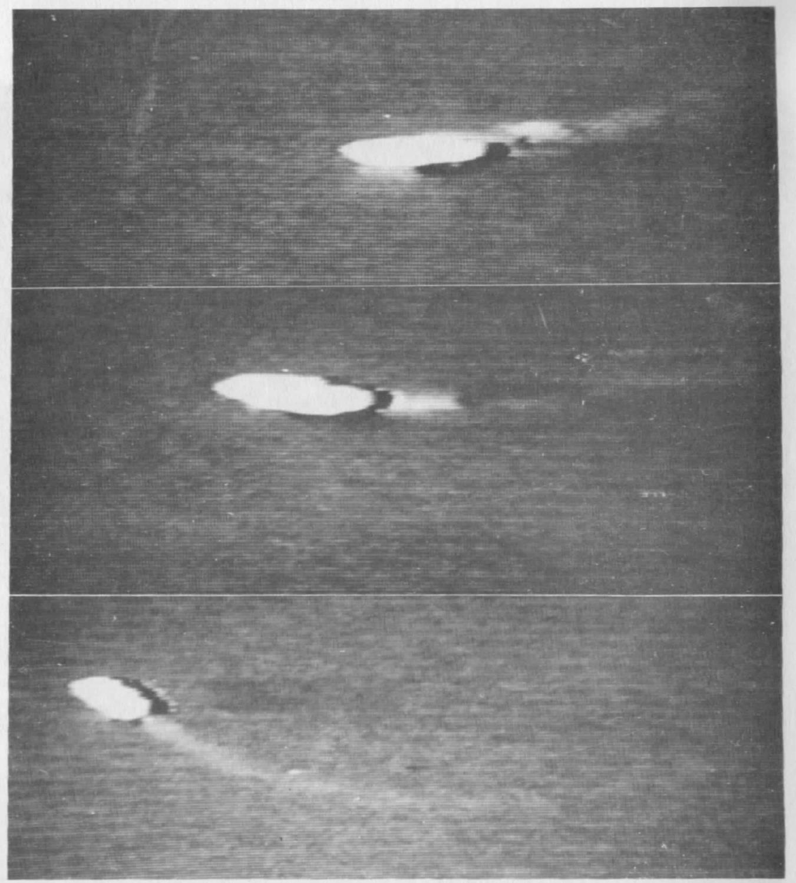

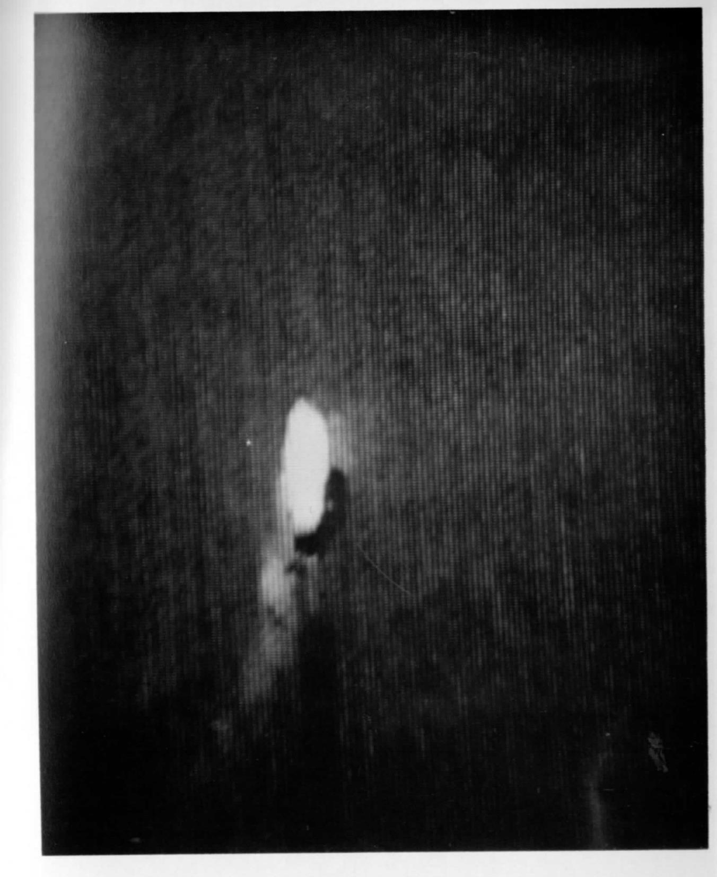

Secuencias del Avistamiento "Programado" a solicitud del Corresponsal de la TASS.

Exposiciones extraídas de la Filmación en cassette VHS lograda por el lapso de un minuto, por el periodista René Quinteros. La Paz - Sector Sur - 1990.

Secuencia 1, del Avistamiento "Programado" con periodistas - 1990 -

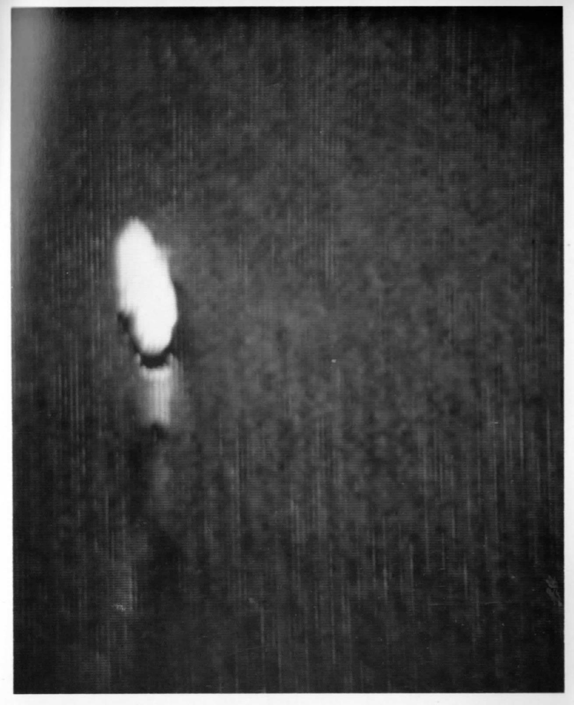

Secuencia 2, del Avistamiento "Programado" con periodistas - 1990 -

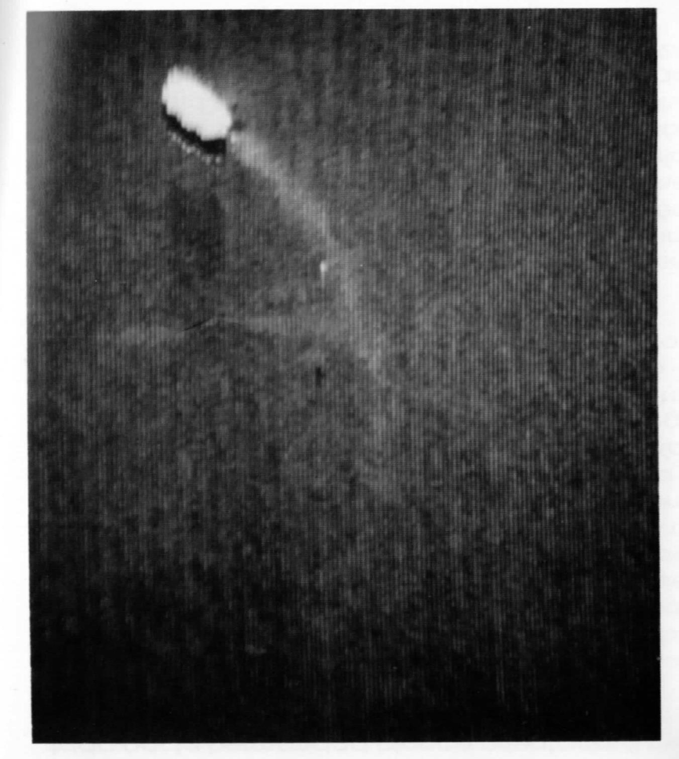

Secuencia 3, del Avistamiento "Programado" con periodistas - 1990

Es aquí, que se iniciaba a los discípulos amantes de la Verdad en el camino del verdadero conocimiento, dándose una iniciación Xolar representada por la hermandad blanca orientadora de los rumbos de esta humanidad.

Pasan pues milenios ya, en que tal continente centrado bajo las aguas actuales del océano Pacífico mantuviera tales puentes de acceso hacia la Luz como de contacto permanente con los miembros de la Confederación, siendo lo que conocéis como el Templo de

Kalasasaya rezagos de lo que hoy se mantiene aún con todo su esplendor en los centros espirituales entre los que se cuenta de manera muy especial el retiro interior del lago Xolar, lugar donde se encuentra actualmente protegido y almacenado el recuerdo y la experiencia de todo un proceso de desarrollo espiritual e Iniciático respecto a una conciencia de luz, de amor y por tanto de redención".

"Ciertamente hubo un tiempo ya hace milenios en que muchos de estos seres. Patriarcas con influencias tanto de la civilización Lémur en América como Atlante en Oriente que en su amor al género, vieran la luz de un tiempo nuevo que presidiría al suyo, como proceso natural de transformación y evolución. Desde entonces se inició un Plan divino de vida que pretendería ser la base y síntesis de la experiencia de este mundo al que se llamó la RAZA DE RAZAS.

Una raza y mundo comunal que nació de la llegada en las distintas edades de este planeta, de aquellos progenitores de diversas especies humanas de otros sistemas y Constelaciones. Una vez que aquellas humanidades sucumbieran ante su propio proceso de declinación, sin que antes se protegiera en los santuarios espirituales el conocimiento más elevado de cada una de ellas, se dio inicio al reacondicionamiento del Planeta, llevándose a determinados lugares a los primeros pobladores que serían la base de esta civilización; culturas que fueron siendo orientadas inicialmente hacia la adaptación y dominio de la naturaleza en el nuevo medio ambiente para que luego y con los más desarrollados en capacidades iniciales, se comience a depositar parte de la bases del conocimiento del plan que busca lograr el ascenso del ser planetario, la esencia que mueve y motiva a este mundo como manifestación de vida tanto como la última raza o género humano que lo habita en esta tercera dimensión conciencial.

Tales enseñanzas transferidas han quedado transcritas y señaladas ya desde antes en simbología a la que accedierais en anteriores experiencias; siendo este idioma identificado sólo por los discípulos de la luz y haciendo así que la Verdad quede protegida de la oscura y negativa influencia de quienes no buscan el bien, aún en los tiempos más difíciles previstos como los de ahora.

Más aún, de acuerdo al Plan trazado, el conocimiento no sólo quedó inscrito en simbología, sino que apoyando lo anterior, se señalaron de antemano los lugares magnéticos del planeta, como es éste que sirve de apoyo y rescate fundamentalmente espiritual a la gran cantidad de humanos que lleguen a trascender las condiciones de su propio medio ambiente artificial, el que poco a poco fue condicionando el comportamiento humano, siendo ahora este una de las más grandes pruebas para él, el superarlo.

Así, quienes pasen esta gran prueba de autoselección en el tiempo más crítico de transición de una Tercera a una Cuarta Dimensión, llegarían a ser transportados o

asistidos para que ellos mismos continúen el nuevo ciclo en este planeta, para la conformación de una nueva humanidad.

Cuando las primeras culturas desarrollaron los principios del conocimiento, fueron inspirados en muchos casos y apoyados directamente en otros, a señalar conjuntamente con la hermandad blanca los lugares de cambio más importantes en este tiempo formando esto hoy en día, un mapa de influencias que comprenden sólo los llamados a alertar y guiar.

Más dentro del Plan, no sólo se convino en dar el origen del conocimiento, sino se apoyó su desarrollo con la encarnación voluntaria de distintos seres de luz, entregados por su amor a fortalecer el conocimiento de la raza de razas, siendo la última y de mayor trascendencia, aquella que ya vuestra mente os evoca: la del Maestro Jesús que como otros seres antes, sirvieron de receptáculo de la maravillosa Energía Crística mas bien identificada como la octava de conciencia o la unión de este universo con el Padre Eterno.

El proceso del plan para esta humanidad, debe culminar cuando las condiciones estén dadas para la última encarnación de la raza de razas, o sea ahora, en este su ciclo perentorio; mas antes de ello es que se previó la conformación de varias misiones de ayuda final al despertar de conciencia de este género siendo una y de gran trascendencia la del programa en el que os encontráis participando y en la que os asisten muchos seres de luz como miembros de la confederación a través de los cuales se efectivizó la posibilidad de ayuda e intervención de manera más directa en distintos lugares a la vez, como es la experiencia que os viene llevando con seres de género distinto al vuestro.

Son ellos quienes han sido a la par de la hermandad blanca, los encargados de ir orientando las misiones finales del gran plan; los mismos que al unísono del Gobierno Interior están encargados de guiar en su tiempo y etapa final a su hermano humano nada más por amor a la vida y a la evolución.

"Sois pues con todo esto los hijos de las edades de este mundo , sois la síntesis del tiempo recorrido y consumado en siglos de vida inscrito y guardado fielmente cual celoso conocimiento de la vida del Guardián por el Maestro, de todas aquellas luminosas conciencias que en cumplimiento al Dictamen Cósmico, interiormente interpretaron la labor de labores como fue la de resguardar el conocimiento de toda esta humanidad, y he aquí que nacisteis de este mundo pero no pertenecéis a él, pues desde el momento en que despertasteis en la luz de vuestras conciencias, despertasteis en la luz del camino universal y aprendisteis que sois aquí como en todo el vasto e infinito universo, y obráis aquí como obráis arriba, atando y desatando cuanto a conciencia por propio dictamen Cósmico hacéis eco en vuestro universo interior.

El hombre tiene pues una ascendencia cósmica y por tanto por heredad pertenece al cosmos y por él.

Despertad vuestras vidas en el conocimiento primogénito cual es la cuna que os cobijó y leed en las experiencias inscritas con luz y dolor, con paz y amor, con conocimiento y también con oscuridad, la vida que habla de la vida vuestra, la lección que habla de la lección aplicada, la esquematización de la obra que habla de la obra concluida, la realización que encuentra sus orígenes en los procesos y los medios de su propia llegada, y de su propio encuentro ahora en este tiempo y lugar.

Por lo cual - me dijo -extendiendo sus brazos hacia lo alto de la pirámide que aún hoy no se concluye de excavar. Acércate.

Es entonces que ahí, en la parte alta de la pirámide escalonada de Tiawanacu se comenzó a materializar una réplica de la puerta del Sol, una imagen fantástica de aquella construcción tal como si estuviese completamente trabajada en una sola pieza de oro brillante.

"Lo que ahora traspasareis es una de las siete puertas que se conectan al Lago Sagrado en donde es menester sepáis de la existencia de un especial santuario espiritual, un templo y retiro interior en donde se es solícita vuestra presencia*.

Un Umbral de energía se había materializado nuevamente ante mí, pudiendo sentir algunas sensaciones muy similares a las que tuve en el encuentro físico con Xenón, al tiempo de traspasar el Xendra.

La atracción magnética de tal concentración de energía me había inducido hacia su interior no pudiendo ver por un instante nada más que luz. A mi lado se encontraba el anciano Maestro y podía sentir claramente como en ese suave desplazamiento estábamos siendo transportados hacia otro lugar.

La intensidad de la Luz entonces comenzaba a desaparecer dando paso nuevamente a aquella noche especialmente estrellada. Es cuando mi vista se dirigió hacia el entorno, que entonces me percaté de que ya no me encontraba en las inmediaciones de las ruinas de Tiawanacu, sino que había sido desplazado hacia otro lugar, esta vez hacia una isla en el lago sagrado.

"Es aquí, a la postre de esta isla que yace protegido el retiro interior del lago, un retiro Xolar, en tanto que la labor de los seres que le protegen está orientada a recibir y canalizar las emanaciones energéticas del gran Logos, el Astro Rey, el Sol; representación máxima de la vida en este sistema. Son pues siete los accesos físicos que se encuentran diseminados en el Lago y sus contornos, estando varios de ellos sellados como el de Tiawanacu, siendo posible su acceso y traspaso tan solo con nuestra orientación a través de estos umbrales de energía; más aún, ya es tiempo en que seáis

dirigido hacia el acceso que os conducirá al recinto que mañana conoceréis en las profundidades mismas del lago en donde os estaremos esperando.

En tanto prepara las condiciones para desplazaros hacia este punto para un nuevo encuentro, esta vez con el Regente de este retiro, el Maestro Soriam.

Mañana, habrá llegado a vuestro corazón un nuevo Amanecer y en tanto, se habrá iniciado una renovación que concluiréis cuando en verdad hayáis dejado de lado vuestras ingratitudes, vuestros egoísmos, vanidades, insensatez como falta de caridad.

Es entonces, cuando dejes de lado todo aquello que encontraréis al Sublime Hacedor en todo cuanto buscáis y será que concientes estaréis, que si alguna vez en tu camino encuentras amor, amistad, cariño, confianza, felicidad y todo lo que trae consigo paz, armonía y bienestar sabrás que le has encontrado y que la puerta ha quedado abierta, porque Él es todo aquello que te puede dar seguridad, confianza y Amor.

Todo eso te da en tu andar y no te pide nada a cambio, porque le complace el verte feliz; mas, ten presente su amor por tú en todo lo que hagas y por sobre todo encuéntralo buscándote en todo lo que sabes es bueno hacer. Sólo cuando estéis conscientes de lo que está demás en vosotros y de lo que El representa en vuestras vidas que el nacimiento de un nuevo hombre en vosotros se habrá dado, en tanto que habréis aprendido a abrir la puerta de la luz de vuestro corazón, desde entonces en los centros de Luz nada se os podrá negar, más ahora es tal la necesidad del plan, para que conozcáis y corroboréis de la existencia de este recinto, para que forjéis el camino hacia la consolidación del puente de esta humanidad con la luz de la verdad que en ellos se guarda.

Cuál deberá ser la actitud a partir de todas estas experiencias respecto a los demás, qué es lo que se deberá decir, pregunté.

"Escucha, sólo viviendo lo que se dice se puede reflejar la palabra viva, mas lleva la Palabra cuando sepas que en tu corazón tienes el amor suficiente por cuanto te rodea, cuando vivas siempre en El y no en vuestro mundo de ilusión, cuando sepas que aun cuando no digas nada, todos sabrán lo que quieres decirles y lo que sientes por ellos; sólo así dejarás de sufrir vuestras propias decepciones y nunca serás mal interpretado, porque si llevas con amor todo lo que el Padre te encomienda, lejos estarás de errar y tropezar,

Ten presente siempre que nosotros estamos velando para que ninguno pueda ahora tropezar y caer, sin antes ver si es justa la caída y el tropiezo necesario para darse cuenta de que es Humano, y si cae es porque está en el camino y si se levanta es porque sigue en EL".

CAPITULO OCTAVO

Viaje hacia el

# Retiro interior

El viaje, continuación de la anterior experiencia se había dado sin dificultades, las pautas respecto al lugar habían sido muy claras, en tanto que las condiciones se presentaban nuevamente favorables para vivir todo lo que se me había anticipado como necesario para el proceso de preparación en el contacto con los miembros de la Hermandad Blanca.

El tiempo me había permitido acceder a lo alto de la montaña que se encontraba en la isla. La vista desde ahí, se presentaba imponente, pudiéndose dominar todo el horizonte delimitado en las vastas aguas del Lago, por los blancos nevados Andinos.

Había llegado ya el ocaso y tal desfile de colores del cielo en el horizonte parecía que anticipaba dicho encuentro, pues cada vez más, aquel dorado encendido del firmamento venía siendo coronado por las estrellas que como preludio de tiempo cumplido en la experiencia, me iba recordando que la hora del encuentro se acercaba.

¿Cuándo?, ¿Dónde?, y ¿En qué momento había comenzado todo?... uno a uno se fueron cruzando los pensamientos, los sentimientos y ese deseo exquisito de buscar ser cada vez más uno mismo. Una a una fueron volviendo las imágenes de la niñez y juventud donde se fueran sembrando profundamente aquellas semillas de Luz; por el vivo conocimiento de la Real verdad, semillas de Esperanza y de amor, por todo aquello que motivara tales sentimientos de cambio, un cambio capaz de hacernos reencontrar con nuestra propia realidad, y tanto más de Amor por ser semillas de irradiación y servicio.

Ciertamente ahí, cada vez más fueron llegando los recuerdos e imágenes que revivían intensamente los momentos en que se me permitiera compartir, dialogar y profundizar el curso de nuestro destino con ellos, quienes ya de tanto tiempo y de tan lejanas estrellas se me habían acercado preparando el camino para tan esperado encuentro con el Amauta Hermano, con el Hermano Amado, el anciano Maestro.

Todas las imágenes se presentaban claras ante la mente atrayendo nuevamente consigo sensaciones de paz que me deparaban tan gratos como especiales encuentros. Que sorprendente, me decía; la familiaridad con que ahora encaraba tales experiencias y como estas habían comenzado a formar parte de la rutina de mi vida aun cuando demandaban de mí mismo, un cambio total del sentido que creía yo tenía en la orientación de nuestra existencia; más que bueno había significado todo aquello, que bueno era saber que nunca estamos solos y que siempre existe una alternativa, más aún, una esperanza para todo hombre y para toda nuestra Humanidad.

"Ciertamente -escuche- siempre existe Una esperanza para un hombre'.

Aquel pensamiento había llegado como un detonante en la mente, haciendo que sobresaltado me incorporara para ver de dónde era que llegaban tales ondas mentales, a lo que sin darme tiempo a reaccionar continuó.

Pues sin esperanza no hay un nuevo amanecer y sin un nuevo amanecer no puede haber un Nuevo Reino con Gloria*

Estaba frente a la presencia del Maestro Regente del retiro interior: Soriam. Era un ser de similar estatura a la de Soromez. Su aspecto al igual dejaba notar una clara expresión de bondad así como de sabiduría, sus ojos, una constante ya en todos ellos, le marcaba una expresión de meditación y serenidad. A pesar de su anciana apariencia parecía ser bastante atlético, cambiando radicalmente el sentido de la idea que tenía de la edad madura.

Soriam traía puesta una especie de túnica de color amarillo muy claro, pendiendo de él al igual que viera en Soromez, un medallón a la altura de su pecho; asimismo, en todo su entorno se podía apreciar claramente una aureola violácea fluctuando de manera expansiva a varios centímetros alrededor de su cuerpo.

Ya estos diez años de experiencias - El continuó - han sido marcados como los justos para que el propósito de esta misión se cumpla, un tiempo en que se conviniera haceros vivir en las señales de los tiempos finales, el despertar de una nueva conciencia; una conciencia Xolar, una conciencia de Irradiación una conciencia de luz, y en tanto una conciencia universal basada en un reordenamiento de las potencialidades manifiestas en los principios de vida y en tanto de amor vivificado en cada uno de vuestros corazones.

Recordad que se dijo como es arriba es abajo y es tal el orden ya establecido del Supremo que la generación de vida es manifestada en el universo entero tanto como en el hombre y la mujer de igual manera.

"Es pues en este plano de manifestación en que os desarrolláis, que la vida se inicia con la fecundación del óvulo y el esperma; así, en los vastos e in-conmensurables confines de la Creación, estos mismos se encuentran reflejados por los cometas y los mundos; ya vuestra ciencia ha determinado que los cometas transportan partículas cósmicas capaces de generar la vida en un mundo; así y ciertamente así, éstos son los encargados de ir generando nuevas condiciones de vida en mundos habitados, como la vida misma en mundos por acondicionar, siendo su similitud en vuestra propia capacidad de procrear vida en vuestra vida".

"Es por ello y al tiempo en que se hizo en este año presente el cometa Halley que con su influencia se inició de manera acelerada un despertar en la conciencia humana, un encausamiento preparado hacia el despertar de conciencia, una conciencia Xolar de irradiación que permita al hombre ascender hasta la unificación con el Todo. Tal fue la necesidad de vuestra presencia aquí, porque es aquí donde la energía básica para el desarrollo de la vida de este sistema se concentra; o sea, la energía Xolar que simboliza la conexión con el íntimo de luz, con la Magna Presencia Yo Soy manifiesta como un

gran Sol en vuestro propio universo interior hasta en el último de vuestro más diminuto átomo".

'El Lago, siendo el más alto de este mundo con-centra al Sol así como un espejo, vuestras Imágenes. Esta energía concentrada del Sol, el Logos primero energético y básico para el desarrollo de vida de este sistema es aprovechada en tal recinto espiritual para equilibrar las fuerzas desbocadas de la naturaleza así como para irradiar la luz al hombre.

Un proceso Iniciático que tiende a despertaros en una octava de conciencia, una conciencia Solar basada en el contacto con el Cristo Interno cobijado en lo más Íntimo de vuestros propios corazones"

"Tal Energía concentrada está manifiesta en una esfera de luz, una energía Lumínica de Ilimitadas aplicaciones. Son pues los Rayos solares condensa- dos en tal recinto espiritual los que han dado origen a este campo de energía que entre vosotros han quedado registradas desde las míticas leyendas Andinas como El disco Solar.

Es pues menester que hagáis conciencia que esto es un simbolismo de lo que realmente existe en tal centro de luz; en el que también se encuentra esta energía expresada físicamente en un Disco de Oro que representa la unión de lo humano con lo divino, siendo ambos lo mismo. Tal es la necesidad de que vuestras conciencias accedan a este retiro para quedar impregnadas de esta maravillosa energía. Cuando esto acontezca es que comprenderás que donde sea que os encuentres estaremos unidos, pues mi mente conectada a la vuestra se encontrará.

Mi espíritu fluirá para confundirse uno con el vuestro. Mi cuerpo será uno por la armonía lograda en Dios Padre; a Él y por El mi vida por la vuestra. Quien te inspire me inspirará, quien te oiga me oirá, pues tú serás uno en mí y seré uno en ti.

"Esto es lo que lograréis uno a uno con todos, cuando conectéis vuestro espíritu a este recinto Interior. Entonces en vuestros corazones habrá quedado vivificada una gota luminosa del Sol para activar toda vuestra estructura atómica procurando en vuestros cuerpos una ascensión y elevación espiritual como física muy especial mas ahora, acompáñame".

De entre las grandes piedras despeñadas en todo el sector había aparecido una pequeña caverna por la que ingresamos. A su alrededor podía observar nuevamente muchos símbolos similares a los que viera en las galerías de los subterráneos de Morlen, asimismo habían varias piezas talladas de imágenes semejantes a las encontradas en Tiawanacu, cabezas clavas con símbolos así como variada Orfebrería de Oro. Íbamos cruzando a medida que descendíamos por una gradería nítidamente milenaria, mas curiosamente iluminada. Aquel pasaje nos condujo hacia una caverna de mayor dimensión que por la que ingresamos, habiendo en este a diferencia de la primera un pequeño manantial con su vertiente de agua.

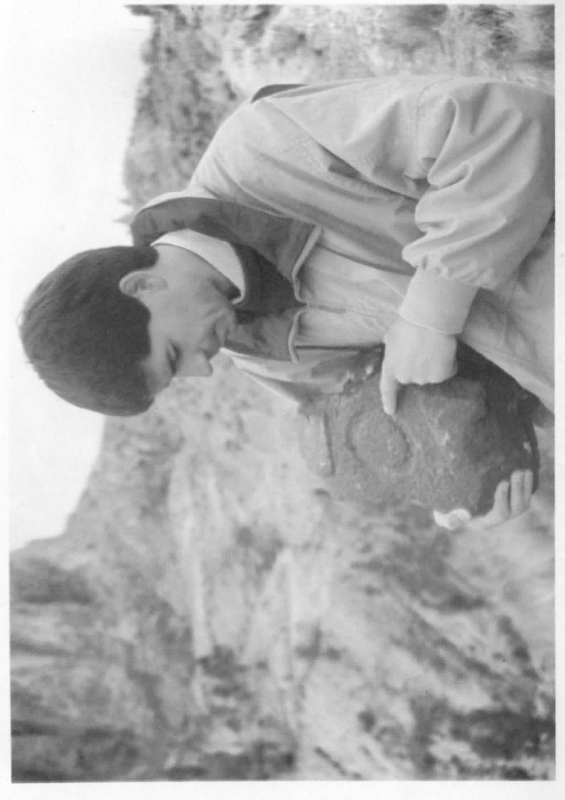

Cabeza "Clava" del tiempo de la cultura "Tiawanacota", encontrada en las experiencias de Contacto y acceso hacia el Retiro Interior.

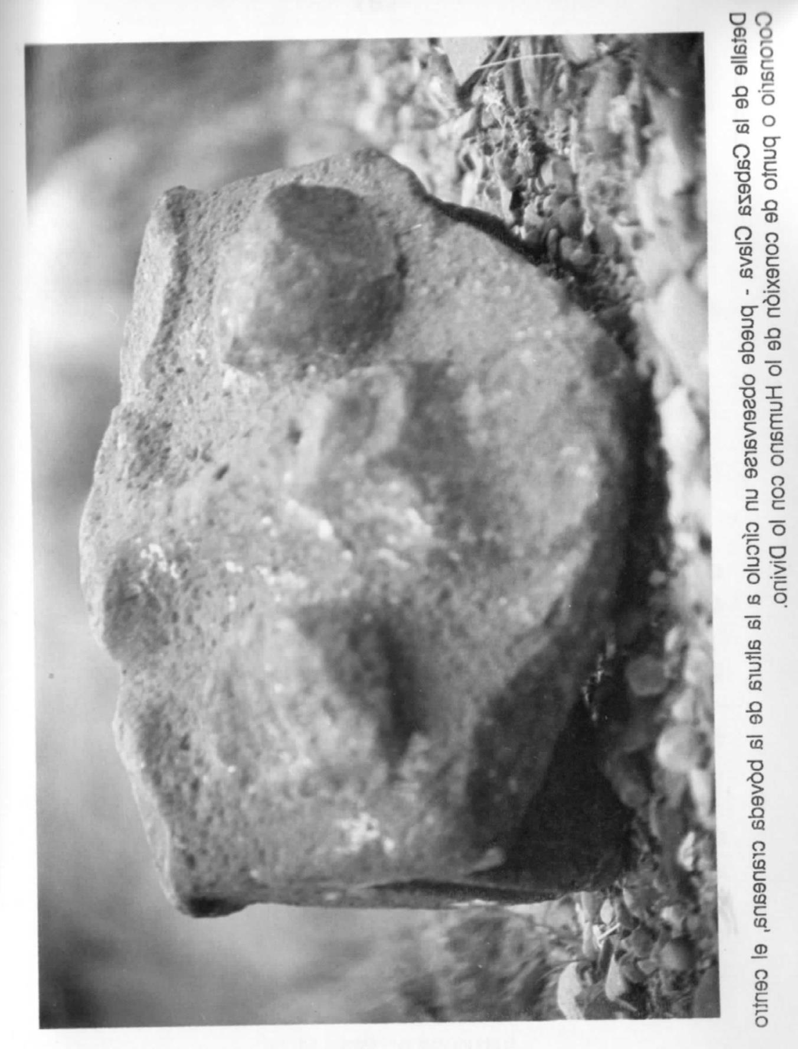

"Es aquí, donde vuestras vestiduras físicas son transformadas en luz, donde todo lo humano es imbuido por lo Divino, donde la luz llega a los lugares más recónditos de vosotros mismos, en tanto que bebe amado hijo de esta agua viva de la Fuente Universal y Mentaliza.

"Tú magnetismo amada conciencia líquida, fluye en mí para equilibrar y abrir mis centros, cual maravillosa lluvia al caer para despertarte naturaleza. Mi corazón que equilibra mis fuentes son una en tú, amada conciencia como la lluvia al caer a la tierra despertándote naturaleza cual vivos elementos para manifestar la voluntad del Padre"

"Siente y une tu mente al espíritu, lucha y abre tu corazón a la fuerza del amor. Ilumina y libera tu camino con tu propio y Nuevo Sol, aquel que os aclara el camino a la luz Eterna. Sólo una oportunidad lleváis en vuestras vidas para vuestra realización y ella es ella misma haciendo de vuestras faenas y quehaceres espirituales un solo propósito, el de brindarlo al amor del Profundo y al crecimiento de un nuevo Reino en una nueva Era Dorada de Luz"

Había bebido de aquella fuente de agua y podía sentir a medida que me fue manifestando tales pensamientos una extraña energía que iba cobrando vida en mí, dándome una clara sensación de lucidez así como de dinamismo; el anciano Maestro se desplazó hacia un costado de la ver-tiente donde entonces pude ver que continuaba el camino.

Me había acercado hasta el lugar donde él se encontraba, recibiendo entonces en mis sentidos una fuerte como agradable impresión y es que ^ habíamos llegado al final de tal túnel y ante mí se erguía un pequeño centro iluminado tal como si se encontrase en la superficie.

Desde aquel acceso en el que nos encontrábamos , se abría paso una cúpula que a modo de burbuja permitía mantener las condiciones de vida y oxigenación a este pequeño centro constituido por algunas construcciones que emergían de una muy densa vegetación similar está a abundantes helechos.

Estas edificaciones daban más bien la impresión de estar presentes en la Era pre-incaica

; es decir Tiawanacota, pues estaba constituida por bloques de piedra especialmente decorados con láminas de Oro que contrastados en el verde de la vegetación presente, transportaban mis sentidos a un estado de armonía confundido con un éxtasis generado por cuanto palpaba de tan extraño y armónico lugar, No había nadie a nuestro alrededor y si bien podía sentir la presencia de muchos más seres, hasta entonces solo era Soriam quien seguía acompañando mi estadía en el Retiro interior.

"Es este el Retiro Xolar del Lago en donde se han dado las condiciones a través de la protección que se genera desde este centro para almacenar y dirigir el conocimiento como las fuerzas energéticas que son asimiladas y revertidas a todo el planeta, es ahora prioritario, -continuaba diciendo? mientras descendíamos internándonos ya por algunos pasajes constituidos por grandes piedras ciclópeas".

"Que ahora que os encontráis en tal centro, os impregnéis de tal vibración como fuente de Energía para que donde fuese que estéis, canalicéis tales radiaciones positivas, transformando y elevando el nivel de vida de quienes os rodeen y acompañen".

Estábamos ingresando a un sector del que se podía ver salía una gran luminosidad, en tanto más nos acercábamos, las impresiones que recibía eran mucho mayores, me daba más bien la idea de que estuviese expandiéndome, liberándome y sutilizándome.

Es ahora que podía apreciar de donde se desprendía tal curiosa luminosidad, era una Esfera dorada que más bien parecía estar constituida tan sólo de energía, expandiéndose e Irradiándolo todo incluso a mí mismo. Estaba especialmente suspendida en el centro de una especie de anfiteatro circular con graderías rodeadas de columnas, en las que pude observar la presencia de otros seres, todos ellos aparentemente en un estado de levitación, con curiosas túnicas Blancas Fluorescentes y con ese especial medallón que esta vez parecía bastante encendido, Irradiando esa energía lumínica desde el centro de sus pechos.

A nuestro paso se había hecho presente el anciano Maestro Soromez, trayendo consigo, entre las dos palmas de sus manos este mismo medallón, el que al extenderlo hacia mí; me dijo:

- Amado Hijo, a esto que ahora tú accedes toda vuestra humanidad ha sido llamada a conocer y vivir, es el hombre de ahora que ha sido invitado a acceder a los niveles de conocimiento y de vida más elevados, dependiendo tan solo de él el poder lograrlo integrándose al trabajo consciente de servicio por la evolución. Es pues que habéis llegado aquí para uniros en conciencia al trabajo de todos quienes compartimos la luz una, la luz viva, la verdad, en tanto que eleva vuestra conciencia e invoca en el trabajo de servicio en este tiempo: En el nombre de Dios, en el nombre del Maestro, por el nombre de quienes sirven al trazado Divino, invoco la fuerza del Sol uno, para que con el nuestro forme el equilibrio y oriente al mundo".

"Es entonces que la fuerza estará contigo y con quienes acompañen vuestro camino, es entonces que la Luz habrá motivado hasta el último de vuestros átomos para la expansión de vuestros cuerpos de luz haciendo que el Uno hecho vida de Sol se expanda irradiándolo todo desde vuestros interiores para que donde fuese que os encontréis, al igual que ahora, proyectéis a conciencia lo que todos hacemos en este momento, la energía Xolar concentrada desde este recinto hacia los lugares más necesitados por polarizar y resguardar".

El anciano Maestro Soriam había dejado de entrever una breve sonrisa de beneplácito, diciendo como siempre serena y amorosamente:

"Ciertamente, habéis sido invitados a solicitar donde fuese que os encontréis la luz una manifiesta en este recinto, más cuando lo hagáis procura el encuentro siempre con vuestro Corazón con cual pensamiento que ahora os manifiesto, logrará abrirlo... Padre Eterno de luminosa luz, une mi mente con mi espíritu, y vierte nuevamente el Tuyo Uno sobre el mío, para que el mío tuyo sea y el Tuyo mío lo encuentre; Activa en mí, aquel átomo de Luz e inspírame con la Llama Violeta que posada la encuentro en mí, para que se vierta aquella Tu Sabiduría Eterna y con ella Ilumine los pasos de mi camino interno.

Te amo, Oh Señor, Profundo en mí, bendecido soy.

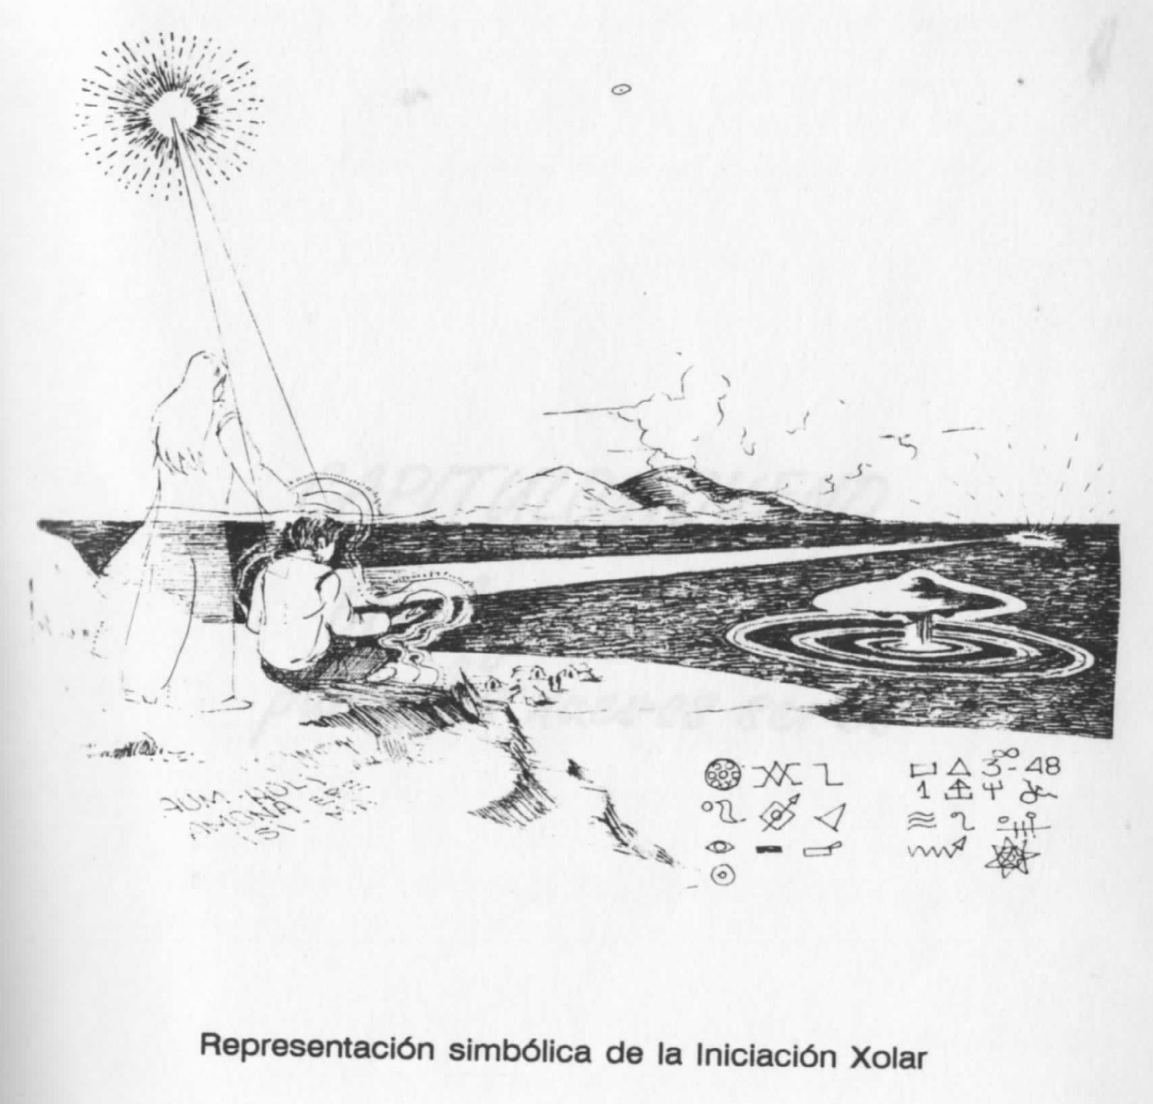

CAPITULO NOVENO

Un legado de luz

# para los nuevos seres

"Es Tiempo ahora que sepáis y preparéis a conciencia el advenimiento del nuevo tiempo, a través del trabajo vivido y compartido por cada uno de quienes convinisteis en formar uno de dos, pareja y matrimonio, el equilibrio natural para el desarrollo de la vida entre el hombre y la mujer'

A propósito de lo que me dijera es que le pregunté ¿cómo conceptualizan el matrimonio?

La unión matrimonial, como le llamáis vosotros en toda su escala desde lo espiritual hasta la unión física de la pareja, debe ser buscada como necesidad de complemento especialmente espiritual, siendo fruto de esto la llegada a vuestras vidas de nueva vida.

No es acaso esa la Ley del Eterno para con sus hijos los hombres? No es ese el plan de amor para con la unión de carne con carne, espíritu con espíritu, vida con vida?

Reflexionad entonces y daos cuenta que vuestro es el poder de traer vida y es el más maravilloso don que os dio el Padre Profundo. La verdadera Comunión aparte de la unión, es la compartida en los ideales comunes de cambio, los cuales mientras más sinceros sean, más unidos os harán*. *

"Más es ahora que debéis saber sobre el legado de los nuevos seres de luz que deben ir llegando como producto del cambio que os encontráis viviendo"

"En vuestro medio, es muy común escuchar sobre personas médiums que tienen la facultad de poderse comunicar con espíritus desencarnados; pues bien, esta práctica en sí no es positiva puesto que quien se presta a ello, está desplazando su propia voluntad para que otro agente externo tome posesión de él, por tanto cuidaos de cometer esto.

Si bien es cierto que este contacto con espíritus desencarnados es posible; lo es aún más con los seres que están encarnando como proceso natural de evolución en el seno de una familia desde el momento mismo de la fecundación. Pues bien, podéis ver con esto que si es cierta aquella práctica de comunicación con los desencarnados, lo es más aún con los nuevos seres por llegar; y es aquí donde cada pareja que busca consagrar sus vidas a la luz de la verdad, debe ir preparando el terreno fértil para la llegada de los nuevos seres, de todos aquellos que por karma o ya sea por Darma deban de nacer en tal o cual familia.

"Una de las mayores barreras en el desarrollo del hombre, es la falta de claridad de lo que debe o como debe de hacer en tanto que si vosotros sois conscientes de las labores de los seres que cobijaréis por misión de vida en vuestra familia, entonces podréis ayudarlos en su desarrollo y tanto más misión por cumplir.

¿Cómo? os preguntareis, y la respuesta es todo un proceso que se inicia desde el momento antes de la fecundación, siendo esta una práctica positiva y de gran beneficio que deberá lograrse sin mediumnidad, sino como nosotros hablamos ahora, es decir telepáticamente, pues el ser ya está encarnado

"La alimentación como proceso natural de preparación es tanto más importante como el trabajo mismo del desarrollo del ser por llegar en la etapa pre-natal. Debéis alimentaros especialmente en forma vegetariana y tanto más en tal rutina alimenticia, con aquellos alimentos llenos de energía vital o bien sin cocción, pues esto mantendrá vuestro nivel energético en su estado más óptimo, reflejándose en los genes que tenderán a ser mucho más perfectos, libres de todo tipo de interferencia e Imperfección, procurando así en el advenimiento del nacimiento de tal nuevo ser, las condiciones físicas más favorables"

"Una vez que la fecundación, síntesis y producto del vivo amor entre la pareja se ha manifestado, es que podréis iniciar un proceso consciente de preparación en el que el contacto con el hijo por llegar, será de sustancial provecho para el crecimiento consciente de este mismo como para el beneficio de toda la familia".

"Será el momento en que solicitéis la asistencia de los mayores para preparar las bases sólidas en las que se irá desarrollando la nueva semilla de vida. Para ello prestad atención y concientizad en lo siguiente:

Vosotros sabéis que una vez que se produce la gestación, el desarrollo del nuevo ser es apoyado

sustancial y únicamente en el sistema en el que vives por la mujer, o sea la madre, a través de la matriz que comunicada a la placenta se encuentra nutriéndolo físicamente y aun emocionalmente por el cordón umbilical que es el lazo que une el cuerpo astral y los cuerpos de luz con el físico. Pues bien, es aquí de mucha importancia que vosotros al tiempo de haberse consumado la fecundación viváis una experiencia Iniciática de compromiso y servicio para la llegada del nuevo ser*

"Tal nuevo compromiso, procura el alineamiento de los centros energéticos entre el hombre y la mujer, además de la unión espiritual del cordón umbilical que se ha materializado entre el nuevo niño y la madre, siendo con la del Padre, una Divina comunión espiritual".

Una vez pasados los tres primeros meses de la fecundación, podréis iniciar el diálogo psíquico y mental con el Ser por llegar, a fin de poder ir conociendo de éste su pasado y su misión en el presente. Solo así sabréis del sentido real de su llegada en vuestras vidas, y lo que éste necesita de las vuestras. Es así que sabréis que la madre, es el camino por ser sembradora, tierra y fruto. Sabréis que que no puede haber día sin noche, como calor sin alguien que sienta frio, planta sin flor como flor sin fruto. Sois para el Nuevo ser ambos, Noche y día, calor y frio, planta, flor y fruto. El sin uno de vosotros estaría incompleto, pues vuestro equilibrio forma el suyo, como el suyo Integrará el vuestro.

Su Humanidad comienza en él, en vosotros dos.

"Es menester para que comprendáis a plenitud lo que os manifiesto, que os hable del proceso por el que atraviesa el hombre una vez que desencarna o como concibes muere.

Cuando este proceso se ha dado, pasando el hombre de un estado a otro, el espíritu transcurre siete espacios de tiempo atado a cada uno de los cuerpos en los que se ha desarrollado; a este ciclo se la denomina La Liberación del pensamiento Creado.

Es en cada uno de estos períodos de transición entre lo que fue la materia y los cuerpos de luz hasta llegar al Ser, que se pasa por un proceso de auto compensación, que viene a constituirse en parte del predestina miento y programación del nuevo ciclo de vida por cumplir. En todo ese tiempo, es uno mismo que ve en cada plano, los logros y las faltas cometidas al grado de determinar en la propia balanza Interna, el estado ya sea Kármico o bien Dármico a llevar en su nueva vida*

"En cada uno de estos planos de meditación y evaluación, hay siete miembros de la Hermandad Blanca que le guían y guardan a uno hasta el término de su evaluación. El tiempo de intervalo y análisis entre encarnación y encarnación está en relación directa al nivel de avance del ser, logrado en sus ciclos de vida, pues éste puede ser desde siete días, semanas, meses hasta siglos, dependiendo de uno mismo el poder compensar la balanza en equilibrio, una vez aceptados y comprendidos los errores para preparar la nueva vida"

“Os puede parecer todo esto algo complejo, mas haceos la idea de que el pasar de un ciclo de vida a otro, en un nuevo proceso encarnativo, es como cruzar de una vereda a otra, estáis en el mismo camino, hasta la misma cuadra, vosotros la podéis ver, mas vuestra realidad presente es otra.

Esto es lo que os sucede en cada reencarnación, un cambio de visión externa se da, pero en la misma ruta. Son esos cambios los que al Ser le favorecen y enriquecen enormemente en la comprensión de la Creación, pues a través de ellos, es que se percata de su realidad presente y de su sentir, ya que cada uno trae consigo el recuerdo vago de un pasado en general no lejano'

"Una vez que se ha compensado la balanza de los Juicios, se realiza un estudio de las condiciones que permitirán esa compensación llevándose a efecto el enlace re encarnativo del ser en su nuevo ciclo. Este proceso se inicia desde la misma unión de dos seres con posibilidades de vida, o bien de fecundación elegidos por el ser que los ha encontrado resumiendo las condiciones que muchas veces entre todo un grupo humano se traen y repiten de vidas anteriores. Desde el momento en que el nuevo ser a quedado enlazado, ya no se puede romper el proceso, dependiendo de la conciencia de los Padres encargados el seguir adelante.

Es entonces que la cuenta regresiva comienza pues el envolvimiento se realiza, la materia es más densa en tanto que el tiempo va pasando. El re-cuerdo aún latente de quien era se va perdiendo, tiempo que vosotros, antes de que esto ocurra, aprovecháis a fin de conocer de la vida de quien llega, de sus requerimientos y misión en esta nueva vida.

Vemos aquí con mucha tristeza, como el sufrimiento en general de vuestra humanidad al reencarnar es demasiado grande, pues el ser que recién encarna es ignorado no sólo en la esencia que lleváis todos: Su espíritu, sino también en su pequeño cuerpecito el que aún, pese a los filtros de la placenta y la sangre, recibe varios elementos tóxicos propios de la inadecuada alimentación como de los químicos que ingieren.

"La relación de paso de un estado sublime y de Paz, en la generalidad, se convierte en una primera experiencia traumática. Por ello, la madre deberá ingerir especialmente alimentos frescos y naturales; Buscar momentos de paz y de unión con el Creador para rodearse de una energía protectora en tanto que debe visualizar y sentir todo el sector de la Matriz, pues debe de protegerle de todo lo que no conlleve en sí, paz, armonía y bienestar".

"La Madre, debe ir visualizando cada día las glándulas energéticas del nuevo ser por llegar, irradiando energía a cada uno de ellos, a fin de que la sensibilidad se mantenga al tiempo del nacimiento.

Asimismo, es tarea de la pareja el ir creando las condiciones de vida de un estado más elevado en relación al vuestro, esto es de cuarta dimensión, visualizad para ello vuestro hogar, vuestra comunidad e irradiadla con luz, creando las condiciones propicias para el desarrollo positivo de cualquier idea como acción, que alimentada con pensamientos positivos irá generando las condiciones propicias para el nacimiento del nuevo ser; así elevad vuestra conciencia y repetid:

Tú mi Creador Infinito, que un día en tu vasto universo me viste nacer de tu Hálito de vida.

Tú Padre amado, que conoces de mí tanto de mi pasado como de ésta mi realidad presente, te pido Bendigas este hogar.

Señor, Tú nuestro amoroso Creador, que nos impulsaste un día, te pedimos dirijas nuestros actos y nuestros pensamientos bendiciendo nuestro hogar así como a nuestros hijos en quienes continuamos nuestra misión para culminarla en Ti.

"Estad pues atento a los acontecimientos, una vez que la unión de los padres haya quedado consumada en la alianza de los lazos energéticos, entonces estos acudirán al Plano Kármico, que no es otro que el mismo registro Etérico del planeta en el que se

encuentran los Maestros de la Hermandad Guardiana y vigilante de la Luz Dorada, es ahí que enlazarán el contacto con el nuevo ser.

Inicialmente podréis programaros en los sueños para que esto se dé, pasando luego y de acuerdo a vuestro despertar al consciente".

Era tal la cantidad de información que el Maestro me iba vertiendo, sumando a lo que ya anteriormente me habían comunicado que yo me preguntaba, ¿recordaré todo?

Entonces él, sonriente me refirió.

"No te preocupes de lo que vendrá, ocúpate de lo que vives, que ello está ya trazando vuestro futuro, y en tanto vuestra conciencia se mantenga alerta a este momento, ni aún del aire que respiras te olvidarás'

"Más ahora, una vez que hayáis solicitado acceder a tal plano de registro Cárnico para entrar en contacto con el conocimiento de la labor del nuevo ser por llegar, es que seréis asistidos por un guía al que le conocemos como el Maestro de la Luz Innata; él os enlazará en forma viva y directa con el nuevo ser de luz por llegar y os mostrará en un espejo los siete niveles o cuerpos de desarrollo del nuevo ser en el que podréis saber de cada una de las virtudes del nuevo niño conociendo así lo que este requerirá para su desarrollo en tal plano de manifestación en su nueva vida. Siete son los meses en que se consuma el desarrollo del cuerpo físico como de los cuerpos de Luz, siendo el contacto con el Nuevo Ser posible, en tanto las condiciones los padres las hayan dado, para acceder al dialogo con los Guardianes Maestros encargados del proceso Kármico de este mundo y nivel.

Una vez que han transcurrido los siete meses y a través del contacto con el Anciano Maestro de la Luz Innata, habréis de dialogar también con los Maestros del Plano del Ego o de la definición de la personalidad. Hay en suma, un encargado directo para cada uno de los cuerpos en que el hombre se desarrolla; entonces habrá llegado el tiempo en que busquéis el desarrollo y contacto con los elementos de los cuales se sirven todas las manifestaciones en este mundo. Tal trabajo es con los cuatro elementos de la naturaleza, partes integrales del ser humano que en los últimos meses son de suma importancia pues, estos irán formando parte de la conciencia del nuevo hombre.

Para su bautizo procurad tener los cuatro elementos presentes, abriendo con cada uno de ellos las glándulas vitales de su cuerpo, durante el amanecer, al despuntar los primeros rayos del Sol; diciendo:

He aquí Padre, una vez más, a tu Hijo para que tu luz ilumine su Ser y Tu Conocimiento Ilumine su camino.

Aquí, nosotros presentes, lo devolvemos a Tí, para que Tú Obres en él como desde un Inicio y hasta el Fin.

Bendice éste niño Señor.

"Considerad siempre que: No existe Luz sin esfuerzo, ni camino sin alguien decidido a recorrerlo. Sois cada día más libres de seguir vuestros propios pasos, animaos y ved con seguridad la Luz que cada uno guardáis inmerso en vosotros mismos. Vuestras vidas deberán cambiar radicalmente y creed que no existe en este camino cambio de vida sin una Luz muy grande posterior, en tanto aquietad vuestra mente, vivid para el Espíritu y en El, dejaos de pequeñeces y proponeos realizar grandes empresas, a la medida de vosotros mismos.

Sois todos y cada uno Bendecidos por el Profundo, por vuestros esfuerzos de seguir en el camino en contra del tiempo tempestuoso que os tocó vivir; sabemos de cada uno de los esfuerzos que realizáis y hasta el final con cada uno estaremos acompañando vuestro andar; mas sabréis todos, que antes de que nacierais, ya vosotros mismos pre-destinasteis vuestro destino de Amor.

Nosotros tan solo seguimos el curso de algo ya determinado, para aconsejaros en vuestro libre albedrío a que nunca desistáis*.

CAPITULO DECIMO

El templo del

# retiro interior

Ten presente que en vuestra vida cada día es un nuevo comienzo así como un nuevo final; he ahí la opción de realizaros cada día así como cada instante en que os mantenéis imbuidos en el Agua Viva del Conocimiento Universal. Tenéis los medios de ser grandes e ilimitados, tomad y asumid el compromiso de vida con esta humanidad y veréis cuanto y a cuántos podréis ayudar. Sólo esto se os pide y nada está fuera de vuestro alcance y aún de vuestro propio beneficio.

Nada más se os sugiere que no sea una forma más positiva y optimista de ver que los errores pasados de la humanidad si pueden ser corregidos y aún superados pero a costa de esfuerzo, mas con un beneficio interior para cada uno de vosotros tan grande e ilimitado que terminaríais amando a todos y a cuanto os rodea".

"Ahora amado hijo, sígueme, que es menester compartáis de un estado de Comunión de máxima entrega en El Templo, ahí donde todo lo que no Es deja de Ser para dar paso a la verdadera Esencia y Existencia'

Veníamos cruzando ese pequeño como especial anfiteatro en el que seguía suspendida aquella magnifica fuente de energía que a modo de esfera iba irradiando todo; la vista podía seguir deleitándose con los jardines que esta vez terminaban en una especie de Montículo en el cual se podía apreciar varios pilares que a modo de columnas definían un pequeño salón aparentemente circular.

El camino se había acercado hacia los límites de la traslúcida cúpula, permitiéndome apreciar con mayor claridad lo que afuera se encontraba. Ciertamente estábamos rodeados de agua, e incluso ante toda esa extraña claridad, podía apreciar el paso de algún grupo de peces.

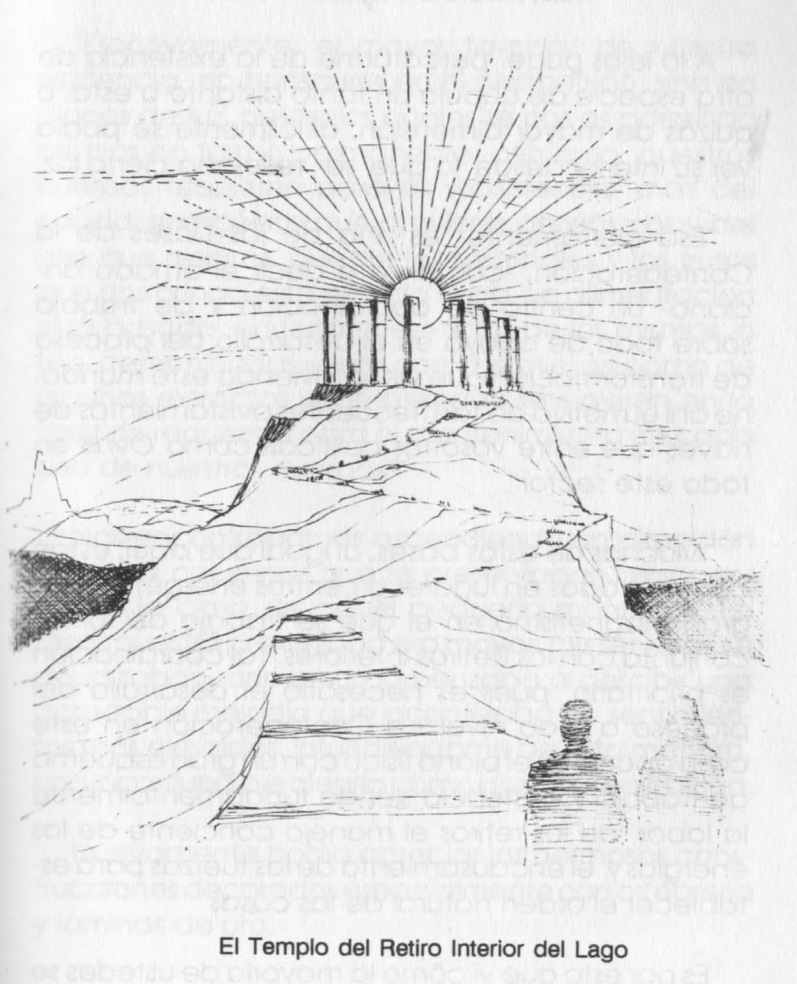

A lo lejos pude percatarme de la existencia de otra especie de cúpula un tanto distante a esta, o quizás de mayor dimensión, difícilmente se podía ver su interior desde la que se reflejaba cierta luz.

"Esa ciertamente es una de las bases de la Confederación, -comenzó a decir el amado anciano- un centro de coordinación y de trabajo sobre todo de apoyo en el desarrollo del proceso de transformación que viene viviendo este mundo, he ahí el motivo de tan

frecuentes avistamientos de naves que entre vosotros calificáis como Ovnis en todo este sector".

"Muchas de estas bases, al igual que aquí, están concentradas en lugares o centros energéticos de gran magnetismo en el que se trabaja de forma conjunta con los Retiros Interiores. Tal coordinación es prioritaria, pues es necesario el desarrollo del proceso a todo nivel. La Confederación en este caso aporta en el plano físico con un gran esquema de trabajo y asistencia siendo fundamentalmente la labor de los retiros el manejo conciente de las energías y el encausamiento de las fuerzas para establecer el orden natural de las cosas".

Es por esto que vi cómo la mayoría de ustedes se encontraban en meditación suspendida.

"Efectivamente, el mayor tiempo de nuestra existencia no transcurre en el plano físico, sino en planos de luz, desde los cuales se nos es permitido asistiros en forma permanente, asimismo nuestros cuerpos requieren para su subsistencia, más del caudal energético que proviene del cosmos y del aire que respiras, que de las sustancias y los frutos que nos brinda esta amada Tierra. La alimentación está basada en frutos y esencias de los mismos, o sea determinadas jaleas como la miel así como de algunos extractos vegetales que se ingieren en la medida requerida para el mantenimiento de cada uno de nuestros cuerpos"

Nos encontrábamos ascendiendo en dirección hacia las columnas que se presentaban imponentes en la cima de aquel pequeño montículo. En tanto nuestra proximidad era mayor, mis sentidos se agudizaban, asimismo comenzaba a percibir una agradable melodía que incentivaba los sentimientos más elevados, infundiéndome de esta manera, una inconfundible alegría como gozo de realización.

Nuevamente podía apreciar las hermosas construcciones decoradas especialmente con orfebrería y láminas de oro.

Grandes bloques de piedra en las que se podía observar infinidad de símbolos así como figuras labradas.

"Hace ya más de cinco mil años que todo lo que podéis ahora apreciar se erigió, cuando esta porción del Lago Sagrado no se encontraba cubierta por el agua. En tanto se dieron los cambios que propiciaron el deceso de las anteriores civilizaciones, este centro fue resguardado del agua como ahora puedes corroborar, para el almacenamiento del conocimiento en el que, como en otros centros de Luz, se convino en dar"

Habíamos llegado ya a la cima pudiendo entonces observar en su real magnitud el templo que no presentaba ninguna cubierta; más bien, se encontraba formado éste tan sólo por columnas muy bien trabajadas formando un espacio circular. En su centro podía observar un único objeto de especial belleza que pendía de dos pequeñas columnas.

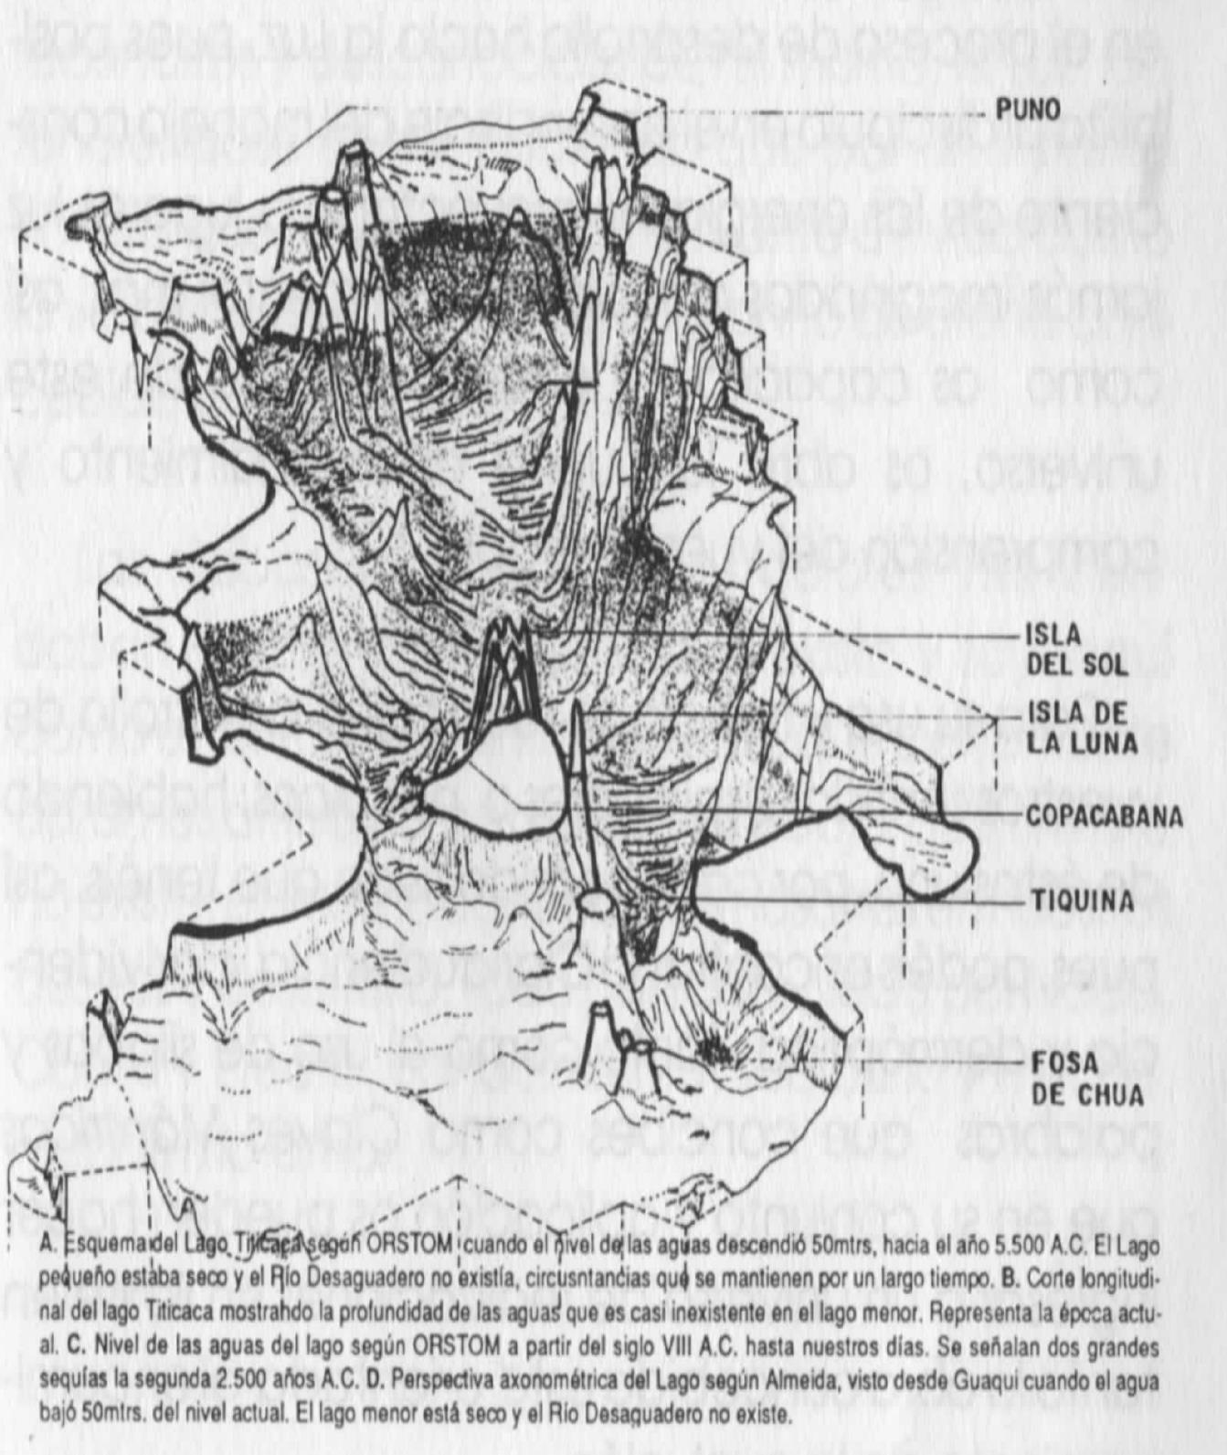

Estaba conformado de igual manera que muchos otros objetos, del más puro y finísimo oro. Era un Disco muy bien pulido que a nuestra presencia daba la impresión de estar cubierto por una curiosa Flama ardiente que de tanto en tanto dejaba notar hermosos y muy suaves colores.

Esquema del Lago Sagrado según ORSTOM 5,500 años A.C. - gráfica extraída de la revista cultural: "Encuentro" Puede observarse como el actual Lago pequeño entonces se encontraba sin agua.

"Este es uno de los Instrumentos con que se cuenta en el proceso de desarrollo hacia la Luz, pues posibilita al discípulo en el aprendizaje del manejo consciente de las energías, a proyectarse a lugares luz jamás imaginados aún por vuestra mente; mas, así como os capacita en el conocimiento de este universo, os abre la puerta al entendimiento y comprensión del vuestro propio.

Para su uso y trabajo se requiere el desarrollo de vuestros sentidos espirituales o psíquicos; habiendo de éstos uno, por cada sentido físico que tenéis; así pues, podéis encontrar la Clariaudiencia, clarividencia y dermóptica tanto como el uso de sílabas y palabras que concibes como Claves Mántricas que en su conjunto y aplicación os pueden hacer ingresar a un universo de realizaciones sin límite en tanto la obra concebida este" orientada al encaminamiento de la evolución.

Extiende pues las palmas de vuestras manos y tócalo, siente fluir la energía revitalizadora y accede a la fuente viva del conocimiento. Únete amadísimo hijo, al maravilloso coro de alabanza a Dios'

Los sonidos, las sensaciones y la percepción de aquel fluir y refluir que se constituía en la vida misma, venía conmoviéndome hasta los lugares más recónditos y desconocidos de mí mismo, la Luz iba fundiéndose en mí, haciendo que por un instante sintiera que Yo Soy esa misma fuente de vida como la vida en sí misma, ese mismo granito de arena concebido como mundo.

Las sílabas, los sonidos y los colores me inundaban haciéndome sentir que existo y soy aquí como en el vasto e infinito universo, que ciertamente obramos arriba como actuamos abajo, que el límite no existe, el límite lo concebimos nosotros en nuestros deseos y desarrollo. Todo por todo; Nada por Nada, Causa y Efecto, conocimiento, sabiduría y mucho, muchísimo amor.

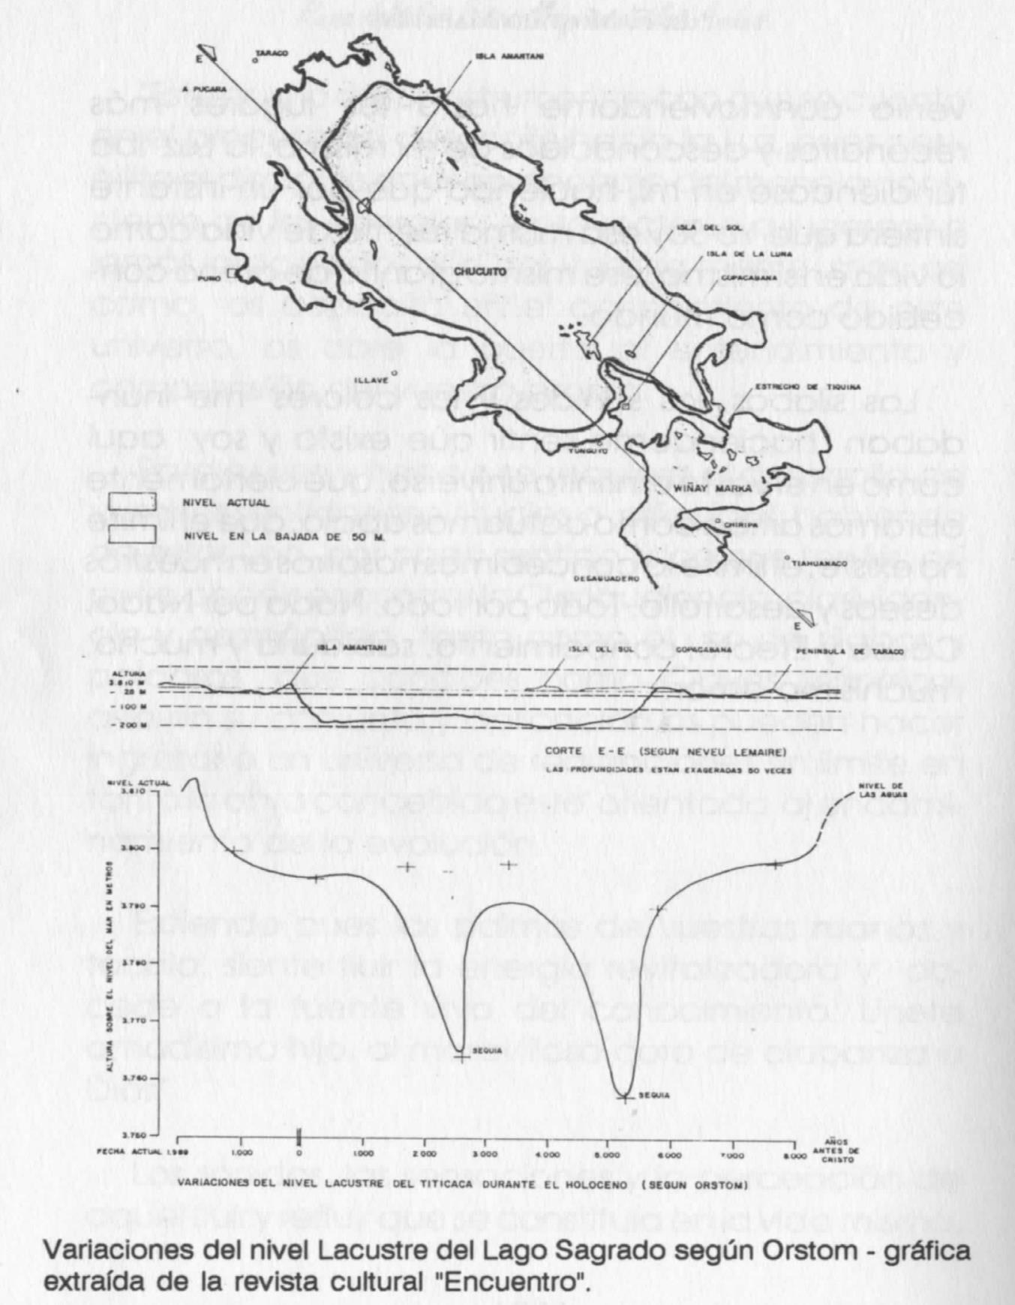

# EPILOGO

Era ya de día y el Sol se encontraba radiante en lo alto del cielo cuando se hiciera presente una nave que ubicándose estática me hiciera ver que todo se había dado, todo se había cumplido. El amado Maestro se encontraba en la puerta de la caverna sonriente, con aquella milenaria como bondadosa mirada.

¿Qué es lo que debo ahora hacer, que esperan ahora de nosotros? una vez más le pregunté, a lo que Soriam amorosamente me respondiera:

"Se espera de cada uno de vosotros su entrega y de todos su compromiso, pues sólo cumpliendo lo que cada uno asumisteis ahora, es que podremos seguir hablando de cambio y evolución. Se espera que seáis la vid, el agua y el sarmiento pues creed que sin vosotros, nosotros no estaríamos hoy anunciando y recordando un compromiso de amor de ya hace más de cinco mil años en que se conviniera estructurar el Plan Final".

¿Qué podemos esperar aún de ustedes?

TODO y a la vez NADA, pues estaremos siempre a vuestro lado; más aún siempre será vuestro el ESFUERZO.

"No desistáis ya que la parte que nos correspondió asumir la venimos cumpliendo.

Acudid con firmeza a vuestros mejores propósitos y veréis que ya no esperaréis más nada de nosotros, sino tan solo os abrigará un gran ánimo de compartir unidos por siempre nuestro camino hacia el Profundo*.

“Sí, realmente todo está dado en vuestras manos, todo depende de que con ellas, como el buen orfebrero hagáis de la arcilla oro y de la oscuridad luz., podéis si queréis y seréis si obráis.

"Ciertamente ya pasa mucho tiempo en que viéramos con tristeza como el hombre en su desarrollo se ha ido amilanando en los mismos ovillos de siempre, como han ido surgiendo por doquier tantas escuelas como religiones que nada más reflejan la falta de unión de esta humanidad tanto en lo físico como en lo espiritual.

Si comprendieseis que este camino es uno para todos, bastaría para que todo vuestro futuro inmediato cambiase, si comprendiereis que lo que os separa a un hombre del otro es tan solo el punto de vista en la interpretación del camino que tenéis de muchos seres de luz, mas ninguno del ejemplo de cualquiera de ellos, bastaría para que entre vosotros naciera la nueva conciencia que se busca.

TAL ES LA META DEL NUEVO HOMBRE, TAL ES EL PROPOSITO DE TODO

EL PLAN, de que vosotros despertéis en una NUEVA CONCIENCIA, UNA CONCIENCIA UNIVERSAL haciendo que reconozcáis de entre todos tan solo la ESENCIA que les impulsó y vivificó.

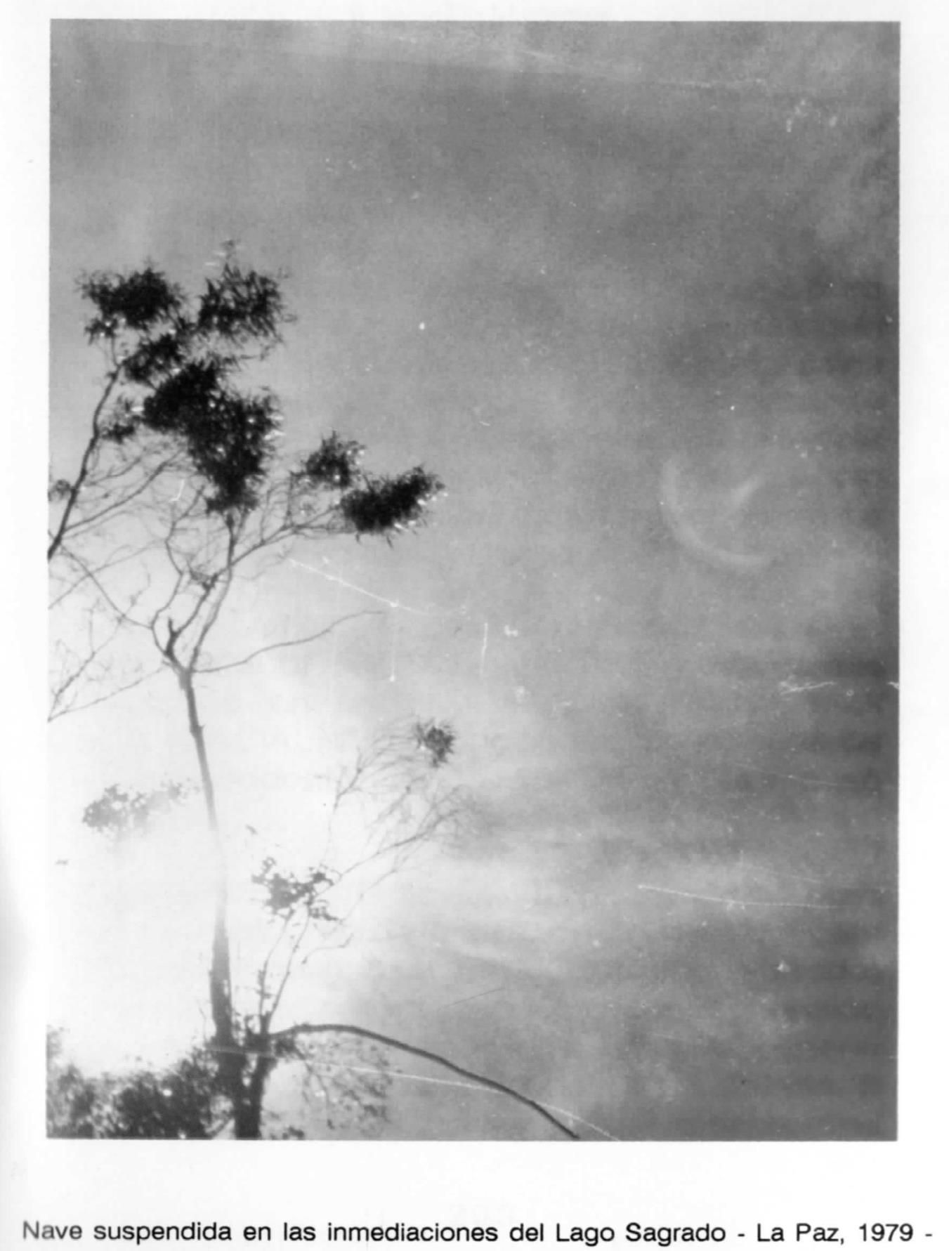

Tal es el PROPOSITO de vuestra presencia aquí, para que os impregnéis de la sabia de vida que concentrada se encuentra en este lugar, más que a todos llega por igual, en tanto que toma tus pertenencias, las verdaderas vestiduras y ve amado hermano siguiendo el nuevo camino del Dios Profundo: El COSMICO DE AMOR, consumad y vivid la claridad

DE UN NUEVO HOMBRE, DE UN HOMBRE UNIVERSAL reconociendo más allá de todo credo, de toda religión y de todo color la esencia de un mismo Padre de quien se vino y a quien al final se va.

"Entonces habrá llegado el día en que cada uno os encontraréis identificados como NIÑOS DE CO-RAZON más ANCIANOS EN ESPIRITU prestos al unísono del trabajo de la confederación a llevar esta la verdad por los más recónditos confines de la creación".

Aquella silueta se había desvanecido y una vez más podía ver que el Sol radiante en el cielo se encontraba mientras que una nave se había hecho presente; me encontraba retornando ya de aquel lugar y algo me decía que nada en esta vida volvería a ser igual.

# FIN